 | UNIVERSIDADE AGOSTINHO NETO  FACULDADE DE ENGENHARIA | 

MONITORAMENTO INTELIGENTE DE AMEAÇAS EM REDES SOCIAIS EM ANGOLA PARA O APOIO À DEFESA E SEGURANÇA NACIONAL

Manuel Gonga Muinga

Luanda
2026

UNIVERSIDADE AGOSTINHO NETO
FACULDADE DE ENGENHARIA

MONITORAMENTO INTELIGENTE DE AMEAÇAS EM REDES SOCIAIS EM ANGOLA PARA O APOIO À DEFESA E SEGURANÇA NACIONAL

Dissertação submetida à Faculdade de Engenharia da Universidade Agostinho Neto como requisito para obtenção do título de Mestre em Engenharia e Ciência de Dados
Manuel Gonga Muinga
Engenheiro Electrotécnico
Orientador científico:
Professor Doutor Joaquim Fortes (UAN)
Co-orientador:
Professor Doutor Judice Cumbunga (UAN)

Luanda
2026
FICHA CATALOGRÁFICA

Muinga, M. G. (2026). Monitoramento inteligente de ameaças em redes sociais em Angola para o apoio à defesa e segurança nacional. [n.º] p.; il.; 30 cm.
Dissertação de Mestrado em Engenharia e Ciência de Dados (Mecdata), 2024–2026. Universidade Agostinho Neto, Faculdade de Engenharia, Departamento de Engenharia Mecânica.
Orientador: Professor Doutor Joaquim Fortes. Co-orientador: Professor Doutor Judice Cumbunga.
Palavras-chave: 1. Redes sociais. 2. Detecção de discurso de ódio. 3. Desinformação. 4. BERTimbau. 5. Processamento de linguagem natural. 6. Segurança nacional.

É permitida a reprodução total ou parcial deste documento para fins académicos e não comerciais, desde que citada a fonte.
EPÍGRAFE

"A informação é a moeda do século XXI. Quem a controla, controla o futuro."
Adaptado de Peter Drucker
DEDICATÓRIA

À minha querida esposa, Rosalina Muinga, cuja presença ilumina cada etapa da minha vida. Este trabalho é dedicado a ti, pelo amor, pela paciência e pelo apoio incondicional que sempre me ofereceste. A tua força e a tua compreensão foram fundamentais para que eu pudesse chegar até aqui. Que esta conquista seja também o reflexo da nossa caminhada conjunta, marcada pela fé, pela perseverança e pela esperança.
AGRADECIMENTOS
Tenho a honra de expressar os meus mais sinceros agradecimentos aos meus orientadores, pela orientação científica, pela disponibilidade e pelo rigor académico que tornaram possível a realização desta dissertação.
À Universidade Agostinho Neto e à Faculdade de Engenharia, pela sólida formação académica e pelo ambiente científico que proporcionaram ao longo desta jornada.
À minha família e aos meus amigos, pelo apoio incondicional, pela paciência e pelo encorajamento, que foram fundamentais para superar os desafios e alcançar esta etapa.
Às Forças Armadas Angolanas, instituição que financiou a minha formação, pelo investimento e pela confiança depositada.
Ao Comando da Brigada de Forças Especiais, pela confiança, pelo apoio institucional e pelo incentivo constante ao meu desenvolvimento académico e profissional.
Um agradecimento especial a Sua Excelência Tenente General Tussen, cujo incentivo e motivação foram decisivos para que eu pudesse frequentar este curso e concretizar este trabalho.
Aos anotadores que classificaram, com paciência e rigor, os comentários do corpus angolano, e aos colegas investigadores e a todos os que, de forma directa ou indirecta, contribuíram para a realização desta dissertação, manifesto a minha profunda gratidão.
AUTORIZAÇÃO INSTITUCIONAL DO PROJECTO

[Inserir aqui o documento de autorização institucional digitalizado.]
RESUMO
Em Angola, as redes sociais passaram a ser também um lugar onde a desinformação, o discurso de ódio e os apelos à mobilização hostil circulam ao lado da conversa de todos os dias. Com cerca de 5,5 milhões de identidades activas no final de 2025, há mais publicações do que uma equipa de analistas consegue ler. Esta dissertação desenvolve e avalia um sistema que ajuda a fazer a triagem dessas publicações, pensado para ordenar o trabalho do analista e não para o substituir. Construiu-se um corpus de 2.637 publicações públicas angolanas, na sua maioria comentários do YouTube, anotadas por três anotadores em quatro categorias (Normal, Desinformação, Discurso de Ódio e Mobilização Hostil), com κ de Fleiss de 0,718. Este corpus foi juntado a três corpora públicos do português do Brasil (HateBR, ToLD-BR e Fake.br), num total de 26.859 registos, e serviu para comparar quatro classificadores: SVM, Floresta Aleatória, Bi-LSTM e BERTimbau. No conjunto de teste (n = 3.987), o BERTimbau obteve F1-macro de 0,807 (IC 95% de 0,774 a 0,838), entre 14,6 e 17,4 pontos percentuais acima dos outros modelos (teste de McNemar com correcção de Bonferroni, p < 10⁻⁴⁷), enquanto o Bi-LSTM não se distinguiu da Floresta Aleatória. Nas publicações angolanas, porém, o F1-macro do BERTimbau caiu para 0,533, contra 0,919 no corpus público, uma diferença de 38,6 pontos percentuais. A queda foi maior na Desinformação, sinal de que o modelo aprendeu sobretudo o estilo das notícias do Fake.br. Com base nestes resultados, desenvolveu-se uma aplicação web com contas individuais, anonimização à entrada conforme a Lei n.º 22/11, registo de proveniência, auditoria e uma fila de revisão ordenada por prioridade, sem decisões automáticas. As ameaças confirmadas pelos analistas geram alertas na aplicação e por e-mail, e um mapa por província mostra a sua concentração e evolução; a ficha do modelo, na própria aplicação, mostra ao analista o desempenho em conteúdo angolano. Num computador sem GPU, o sistema processou cada publicação em cerca de 0,63 segundos e, gravando as classificações por sublotes, pôs as primeiras publicações na fila em 36 segundos, o que confirma com condições a hipótese sobre o tempo de processamento. A antecedência de detecção não foi testada. Os principais contributos são o corpus angolano anotado, a medida da lacuna de domínio e uma arquitectura reprodutível e de baixo custo para triagem com revisão humana.
Palavras-chave: Redes sociais. Discurso de ódio. Desinformação. BERTimbau. Adaptação de domínio. Português de Angola. Segurança nacional.
ABSTRACT
In Angola, social media have also become a place where disinformation, hate speech and calls for hostile mobilisation circulate alongside everyday conversation. With about 5.5 million active identities at the end of 2025, there are more posts than a team of analysts can read. This dissertation develops and evaluates a system that helps triage these posts, designed to order the analyst's work rather than replace it. A corpus of 2,637 public Angolan posts, mostly YouTube comments, was built and annotated by three annotators into four categories (Normal, Disinformation, Hate Speech and Hostile Mobilisation), with a Fleiss' kappa of 0.718. It was combined with three public Brazilian Portuguese corpora (HateBR, ToLD-BR and Fake.br), for a total of 26,859 records, and used to compare four classifiers: SVM, Random Forest, Bi-LSTM and BERTimbau. On the test set (n = 3,987), BERTimbau reached a macro-F1 of 0.807 (95% CI 0.774 to 0.838), between 14.6 and 17.4 percentage points above the other models (McNemar test with Bonferroni correction, p < 10⁻⁴⁷), while the Bi-LSTM did not differ from the Random Forest. On Angolan posts, however, BERTimbau's macro-F1 fell to 0.533, against 0.919 on the public corpus, a gap of 38.6 percentage points. The drop was largest for disinformation, a sign that the model learned mainly the style of the Fake.br news articles. Building on these results, a web application was developed with individual accounts, anonymisation at ingestion in line with Angolan Law No. 22/11, provenance records, auditing and a review queue ordered by priority, with no automatic decisions. Threats confirmed by analysts trigger alerts in the application and by e-mail, and a province map shows their concentration and change over time; a model card within the application shows analysts the performance on Angolan content. On a computer without a GPU, the system processed each post in about 0.63 seconds and, by writing classifications in sub-batches, placed the first posts in the queue within 36 seconds, which conditionally supports the processing-time hypothesis. Early warning was not tested. The main contributions are the annotated Angolan corpus, the measurement of the domain gap and a reproducible, low-cost architecture for human-in-the-loop triage.
Keywords: Social media. Hate speech. Disinformation. BERTimbau. Domain adaptation. Angolan Portuguese. National security.
ABREVIATURAS, SIGLAS E SÍMBOLOS
Sigla ou símbolo | Significado
API | Interface de programação de aplicações (Application Programming Interface)
AUC-ROC | Área sob a curva ROC (Receiver Operating Characteristic)
BERT | Representações bidireccionais de codificador baseadas em Transformers
Bi-LSTM | Rede de memória de longo e curto prazo bidireccional
CPLP | Comunidade dos Países de Língua Portuguesa
CRA | Constituição da República de Angola
CSP | Política de segurança de conteúdo (Content Security Policy)
CSRF | Falsificação de pedidos entre sítios (Cross-Site Request Forgery)
CSV | Valores separados por vírgulas (formato de ficheiro)
F1 | Média harmónica entre precisão e sensibilidade
GPU | Unidade de processamento gráfico
HMAC | Código de autenticação de mensagens baseado em hash
IA | Inteligência artificial
IC 95% | Intervalo de confiança a 95%
JSON | Notação de objectos JavaScript (formato de dados)
LSTM | Memória de longo e curto prazo (Long Short-Term Memory)
OSINT | Inteligência de fontes abertas (Open Source Intelligence)
p.p. | Pontos percentuais
PDF | Formato de documento portátil
PLN | Processamento de linguagem natural
PNG | Gráficos de rede portáteis (formato de imagem)
SHA-256 | Algoritmo de hash seguro de 256 bits
SMOTE | Técnica de sobreamostragem sintética de minorias
SQL | Linguagem de consulta estruturada
SVG | Gráficos vectoriais escaláveis (formato de imagem)
SVM | Máquina de vectores de suporte (Support Vector Machine)
TF-IDF | Frequência do termo × inverso da frequência nos documentos
UAN | Universidade Agostinho Neto
UML | Linguagem de modelação unificada
κ | Coeficiente Kappa (de Cohen ou de Fleiss)
ÍNDICE

CAPÍTULO 1 – INTRODUÇÃO 1
1.1 Contextualização 1
1.2 Problema de investigação 2
1.3 Hipóteses de investigação 2
1.4 Objectivos 3
1.4.1 Objectivo geral 3
1.4.2 Objectivos específicos 3
1.5 Justificação e relevância 4
1.6 Delimitação do estudo 4
1.7 Estrutura da dissertação 5
CAPÍTULO 2 – REVISÃO DA LITERATURA 6
2.1 Redes sociais: conceito, evolução e dimensão securitária 6
2.1.1 Conceito e evolução 6
2.1.2 O ecossistema digital angolano 6
2.2 Categorias de ameaças digitais 7
2.3 Sistemas de monitorização de ameaças 8
2.4 Recursos e modelos de linguagem para o português 9
2.4.1 Corpora anotados 9
2.4.2 Modelos de linguagem 9
2.5 Algoritmos de classificação de texto 10
2.6 Avaliação de classificadores 11
2.7 Generalização entre domínios e aprendizagem de atalhos 11
2.8 Aspectos éticos, legais e de direitos humanos 12
2.9 Síntese e lacuna de investigação 13
CAPÍTULO 3 – METODOLOGIA 14
3.1 Paradigma e desenho da investigação 14
3.2 Considerações éticas e protecção de dados 15
3.3 Recolha de dados do piloto angolano 16
3.4 Anotação e acordo entre anotadores 17
3.5 Construção do corpus híbrido 18
3.6 Modelos e treino 19
3.6.1 Pré-processamento e representação 19
3.6.2 Configuração dos modelos 19
3.6.3 Ambiente de desenvolvimento 20
3.7 Protocolo de avaliação 20
3.8 Arquitectura do sistema 21
3.8.1 Requisitos 21
3.8.2 Alternativas e decisão 22
3.8.3 Camadas e componentes 23
3.8.4 Casos de uso e fluxo de processamento 26
3.8.5 Interface do analista 28
3.9 Plano de testes e avaliação operacional 32
3.10 Plano de implementação faseada 33
CAPÍTULO 4 – RESULTADOS E DISCUSSÃO 34
4.1 Corpus de avaliação e protocolo experimental 34
4.2 Desempenho global dos modelos 35
4.3 Significância estatística das diferenças 36
4.4 Desempenho por categoria e análise de erros 37
4.5 Análises de robustez 40
4.5.1 Variabilidade entre sementes, ensemble e ablações 40
4.5.2 Ajuste de limiares de decisão 41
4.6 Lacuna de domínio: piloto angolano e corpus público (Hipótese H4) 42
4.7 Avaliação operacional do sistema (Hipóteses H2 e H3) 43
4.7.1 Tempo de processamento (H2) 43
4.7.2 Antecedência de detecção (H3) 45
4.7.3 Implicações para o desenho operacional 45
4.8 Discussão e verificação formal das hipóteses 45
CAPÍTULO 5 – CONCLUSÕES E RECOMENDAÇÕES 48
5.1 Síntese dos objectivos 48
5.2 Resposta às hipóteses 48
5.3 Contributos 49
5.4 Limitações 49
5.5 Recomendações e trabalho futuro 50
5.6 Considerações finais 51
REFERÊNCIAS BIBLIOGRÁFICAS 53
GLOSSÁRIO 57
APÊNDICE A – EXCERTOS DE CÓDIGO-FONTE A1
A.1 Anonimização à entrada A1
A.2 Classificação em lote com o BERTimbau A1
A.3 Prioridade e classificação das publicações pendentes A2
A.4 Métricas operacionais A2
APÊNDICE B – GUIA DE ANOTAÇÃO PADRONIZADO B1
B.1 Identificação do projecto B1
B.2 Objectivo da anotação B1
B.3 Categorias B1
B.3.1 Normal (rótulo Normal) B1
B.3.2 Desinformação (rótulo Desinformacao) B1
B.3.3 Discurso de ódio (rótulo Odio) B2
B.3.4 Mobilização hostil (rótulo Mobilizacao) B2
B.4 Casos limítrofes B2
B.5 Regras de desempate B2
B.6 Instruções de preenchimento B3
APÊNDICE C – ACORDO ENTRE ANOTADORES C1
C.1 Escala de interpretação C1
C.2 Fórmulas C1
C.3 Resultados C1
C.4 Distribuição das etiquetas finais C2
APÊNDICE D – DECLARAÇÃO DE CONSENTIMENTO E CONFIDENCIALIDADE DOS ANOTADORES D1
APÊNDICE E – AMOSTRA ANOTADA DO CORPUS E1
APÊNDICE F – MANUAL DE INSTALAÇÃO E UTILIZAÇÃO DO SISTEMA F1
F.1 Instalação F1
F.2 Configuração F1
F.3 Arranque e primeira utilização F2
F.4 Modo de demonstração F3
F.5 Recolha de novos dados F4
F.6 Alertas, mapa e relatório F4
F.7 Linha de comandos F4
F.8 Guardar o modelo depois do treino F5

ÍNDICE DE TABELAS

Tabela 1.1 – Correspondência entre objectivos específicos e hipóteses 4
Tabela 2.1 – Algoritmos de classificação comparados 10
Tabela 3.1 – Configuração dos modelos 19
Tabela 3.2 – Ambiente de desenvolvimento 20
Tabela 3.3 – Requisitos do sistema 21
Tabela 3.4 – Comparação das arquitecturas consideradas 22
Tabela 3.5 – Plano de implementação faseada 33
Tabela 4.1 – Composição do corpus harmonizado por fonte e categoria 34
Tabela 4.2 – Desempenho dos modelos no conjunto de teste 35
Tabela 4.3 – Comparações emparelhadas: diferença de F1-macro e teste de McNemar 37
Tabela 4.4 – F1 por categoria e modelo; precisão e sensibilidade do BERTimbau 37
Tabela 4.5 – Variantes do BERTimbau: validação, teste e comparação com a referência 40
Tabela 4.6 – Efeito do ajuste de limiares no F1-macro 41
Tabela 4.7 – Desempenho do BERTimbau no piloto angolano e no corpus público 42
Tabela 4.8 – Tempo de processamento do protótipo com o modelo do sistema 44
Tabela 4.9 – Verificação formal das hipóteses de investigação 45
Tabela 5.1 – Cumprimento dos objectivos específicos 48
Tabela C.1 – Escala de interpretação do Kappa (Landis & Koch, 1977) C1
Tabela C.2 – Acordo entre os três anotadores C1
Tabela C.3 – Acordo por par de anotadores e por categoria (amostras aleatórias, n = 2.443) C2
Tabela C.4 – Distribuição das etiquetas finais do corpus angolano C2
Tabela E.1 – Amostra de comentários anotados E1
Tabela F.1 – Variáveis de configuração F1
Tabela F.2 – Páginas da aplicação web F2
Tabela F.3 – Atalhos de teclado F3
Tabela F.4 – Comandos do sistema F4

ÍNDICE DE FIGURAS

Figura 1.1 – Indicadores do ecossistema digital angolano (Outubro de 2025) 1
Figura 3.1 – Desenho da investigação 14
Figura 3.2 – Construção do corpus híbrido e divisão em treino, validação e teste 18
Figura 3.3 – Arquitectura em camadas do sistema de triagem 23
Figura 3.4 – Modelo de dados do sistema 26
Figura 3.5 – Diagrama de casos de uso (UML) 27
Figura 3.6 – Diagrama de sequência (UML): da recolha à revisão 28
Figura 3.7 – Fila de revisão na aplicação web 29
Figura 3.8 – Mapa por província na aplicação web 30
Figura 3.9 – Ficha do modelo na aplicação web 31
Figura 4.1 – Curvas ROC um-contra-todos por categoria e modelo (conjunto de teste; AUC entre parêntesis) 36
Figura 4.2 – Matrizes de confusão (4 × 4) no conjunto de teste (contagens e percentagem por linha) 39
Figura 4.3 – F1 por categoria do BERTimbau no corpus público e no piloto angolano (conjunto de teste) 42

CAPÍTULO 1 – INTRODUÇÃO

1.1 Contextualização
As redes sociais deixaram de ser apenas lugares de convívio. Hoje é nelas que muitas pessoas se informam, discutem política e combinam encontros, e é também nelas que circulam boatos, insultos dirigidos a grupos e convocatórias que podem pôr em risco a ordem pública. Por isso, em quase todos os países com acesso generalizado à Internet, as plataformas digitais passaram também a ser assunto de segurança nacional.
Em Angola, o fenómeno tem uma escala considerável. Segundo o relatório Digital 2026: Angola, o país tinha, em Outubro de 2025, cerca de 17,6 milhões de utilizadores da Internet (44,8% da população) e 5,50 milhões de identidades em redes sociais, o equivalente a 14,0% da população (Kemp, 2025). O Facebook é a plataforma com maior alcance publicitário, seguido do TikTok, e as ligações móveis (30,6 milhões) superam largamente o número de computadores, o que faz do telemóvel o principal ponto de acesso. A Figura 1.1 resume estes indicadores.
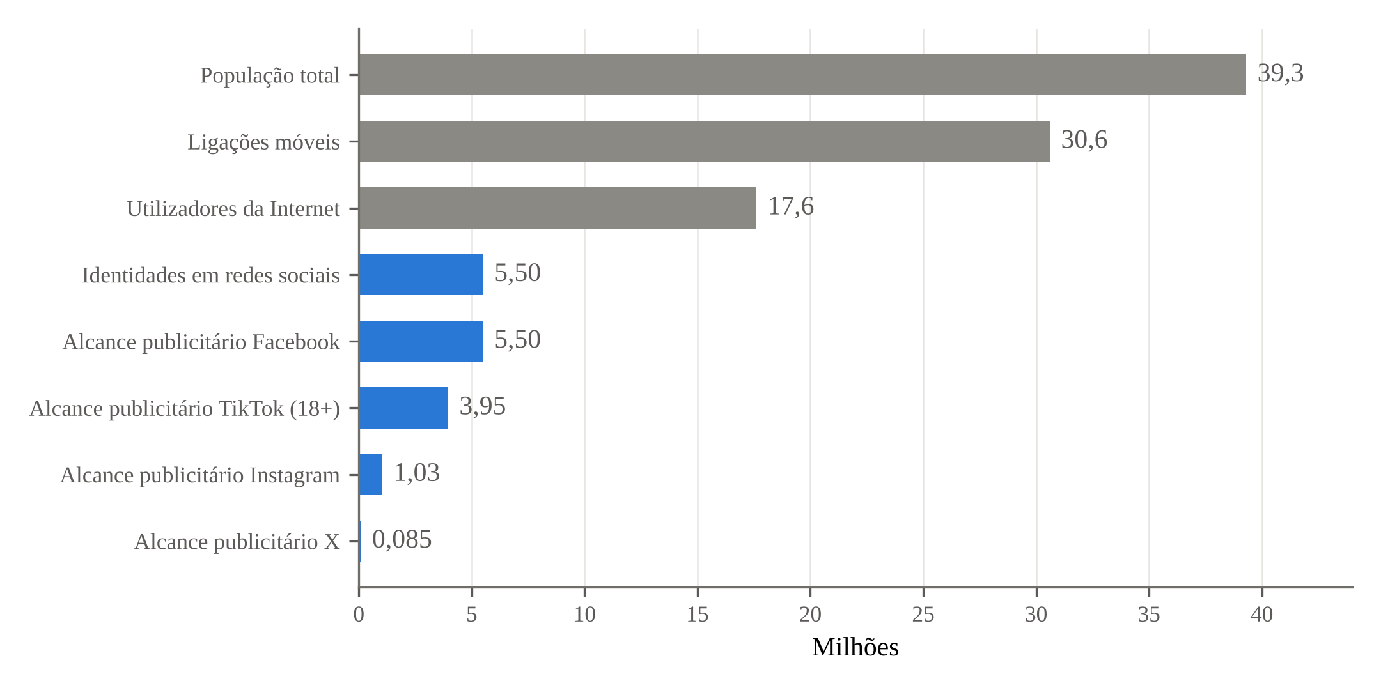
Figura 1.1 – Indicadores do ecossistema digital angolano (Outubro de 2025)
Fonte: elaborado a partir de Kemp (2025). Os valores de alcance publicitário não correspondem a utilizadores únicos.
Dois episódios ilustram o peso político deste espaço. A campanha «2022 Vais Gostar» nasceu nas redes sociais e acabou por se traduzir em manifestações em várias províncias (Hassane, 2021). A influência das redes no comportamento eleitoral dos jovens nas eleições de 2022 foi igualmente documentada (Sambaca & Pessoa, 2026). Nos dois casos, a mobilização começou na Internet e só alguns dias depois chegou às ruas.
Para as estruturas de defesa e segurança, a dificuldade está no volume. Não é possível ler tudo o que se publica, e as ferramentas comerciais de monitorização foram concebidas para outras línguas, outros contextos e outros orçamentos. Há, por isso, espaço para um sistema que ajude o analista a decidir o que ler primeiro, adaptado ao português usado em Angola e assente em princípios claros de protecção de dados.

1.2 Problema de investigação
O problema que motiva esta dissertação tem uma dimensão técnica e outra operacional. Do lado técnico, não existe, tanto quanto foi possível apurar, um classificador de conteúdos ameaçadores treinado e avaliado com dados angolanos. Os modelos de linguagem disponíveis para o português, como o BERTimbau (Souza et al., 2020), foram pré-treinados sobretudo com texto brasileiro, e os corpora anotados para discurso de ódio e desinformação em português provêm igualmente do Brasil (Leite et al., 2020; Monteiro et al., 2018; Vargas et al., 2022). Não se sabe, portanto, quanto do desempenho reportado nesses trabalhos se mantém quando o texto é angolano.
Do lado operacional, mesmo um bom classificador comete erros, e esses erros não custam todos o mesmo. Classificar uma convocatória pacífica como mobilização hostil pode lesar direitos constitucionais; deixar passar uma convocatória para a violência pode ter consequências graves. Um sistema útil para a segurança nacional tem de ser desenhado em função desta assimetria, mantendo o analista humano no centro da decisão.
A pergunta de partida é, assim, a seguinte: em que medida um sistema baseado em aprendizagem automática consegue apoiar, de forma fiável e juridicamente responsável, a triagem de publicações ameaçadoras em redes sociais angolanas?

1.3 Hipóteses de investigação
As hipóteses foram formuladas para serem refutáveis e para terem um critério quantitativo de decisão. Cada uma responde a um ou mais objectivos específicos (Secção 1.4).
H1. Os modelos de aprendizagem profunda (BERTimbau e Bi-LSTM) superam os modelos clássicos (SVM e Floresta Aleatória) na classificação das quatro categorias, com diferença de F1-macro de pelo menos 5 pontos percentuais e significância estatística (p < 0,05 no teste de McNemar com correcção de Bonferroni).
H2. O sistema processa cada publicação recolhida (importação, anonimização, classificação e entrada na fila de revisão) em menos de 60 segundos.
H3. O sistema detecta padrões de risco com pelo menos 48 horas de antecedência em relação a eventos de segurança documentados, numa validação retrospectiva com divisão cronológica dos dados.
H4. O desempenho do modelo seleccionado degrada-se significativamente (pelo menos 5 pontos percentuais de F1-macro) em conteúdo angolano, quando comparado com o conteúdo dos corpora públicos usados no treino.
A H4 compara o conteúdo angolano no seu todo com o conteúdo dos corpora públicos. Uma comparação mais fina, por exemplo entre comentários com e sem calão urbano ou com e sem palavras de línguas nacionais, exigiria uma marcação que o corpus anotado não tem, e fica como trabalho futuro.

1.4 Objectivos

1.4.1 Objectivo geral
Desenvolver e avaliar um sistema de apoio à triagem de publicações ameaçadoras em redes sociais angolanas, que combine um classificador de linguagem natural adaptado ao português com revisão humana obrigatória e com protecção de dados pessoais desde a concepção.

1.4.2 Objectivos específicos
- OE1. Construir um corpus de comentários públicos angolanos anotado em quatro categorias por três anotadores, medindo o acordo entre anotadores e registando a proveniência de cada lote de dados.
- OE2. Comparar quatro algoritmos de classificação (SVM, Floresta Aleatória, Bi-LSTM e BERTimbau) com intervalos de confiança e testes estatísticos emparelhados.
- OE3. Quantificar a diferença de desempenho entre conteúdo angolano e conteúdo dos corpora públicos e identificar as suas causas prováveis.
- OE4. Desenvolver um protótipo de sistema de triagem com fila de revisão, painel do analista, serviço de inferência, alertas e mapa por província, e definir o protocolo da sua avaliação operacional.
- OE5. Propor um quadro de uso responsável do sistema, conforme a Lei n.º 22/11 de Protecção de Dados Pessoais e os direitos consagrados na Constituição da República de Angola.
A Tabela 1.1 relaciona os objectivos específicos com as hipóteses.
Tabela 1.1 – Correspondência entre objectivos específicos e hipóteses
Objectivo | Hipótese | Natureza
OE1. Corpus angolano anotado | n.a. | Construção de dados
OE2. Comparação de algoritmos | H1 | Testável estatisticamente
OE3. Lacuna de domínio | H4 | Testável estatisticamente
OE4. Protótipo do sistema | H2, H3 | Testável (protocolo definido)
OE5. Quadro ético e legal | n.a. | Normativo

1.5 Justificação e relevância
A investigação justifica-se por três razões. Do ponto de vista científico, o português de Angola continua pouco representado nos recursos de processamento de linguagem natural. Um corpus anotado de comentários angolanos, mesmo de dimensão modesta, permite medir pela primeira vez quanto se perde ao aplicar modelos brasileiros a este domínio, e serve de base a trabalhos futuros.
Em termos operacionais, uma ferramenta que ordene as publicações por probabilidade de serem problemáticas reduz o tempo que o analista gasta com conteúdo irrelevante, sem lhe retirar a decisão. A arquitectura proposta usa apenas software livre e pode funcionar num único servidor, o que a torna compatível com os recursos disponíveis e com a soberania sobre os dados.
No plano institucional e jurídico, o trabalho mostra que é possível conceber estes sistemas com salvaguardas concretas: anonimização à entrada, registo de proveniência, prazos de conservação, auditoria e proibição de decisões automáticas sobre pessoas. Sem elas, um sistema deste tipo dificilmente seria aceitável num Estado de direito.

1.6 Delimitação do estudo
O estudo limita-se a texto em português publicado em espaços públicos. O corpus angolano é formado sobretudo por comentários públicos do YouTube, recolhidos pela interface oficial da plataforma, e por um conjunto menor de publicações recolhidas manualmente em páginas públicas. Não foram recolhidas mensagens privadas, grupos fechados nem conteúdo que exija autenticação. Imagens, áudio e vídeo ficam fora do âmbito, assim como textos escritos integralmente em línguas nacionais. A avaliação incide sobre o classificador e sobre o funcionamento do protótipo; a integração com sistemas institucionais e a avaliação com analistas em contexto real ficam para trabalho futuro.

1.7 Estrutura da dissertação
Para além desta introdução, a dissertação tem quatro capítulos. O Capítulo 2 revê a literatura sobre ameaças digitais, sistemas de monitorização, corpora e modelos para o português, métodos de avaliação e enquadramento ético e legal. O Capítulo 3 descreve a metodologia: a construção do corpus, a anotação, os modelos, o protocolo de avaliação e a arquitectura do sistema. O Capítulo 4 apresenta e discute os resultados e verifica as hipóteses. O Capítulo 5 sintetiza as conclusões, as limitações e as recomendações. Os apêndices reúnem excertos de código, o guia de anotação, os dados de acordo entre anotadores, a declaração dos anotadores e o manual do protótipo.

CAPÍTULO 2 – REVISÃO DA LITERATURA
Este capítulo situa o trabalho em relação ao que já se conhece. Começa pelas redes sociais e pelo contexto angolano, define as categorias de ameaça usadas na dissertação e revê os sistemas de monitorização existentes. Depois trata dos recursos e modelos de linguagem para o português, dos métodos de avaliação de classificadores e do problema da generalização entre domínios. Termina com o enquadramento ético e legal e com uma síntese da lacuna que a investigação procura preencher.

2.1 Redes sociais: conceito, evolução e dimensão securitária

2.1.1 Conceito e evolução
Boyd e Ellison (2007) definem as redes sociais como serviços que permitem construir um perfil público, articular uma lista de contactos e percorrer as ligações dentro do sistema. A definição capta a estrutura das plataformas, mas não o papel que vieram a ter na vida pública. Ao longo de três décadas passou-se de redes de perfis e ligações declaradas (SixDegrees, Friendster, MySpace) para plataformas de conteúdo gerado pelos utilizadores e de seguimento assimétrico (Facebook, YouTube, Twitter) e, finalmente, para serviços móveis em que o que cada pessoa vê é decidido por algoritmos de recomendação (Instagram, TikTok, Telegram).
Esta última mudança é relevante para a segurança. Quando a recomendação privilegia o envolvimento, o conteúdo que provoca indignação, medo ou raiva tende a circular mais, independentemente da intenção de quem o publica. Castells (2013) mostrou, a propósito da Primavera Árabe, como redes horizontais permitem coordenar acções políticas sem passar pelos meios de comunicação tradicionais. Uma década depois, esta forma de coordenação deixou de ser excepcional e faz parte do funcionamento corrente das redes.

2.1.2 O ecossistema digital angolano
Os dados de Kemp (2025) mostram um ecossistema em crescimento, mas ainda concentrado: 5,50 milhões de identidades em redes sociais numa população de 39,3 milhões, com o Facebook à frente em alcance e o TikTok em segundo lugar. O acesso faz-se sobretudo por telemóvel. A concentração urbana dos utilizadores, em especial em Luanda, significa que o que se discute online chega rapidamente às zonas de maior densidade populacional, e daí, por contacto pessoal, a quem não está ligado.
Dois episódios marcaram a relação entre redes sociais e segurança em Angola. A campanha «2022 Vais Gostar» começou online e resultou em manifestações simultâneas em várias províncias (Hassane, 2021). Nos protestos de Agosto de 2025, foram referidos conteúdos sintéticos usados para influenciar a narrativa pública (Cintra, 2025). Marcon (2019) descreve, numa perspectiva sociológica, como os jovens angolanos usam estes espaços para formas de activismo que nem sempre encontram expressão nos canais tradicionais, o que reforça a necessidade de distinguir com cuidado o protesto legítimo da mobilização hostil.

2.2 Categorias de ameaças digitais
A taxonomia adoptada tem quatro categorias: Normal, Desinformação, Discurso de Ódio e Mobilização Hostil. A escolha procurou equilibrar três critérios: cobrir as ameaças documentadas no contexto angolano, ter categorias suficientemente distintas para treinar classificadores supervisionados e ser compreensível por analistas sem formação em processamento de linguagem natural. Taxonomias mais finas, com subcategorias por alvo ou por grau de urgência, deixariam poucas amostras por classe e tornariam os alertas mais difíceis de interpretar.
Desinformação é informação falsa ou enganosa partilhada com intenção de causar dano, distinta do erro involuntário (misinformation) e da divulgação de informação verdadeira com intenção de prejudicar (malinformation) (Wardle & Derakhshan, 2017; UNESCO, 2019). Na prática, a intenção raramente é observável num texto curto; os anotadores apoiam-se em marcadores como a ausência de fonte verificável, o apelo urgente à partilha ou a atribuição de declarações a figuras públicas sem prova.
Discurso de ódio abrange conteúdos que promovem, incitam ou justificam a discriminação, a hostilidade ou a violência contra pessoas ou grupos com base em características identitárias, como a etnia, a religião, a origem regional, o género ou a orientação sexual (Conselho da Europa, 2022). Fortuna e Nunes (2018) mostram que a categoria inclui tanto o insulto explícito como formas implícitas, por exemplo estereótipos apresentados como factos, que são muito mais difíceis de detectar automaticamente. Num país com dezenas de grupos etnolinguísticos, como Angola, o discurso que opõe grupos entre si tem relevância securitária própria (Elias, 2019).
Mobilização hostil designa publicações que organizam, coordenam ou incitam à participação em acções ilegais ou violentas, ou que ameacem a ordem pública (Hassane, 2021; Sette Câmara, 2016). É a categoria mais delicada, porque a fronteira com o exercício legítimo dos direitos de expressão e de manifestação, consagrados nos artigos 40.º e 47.º da Constituição da República de Angola (República de Angola, 2010), é ténue. O guia de anotação (Apêndice B) exige a presença conjunta de coordenação explícita, linguagem coerciva ou de violência e ausência de referência ao carácter pacífico da acção; na falta de algum destes elementos, a publicação é classificada como Normal.
Normal é a categoria residual: tudo o que não cumpre os critérios das restantes, incluindo crítica política, humor, jornalismo e conversa quotidiana. Esta definição por exclusão obriga o anotador a procurar activamente marcadores de ameaça, em vez de se limitar a reconhecer conteúdo inofensivo.

2.3 Sistemas de monitorização de ameaças
Os sistemas internacionais de referência mostram o que é tecnicamente possível, mas também porque não se transpõem directamente para Angola. O programa MediFor, da agência norte-americana DARPA, desenvolveu métodos forenses para detectar imagens e vídeos manipulados (Defense Advanced Research Projects Agency, 2016). É um programa de investigação governamental, sem mecanismo de transferência para países terceiros e sem atenção ao português.
O Palantir Gotham é uma plataforma comercial de análise de grandes volumes de dados heterogéneos usada por agências de segurança (Palantir Technologies, 2021). O seu custo e, sobretudo, a dependência de infra-estrutura e de um fornecedor externos levantam problemas de soberania sobre dados sensíveis. O EU DisinfoLab publica metodologias abertas de análise de redes de desinformação baseadas em fontes abertas (EU DisinfoLab, 2020, 2021); são transferíveis em termos de método, mas foram pensadas para o contexto europeu. O AFRIPOL acompanha as ciberameaças no continente africano através de relatórios periódicos (AFRIPOL, 2023), sem um componente automático de análise de texto em português.
A Análise de Redes Sociais oferece um complemento útil à classificação de conteúdos. Medidas como a centralidade de grau, a centralidade de intermediação e a densidade permitem identificar contas influentes, pontes entre comunidades e padrões de publicação coordenada (Thelwall, 2009; Freire, 2015). Woolley e Howard (2017) documentam como a propaganda computacional recorre a contas automatizadas e a publicação sincronizada para simular apoio popular. Esta dimensão relacional não foi implementada no protótipo desta dissertação, que trabalha ao nível da publicação individual, mas é uma extensão natural discutida no Capítulo 5.
Monaco e Arnaudo (2020) sublinham que a monitorização de redes sociais por entidades públicas exige, além da tecnologia, regras claras sobre o que se recolhe, quem acede e como se decide. Esta observação orienta o desenho do sistema proposto: em vez de procurar a máxima cobertura, procura-se um fluxo de trabalho auditável, com o analista no centro.

2.4 Recursos e modelos de linguagem para o português

2.4.1 Corpora anotados
A detecção automática de discurso de ódio e de desinformação depende de corpora anotados, e a qualidade e o alcance desses corpora condicionam o que os modelos aprendem (Poletto et al., 2021). Para o português existem três recursos públicos relevantes para esta investigação, todos de origem brasileira:
- o ToLD-BR reúne cerca de 21 mil publicações do Twitter anotadas para várias formas de linguagem tóxica, incluindo ataques baseados em identidade (Leite et al., 2020);
- o HateBR contém 7 mil comentários do Instagram anotados por especialistas para linguagem ofensiva e discurso de ódio (Vargas et al., 2022);
- o Fake.br contém 7.200 notícias, metade verdadeiras e metade falsas, com textos completos emparelhados por tema (Monteiro et al., 2018).
Nenhum destes recursos inclui a categoria de mobilização hostil, e nenhum contém texto angolano. A Desinformação disponível é composta por notícias completas, um género textual muito diferente dos comentários curtos que circulam nas redes sociais, o que terá consequências na interpretação dos resultados (Secção 4.6).

2.4.2 Modelos de linguagem
O BERT (Devlin et al., 2018) introduziu o pré-treino de codificadores Transformer (Vaswani et al., 2017) com objectivos de modelação de linguagem mascarada, seguido de ajuste fino para tarefas específicas. O BERTimbau é a versão do BERT pré-treinada com o corpus brWaC, uma colecção de páginas web brasileiras com cerca de 2,7 mil milhões de tokens, e obteve resultados de referência em várias tarefas de PLN em português (Souza et al., 2020).
O BERTimbau usa um vocabulário de subpalavras (WordPiece). Uma palavra que não está no vocabulário não é descartada: é dividida em fragmentos conhecidos. Termos do calão de Luanda, como kota, bué ou mujimbo, e empréstimos do kimbundu são assim representados por sequências de fragmentos sem significado próprio, o que enfraquece a representação semântica da frase. O efeito não se resolve apenas com o ajuste fino, porque este parte das representações aprendidas no pré-treino. Gururangan et al. (2020) mostram que continuar o pré-treino com texto do domínio de aplicação (domain-adaptive pretraining) melhora o desempenho em domínios afastados do original, uma via que fica identificada como trabalho futuro.

2.5 Algoritmos de classificação de texto
Foram comparados quatro algoritmos que representam três gerações de métodos. A Tabela 2.1 resume as suas características.
Tabela 2.1 – Algoritmos de classificação comparados
Algoritmo | Representação do texto | Pontos fortes | Limitações
SVM | TF-IDF (saco de palavras e n-gramas) | Eficaz em espaços esparsos de alta dimensão; rápido em CPU | Ignora a ordem e o contexto das palavras
Floresta Aleatória | TF-IDF | Robusta ao sobreajuste; permite analisar a importância dos termos | Ignora a ordem; menos eficaz em espaços muito esparsos
Bi-LSTM | Sequência de embeddings aprendidos | Modela a ordem e dependências nos dois sentidos | Precisa de mais dados; sem pré-treino em grande escala
BERTimbau | Subpalavras com contexto (Transformer) | Pré-treino em português; contexto bidireccional | Custo computacional; GPU recomendada para treino
Nota. Elaborado a partir de Cortes e Vapnik (1995), Joachims (1998), Breiman (2001), Hochreiter e Schmidhuber (1997), Schuster e Paliwal (1997) e Souza et al. (2020).
As Máquinas de Vectores de Suporte (Cortes & Vapnik, 1995) procuram o hiperplano que separa as classes com a maior margem e são, desde Joachims (1998), uma referência sólida para classificação de texto com representações TF-IDF. A Floresta Aleatória (Breiman, 2001) combina muitas árvores de decisão treinadas com amostras e subconjuntos de variáveis diferentes; é menos comum em texto, mas útil como segunda referência clássica e pela interpretabilidade da importância dos termos.
As redes LSTM (Hochreiter & Schmidhuber, 1997) foram concebidas para captar dependências longas em sequências; a versão bidireccional (Schuster & Paliwal, 1997) lê a frase nos dois sentidos. Esta capacidade é relevante para a mobilização hostil, em que a informação decisiva (hora, local, apelo final) pode surgir em qualquer ponto do texto. O BERTimbau, por fim, combina o contexto bidireccional com o conhecimento linguístico adquirido no pré-treino. A comparação entre o Bi-LSTM e o BERTimbau permite, assim, separar em parte o efeito da arquitectura sequencial do efeito do pré-treino.
A manutenção de modelos clássicos tem também uma razão prática. Num sistema operacional, um modelo leve que corre em CPU pode servir de contingência quando a GPU não está disponível, desde que se conheça e se aceite a perda de desempenho que isso implica.

2.6 Avaliação de classificadores
Em problemas com classes desequilibradas, a exactidão é enganadora: um modelo que classifique tudo como Normal pode ter exactidão elevada e ser inútil. Sokolova e Lapalme (2009) mostram que a escolha da métrica deve reflectir os custos dos erros. Nesta dissertação, a métrica principal é o F1-macro, a média simples do F1 de cada categoria, que dá à Mobilização Hostil, a categoria mais rara, o mesmo peso da categoria Normal. Reportam-se também o F1 ponderado, a exactidão, a AUC-ROC e o Kappa de Cohen entre as previsões e a referência (Cohen, 1960).
Uma diferença de desempenho num conjunto de teste pode resultar do acaso. Para quantificar essa incerteza usam-se intervalos de confiança por bootstrap, que reamostram o conjunto de teste com reposição e recalculam a métrica (Efron & Tibshirani, 1993). Para comparar dois classificadores no mesmo conjunto de teste, Dietterich (1998) recomenda o teste de McNemar (McNemar, 1947), que considera apenas os casos em que um modelo acerta e o outro erra. Quando se fazem várias comparações, a correcção de Bonferroni multiplica cada valor de p pelo número de comparações, controlando a probabilidade de encontrar pelo menos uma diferença espúria.
O acordo entre anotadores mede a fiabilidade das etiquetas. O Kappa de Cohen (Cohen, 1960) aplica-se a pares de anotadores; o Kappa de Fleiss (Fleiss, 1971) generaliza-o para mais de dois. Ambos corrigem a concordância observada pela concordância esperada ao acaso. A escala de Landis e Koch (1977) é a referência habitual para a sua interpretação, embora os próprios autores a apresentem como indicativa.

2.7 Generalização entre domínios e aprendizagem de atalhos
Um modelo treinado num corpus pode ter bom desempenho nesse corpus e falhar noutro. Fortuna, Soler-Company e Wanner (2021) mostram que os classificadores de discurso de ódio e de linguagem ofensiva generalizam mal entre conjuntos de dados, porque cada corpus reflecte as suas plataformas, os seus temas e as suas decisões de anotação. Geirhos et al. (2020) descrevem o fenómeno mais geral da aprendizagem de atalhos (shortcut learning): o modelo aprende uma regularidade que separa as classes no conjunto de treino, como o comprimento ou o estilo do texto, em vez da propriedade que se pretende detectar.
Estes trabalhos têm duas consequências para esta investigação. Primeiro, o desempenho medido num teste dominado por dados brasileiros não pode ser tomado como desempenho em Angola. Segundo, quando uma categoria provém de uma única fonte com um estilo muito próprio, como a Desinformação do Fake.br, é de esperar que o modelo aprenda esse estilo. A H4 foi formulada para medir directamente o primeiro efeito, e a análise por categoria da Secção 4.6 procura indícios do segundo.

2.8 Aspectos éticos, legais e de direitos humanos
A monitorização de redes sociais por entidades de segurança coloca em tensão a protecção da segurança colectiva e os direitos individuais de expressão, reunião e privacidade. A tecnologia, por si, não resolve essa tensão. Resolvem-na regras claras sobre o que se recolhe, sobre o modo como a informação é tratada e sobre quem decide.
O quadro jurídico angolano relevante inclui a Constituição da República de Angola, que consagra a liberdade de expressão e de informação (artigo 40.º) e a liberdade de reunião e de manifestação (artigo 47.º) (República de Angola, 2010); a Lei n.º 22/11, de 17 de Junho, de Protecção de Dados Pessoais, que estabelece os princípios de finalidade, proporcionalidade, minimização e conservação limitada no tratamento de dados (República de Angola, 2011); e a Lei n.º 7/17, de 16 de Fevereiro, de Protecção das Redes e Sistemas Informáticos, relevante para a forma como os dados são obtidos (República de Angola, 2017). Os termos de utilização das plataformas acrescentam uma camada contratual que deve ser respeitada e declarada.
A Recomendação da UNESCO sobre a Ética da Inteligência Artificial (UNESCO, 2021) pede que os sistemas usados em contextos de segurança pública sejam proporcionais, transparentes, auditáveis e sujeitos a supervisão humana, e que os seus erros sejam avaliados por grupos linguísticos e demográficos. O Regulamento Europeu da Inteligência Artificial (União Europeia, 2024) classifica, de forma semelhante, vários usos de IA em contextos de aplicação da lei como de risco elevado. Destes princípios decorrem as salvaguardas adoptadas no sistema (Secção 3.2): recolha apenas de conteúdo público, anonimização antes do armazenamento, ausência de perfis individuais, revisão humana obrigatória e auditoria de todas as acções.
O risco mais imediato é o falso positivo na Mobilização Hostil. Uma convocatória para uma manifestação pacífica partilha com uma convocatória hostil muitos dos marcadores superficiais (urgência, data, local, apelo colectivo). Nenhum classificador actual resolve esta ambiguidade com a fiabilidade necessária para fundamentar uma acção institucional sem revisão humana.

2.9 Síntese e lacuna de investigação
A literatura revista permite três conclusões. Os sistemas internacionais de monitorização não estão disponíveis, não cobrem o português de Angola ou implicam dependência externa. Os recursos de PLN para o português são brasileiros e, no caso da desinformação, pertencem a um género textual diferente das redes sociais. Por fim, sabe-se que os classificadores de conteúdo nocivo generalizam mal entre domínios, embora não exista uma medida dessa perda para Angola.
Esta dissertação procura, por isso, fazer duas coisas: medir com dados angolanos anotados o desempenho real dos modelos disponíveis e propor um sistema que use esses modelos de forma compatível com as suas limitações, isto é, como apoio à triagem humana e não como mecanismo de decisão.

CAPÍTULO 3 – METODOLOGIA
Este capítulo descreve como a investigação foi conduzida: o desenho geral, as salvaguardas éticas, a recolha e a anotação dos dados, a construção do corpus de treino, os modelos, o protocolo de avaliação e, por fim, a arquitectura do sistema que põe o modelo seleccionado ao serviço do analista.

3.1 Paradigma e desenho da investigação
A investigação segue um paradigma pragmático e aplicado, com abordagem predominantemente quantitativa. As hipóteses H1 e H4 são testadas com métricas de classificação e testes estatísticos; a H2 e a H3 dependem de medições do sistema em funcionamento, cujo protocolo se define neste capítulo. A componente de engenharia (o protótipo) é avaliada por testes automáticos e pela sua conformidade com requisitos explícitos.
O trabalho decorreu em três fases, representadas na Figura 3.1. Na fase de dados recolheram-se e anotaram-se comentários angolanos e construiu-se o corpus híbrido. Na fase de modelos treinaram-se e compararam-se os quatro classificadores. Na fase de sistema desenvolveu-se o protótipo, cujas revisões humanas podem alimentar novos ciclos de treino.
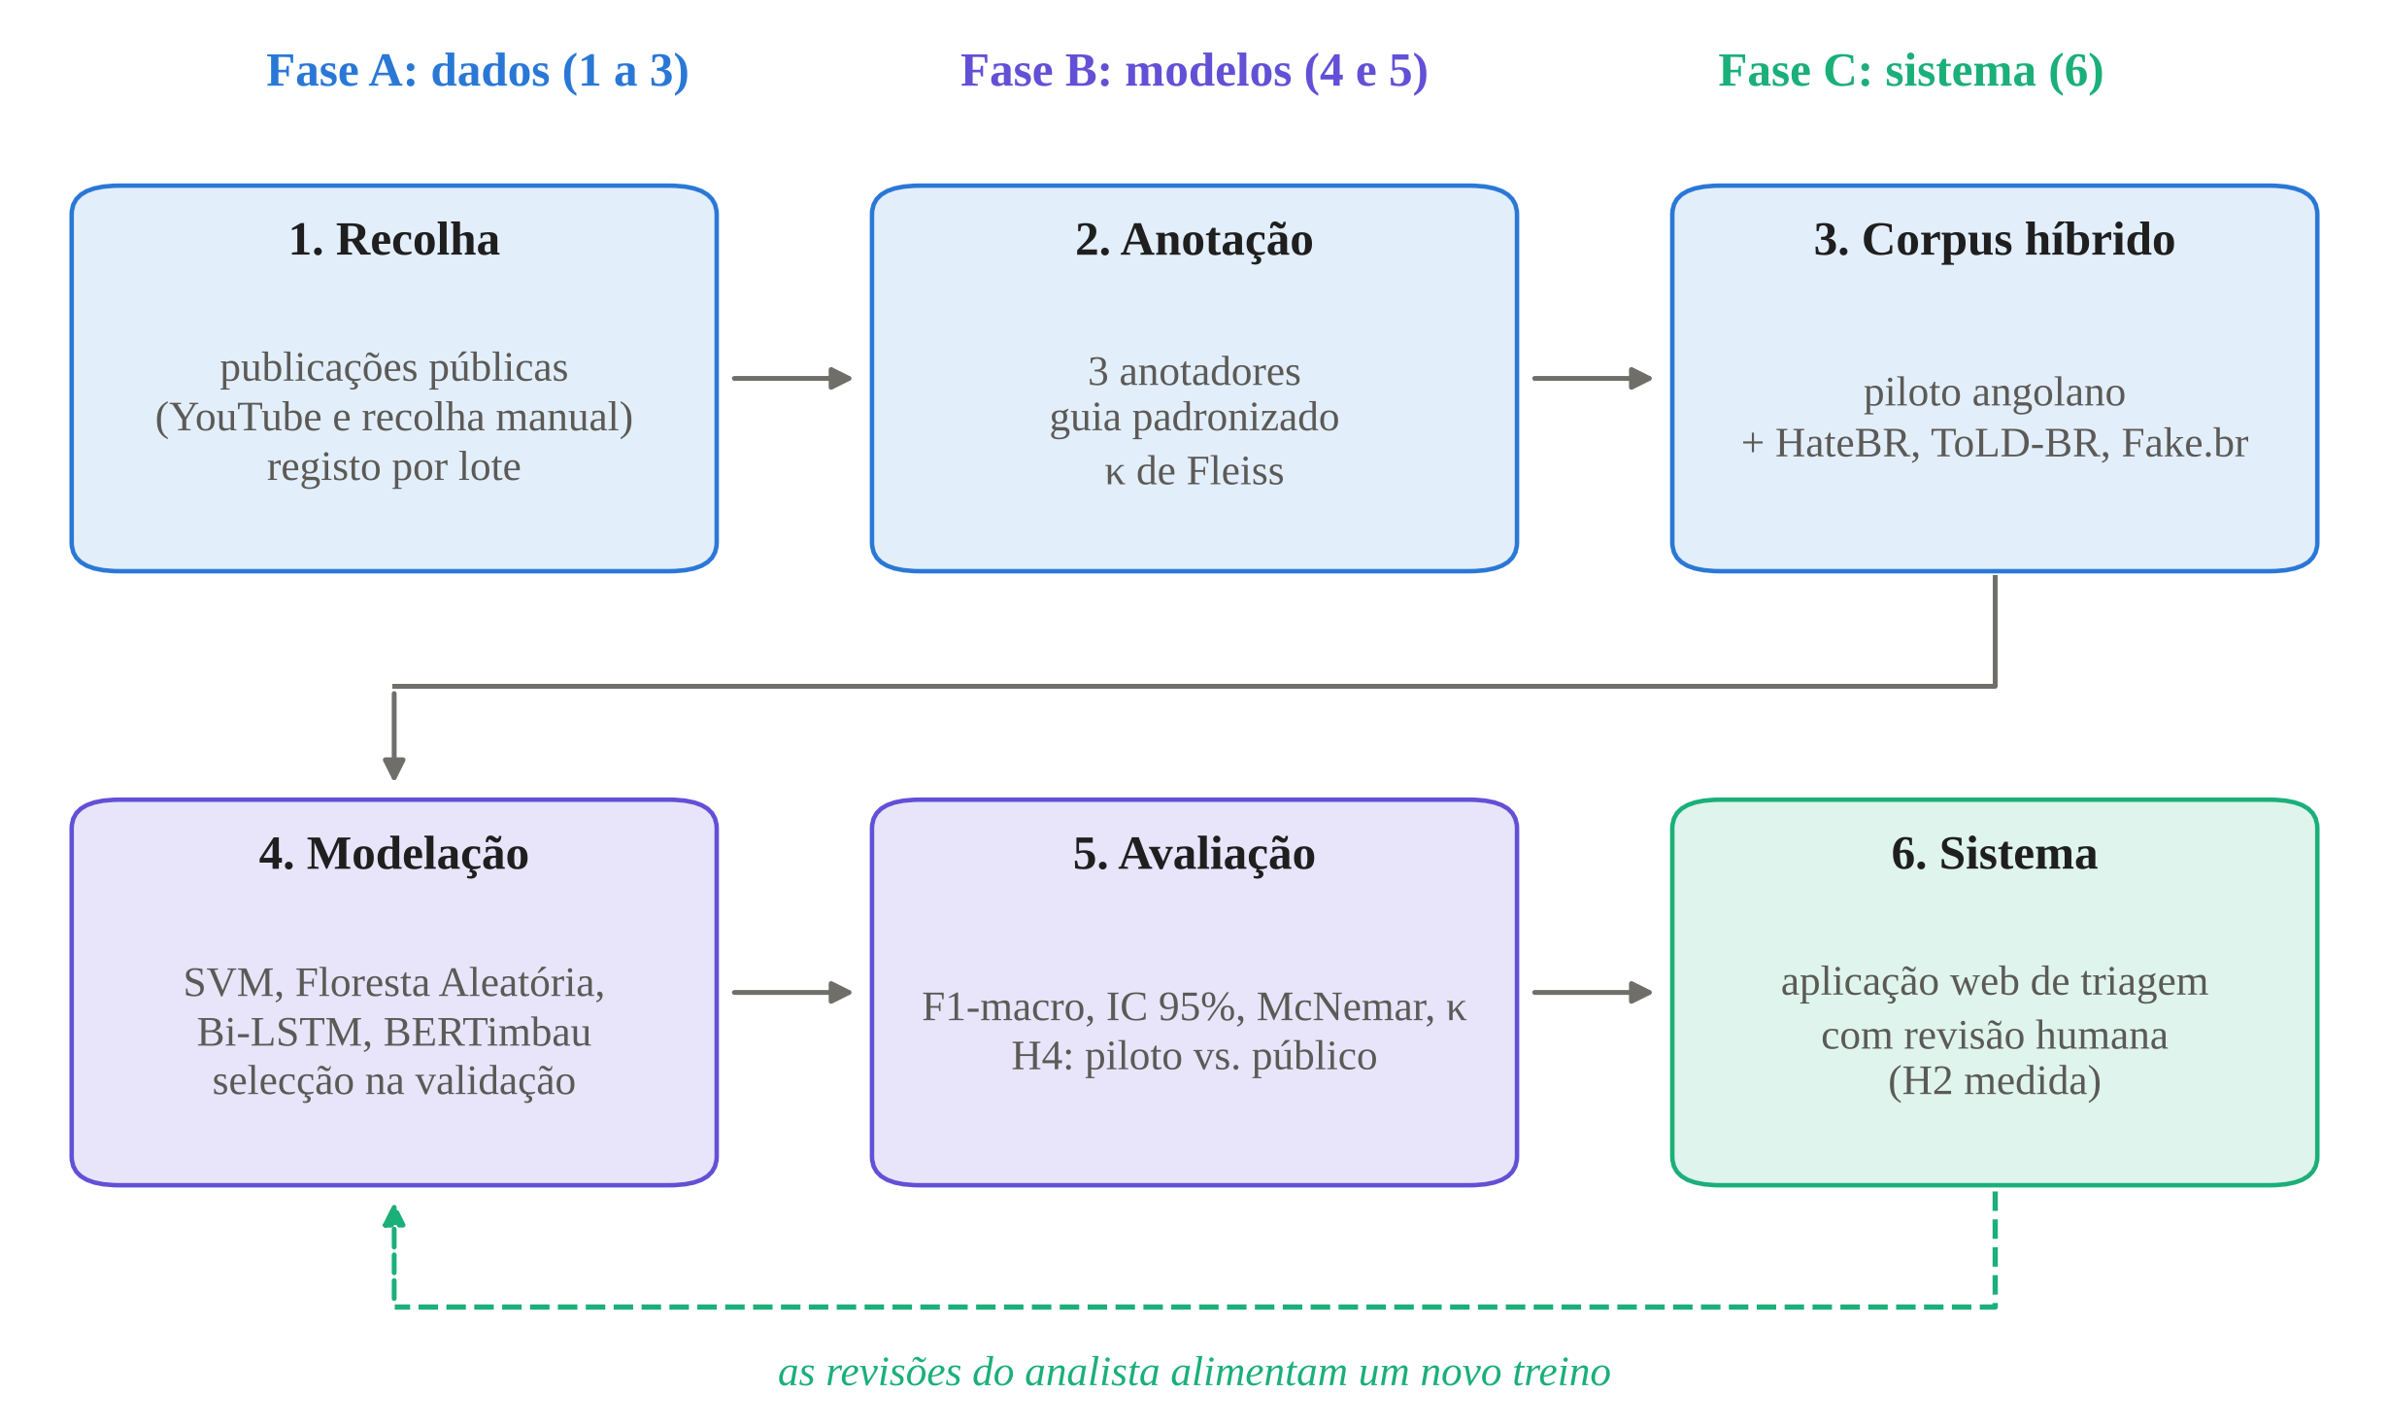
Figura 3.1 – Desenho da investigação

3.2 Considerações éticas e protecção de dados
O trabalho com conteúdos de redes sociais para fins de segurança exige salvaguardas definidas antes da recolha. As medidas adoptadas, que decorrem da Lei n.º 22/11 e dos princípios revistos na Secção 2.8, são as seguintes:
- Conteúdo público apenas. Recolheram-se apenas conteúdos públicos: comentários do YouTube, obtidos pela interface oficial, e publicações copiadas manualmente de páginas acessíveis sem autenticação. Não se acedeu a mensagens privadas, grupos fechados ou conteúdo que exija autenticação, nem se contornaram protecções técnicas das plataformas.
- Anonimização antes do armazenamento. Os nomes dos autores são substituídos por pseudónimos irreversíveis e os identificadores directos no texto (endereços web, correio electrónico, números de telefone e menções a utilizadores) são mascarados. Para nomes de pessoas privadas referidos no texto, a regra adoptada é a sua substituição por descritores do papel ou da instituição; nomes de instituições e de figuras políticas são mantidos, por serem relevantes para a classificação. No lote temático de vídeos, a revisão foi feita depois do treino, com o script mascarar_nomes_lote_tema.py: em 24 dos 194 comentários, os nomes de comentadores de programas televisivos, de um activista e de uma outra pessoa foram substituídos por descritores (31 substituições), e mantiveram-se os de figuras políticas e históricas. O modelo foi treinado com o texto anterior a esta revisão. Como o lote só entra no treino, as métricas de teste não são afectadas.
- Proveniência registada. Cada lote de dados fica associado à plataforma, à via de obtenção, à data e ao volume, o que permite declarar na metodologia a origem exacta de cada parte do corpus.
- Sem perfis individuais. O sistema apresenta agregados por categoria, período e plataforma; não existem vistas por autor.
- Revisão humana obrigatória. A classificação serve apenas para ordenar a revisão. Nenhuma acção sobre pessoas pode basear-se apenas no sistema.
- Conservação limitada e auditoria. As publicações não revistas são apagadas após um prazo configurável, e todas as acções (importação, classificação, revisão, exportação, limpeza) ficam registadas.
- Consentimento dos anotadores. Os anotadores assinaram uma declaração de consentimento e confidencialidade (Apêndice D).
Os termos de utilização das plataformas e a Lei n.º 7/17 devem ser objecto de parecer jurídico antes de qualquer uso institucional do sistema, como se recomenda no Capítulo 5.

3.3 Recolha de dados do piloto angolano
A maior parte dos dados angolanos foi recolhida no YouTube, plataforma onde os principais órgãos de comunicação e criadores de conteúdo angolanos publicam vídeos sobre política, economia e sociedade, e cujos comentários são públicos e acessíveis por uma interface oficial (YouTube Data API v3). A recolha seguiu quatro passos, implementados em scripts Python:
- Descoberta. Pesquisa de vídeos por termos relacionados com a actualidade angolana, restrita a canais e conteúdos angolanos.
- Sondagem. Leitura de uma pequena amostra de comentários de cada vídeo para estimar a proporção de comentários angolanos e o volume disponível.
- Selecção. Escolha dos vídeos a recolher, privilegiando a diversidade de canais e de temas e excluindo vídeos claramente não angolanos.
- Recolha. Obtenção dos comentários e respostas, com limite por vídeo para evitar que poucos vídeos dominassem o corpus, e anonimização dos autores antes da gravação.
A quota diária da interface (10 000 unidades, com 100 unidades por pesquisa e 1 unidade por pedido de comentários) condicionou o ritmo da recolha. Para preservar a validade da comparação com os corpora brasileiros (H4), retiraram-se do piloto os casos explicitamente não angolanos, como comentários em vídeos de outros países ou de autores que se declaram de fora de Angola. Os casos duvidosos foram mantidos, o que torna a estimativa da lacuna de domínio, se alguma coisa, conservadora.
Uma parte menor do piloto veio de recolha manual: 180 títulos e entradas de notícias de sete órgãos de comunicação angolanos e 194 publicações e comentários copiados de páginas públicas, incluindo o Facebook. Estes itens passaram pela mesma anonimização e pela mesma anotação que os comentários do YouTube. No corpus, o piloto aparece com três origens, registadas na coluna origem:
- Amostras aleatórias (ate_v11): 2.352 itens, dos quais 1.978 são comentários seleccionados aleatoriamente dos vídeos recolhidos e 374 vêm da recolha manual; formam a base do piloto e são os únicos dados angolanos usados na validação e no teste.
- Lote temático de vídeos (enriquecido_video_tema): 284 comentários de vídeos escolhidos por tratarem temas propícios a mobilização ou a discurso de ódio, dos quais se retiraram 90 por não serem de domínio angolano, restando 194.
- Lote orientado por léxico (enriquecido_lexico): 91 comentários priorizados para anotação por conterem termos de um léxico de candidatos.
Os dois lotes enriquecidos resultam de uma selecção não aleatória e foram anotados pelos mesmos anotadores. Por essa razão, foram usados apenas no treino: incluí-los na avaliação inflacionaria as métricas e enviesaria a comparação da H4.

3.4 Anotação e acordo entre anotadores
A anotação foi feita por três anotadores independentes, dois angolanos e um com formação em processamento de linguagem natural, seguindo o Guia de Anotação Padronizado (Apêndice B). Cada anotador classificou cada publicação numa das quatro categorias, sem acesso às classificações dos outros nem às previsões de qualquer modelo. Nos casos de desacordo, aplicou-se o princípio da gravidade ascendente definido no guia (Mobilização Hostil > Discurso de Ódio > Desinformação > Normal), por se considerar que, num contexto de segurança, um falso positivo sujeito a revisão é preferível a um falso negativo.
O acordo foi medido com o Kappa de Fleiss para os três anotadores e com o Kappa de Cohen para cada par. Nas amostras aleatórias do piloto, obteve-se κ de Fleiss de 0,718 (IC 95%: 0,695–0,741), κ de Cohen médio de 0,719 e concordância observada de 81,3%, o que corresponde a acordo substancial na escala de Landis e Koch (1977). No lote temático de vídeos, o κ de Fleiss foi de 0,818 (IC 95%: 0,763–0,869); este valor não é comparável com o anterior, porque uma amostra seleccionada por tema tem uma distribuição de categorias diferente. Os detalhes constam do Apêndice C.
O corpus anotado final tem 2.637 publicações, com a seguinte distribuição de etiquetas: Normal 1.664, Mobilização Hostil 364, Desinformação 326 e Discurso de Ódio 283. Após a harmonização e a remoção de duplicados (Secção 3.5), entram no corpus de treino 2.573 registos do piloto.
O léxico de candidatos usado para priorizar a anotação foi avaliado nos próprios dados anotados. No lote temático, apenas 27% dos comentários que o léxico assinalava como possíveis casos de mobilização (33 em 123) foram classificados pelos anotadores como Mobilização Hostil, contra 61% (17 em 28) no caso do discurso de ódio; num controlo de 45 comentários sem termos do léxico, não houve nenhum caso de mobilização. O léxico é, por isso, útil para encontrar casos raros, mas insuficiente para os rotular, e não foi usado como fonte de etiquetas.

3.5 Construção do corpus híbrido
O piloto angolano, por si só, é demasiado pequeno para treinar um classificador de quatro categorias. Combinou-se, por isso, com os três corpora públicos descritos na Secção 2.4.1. As etiquetas originais de cada corpus foram mapeadas para as quatro categorias da dissertação no script de construção do corpus. No ToLD-BR, os tweets com marcação de ataque a uma identidade passaram a Odio, os tweets sem qualquer marcação a Normal, e os tweets tóxicos apenas por obscenidade ou insulto sem alvo identitário foram excluídos. No HateBR, os comentários marcados como linguagem ofensiva passaram a Odio e os restantes a Normal. No Fake.br, as notícias falsas passaram a Desinformacao e as verdadeiras a Normal. Depois da junção, removeram-se os duplicados exactos.
O resultado é um corpus de 26.859 registos (238 duplicados removidos), cuja composição se apresenta na Tabela 4.1. A Figura 3.2 resume o processo e a divisão em treino, validação e teste.
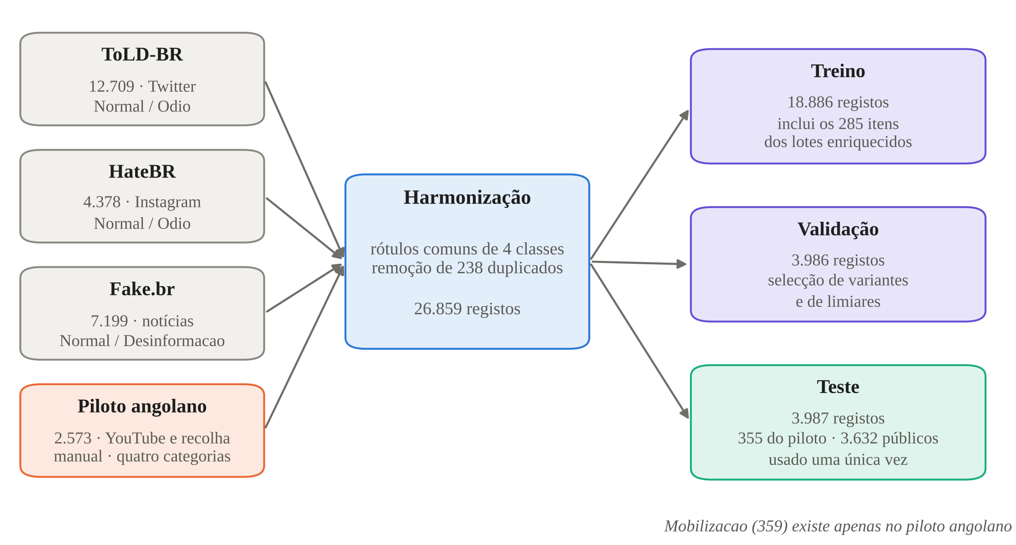
Figura 3.2 – Construção do corpus híbrido e divisão em treino, validação e teste
A divisão foi estratificada por categoria, com cerca de 70% dos dados para treino e 15% para cada um dos conjuntos de validação (3.986) e de teste (3.987). Os 285 itens dos lotes enriquecidos foram forçados para o treino. O conjunto de teste foi usado uma única vez, no fim, para cada modelo e variante.
Note-se que, no HateBR, a etiqueta usada é a de linguagem ofensiva, que é mais ampla do que o discurso de ódio tal como definido no guia de anotação; parte dos exemplos públicos de Odio são, por isso, insultos sem alvo identitário. Dois desequilíbrios estruturais condicionam a interpretação dos resultados. A Mobilização Hostil existe apenas no piloto e conta com 47 exemplos no teste, o que torna as estimativas desta categoria instáveis. E cerca de 91% do teste provém de corpora brasileiros, de modo que as métricas globais descrevem sobretudo o desempenho em conteúdo brasileiro. A H4 foi formulada para separar estes dois domínios.

3.6 Modelos e treino

3.6.1 Pré-processamento e representação
O pré-processamento foi deliberadamente ligeiro. O BERTimbau recebe o texto original, com pontuação e capitalização, e usa o seu próprio tokenizador de subpalavras. O Bi-LSTM converte o texto em minúsculas, divide-o em palavras e aprende as suas representações durante o treino. Os modelos clássicos usam uma representação TF-IDF limitada aos 5.000 termos mais frequentes do treino.

3.6.2 Configuração dos modelos
O desequilíbrio entre classes foi tratado de duas formas, consoante o tipo de modelo. Nos modelos clássicos, aplicou-se SMOTE (Chawla et al., 2002) ao espaço TF-IDF do conjunto de treino, gerando exemplos sintéticos das classes minoritárias; a validação e o teste mantêm a distribuição original. Nos modelos neuronais, em vez de criar exemplos, usaram-se pesos na função de perda inversamente proporcionais à frequência de cada classe. A Tabela 3.1 resume a configuração.
Tabela 3.1 – Configuração dos modelos
Modelo | Configuração
SVM | TF-IDF (5.000 termos); SVM linear (LinearSVC); SMOTE no treino
Floresta Aleatória | TF-IDF (5.000 termos); 300 árvores; SMOTE no treino
Bi-LSTM | Embeddings de dimensão 100 treinados de raiz; LSTM bidireccional com 128 unidades; até 128 palavras por texto; lote 32; taxa de aprendizagem 10⁻³; até 15 épocas com paragem antecipada (3 épocas sem melhoria do F1-macro de validação); entropia cruzada ponderada
BERTimbau | neuralmind/bert-base-portuguese-cased com ajuste fino completo e cabeça de 4 saídas; até 256 subpalavras; lote 16; taxa de aprendizagem 2 × 10⁻⁵; 3 épocas, retendo a época com melhor F1-macro de validação; entropia cruzada ponderada
Nota. Valores por omissão dos scripts train_baseline.py, train_bilstm.py e train_bertimbau.py, usados sem alteração na corrida de referência. A semente aleatória é 42 em todos os modelos.
O BERTimbau foi treinado três vezes, com as sementes 42, 43 e 44, para medir a variabilidade devida à inicialização. A execução com a semente 42 foi definida, antes das restantes, como configuração de referência. Testaram-se ainda três variantes: a média das probabilidades das três sementes (ensemble), o treino sem o lote temático de vídeos (ablação) e pesos de classe suavizados (expoente 0,5 sobre o inverso da frequência).

3.6.3 Ambiente de desenvolvimento
Tabela 3.2 – Ambiente de desenvolvimento
Componente | Especificação
Sistema operativo (desenvolvimento) | Windows 11, 64 bits
Linguagem | Python 3.11
Treino dos modelos profundos | Google Colab com GPU NVIDIA T4 (16 GB)
Aprendizagem automática | PyTorch, Hugging Face Transformers, scikit-learn
Recolha de dados | YouTube Data API v3; leitura de páginas web e feeds RSS públicos (biblioteca padrão do Python, com respeito pelo robots.txt); recolha manual
Sistema | FastAPI, Jinja2 e Uvicorn (aplicação web sem dependências de compilação)
Armazenamento | SQLite 3 (base de dados num único ficheiro, com transacções e chaves estrangeiras)
Controlo de versões | Git e GitHub (repositório dissertacao-uan-angola)
Nota. As versões exactas das bibliotecas do sistema constam do ficheiro requirements.txt do protótipo.

3.7 Protocolo de avaliação
A avaliação foi definida antes de se conhecerem os resultados de teste, segundo as regras seguintes.
- Métrica principal: F1-macro no conjunto de teste, com IC 95% por bootstrap não paramétrico (2.000 reamostragens).
- Métricas complementares: F1 ponderado, exactidão, Kappa de Cohen entre previsões e referência, AUC-ROC média das quatro curvas um-contra-todos, e precisão, sensibilidade e F1 por categoria.
- Comparação de modelos (H1): teste de McNemar com correcção de continuidade para cada um dos seis pares de modelos, com correcção de Bonferroni (α = 0,05/6 ≈ 0,0083), e IC 95% da diferença de F1-macro por bootstrap emparelhado.
- Selecção de variantes: feita no conjunto de validação. Uma variante só substitui a referência se se distinguir dela; caso contrário, mantém-se a referência. Os resultados de teste são reportados para todas as variantes, sem selecção pelo teste.
- Ajuste de limiares: vieses por classe escolhidos na validação, com o ganho esperado estimado por validação cruzada dentro da validação; o resultado principal é sempre reportado sem ajuste.
- Lacuna de domínio (H4): o teste é dividido em subconjunto do piloto angolano e subconjunto dos corpora públicos; compara-se o F1-macro (com IC 95%) e o Kappa do modelo seleccionado em cada um, e repete-se a comparação nas três categorias comuns para controlar a ausência de Mobilização Hostil no corpus público.
O protocolo das hipóteses H2 e H3, que dependem do sistema, é descrito na Secção 3.9.

3.8 Arquitectura do sistema

3.8.1 Requisitos
A arquitectura foi desenhada depois de conhecidos os resultados do Capítulo 4. Um classificador com F1-macro de cerca de 0,80 no teste global, de cerca de 0,53 em conteúdo angolano e com precisão de cerca de 0,51 na Mobilização Hostil não deve tomar decisões, mas pode ajudar a ordenar o trabalho de quem decide. É desta constatação que partem os requisitos da Tabela 3.3.
Tabela 3.3 – Requisitos do sistema
Código | Requisito
RF1 | Recolher publicações de fontes públicas registadas: comentários do YouTube pela interface oficial e artigos de sítios de notícias e feeds RSS que não exigem conta
RF2 | Importar lotes de ficheiros de outras vias, registando a proveniência de cada lote
RF3 | Anonimizar autores e identificadores directos antes de gravar
RF4 | Guardar lotes, publicações, classificações, revisões e auditoria numa base de dados relacional
RF5 | Classificar as publicações em lote com o modelo seleccionado
RF6 | Apresentar uma fila de revisão ordenada por prioridade
RF7 | Registar a decisão do analista e exportá-la para novo treino
RF8 | Calcular métricas operacionais: precisão nos primeiros K, κ analista–sistema e entre analistas, sensibilidade estimada, latência
RF9 | Controlar o acesso por contas individuais com dois papéis (analista e supervisor)
RF10 | Permitir a avaliação independente por vários analistas, com revisão cega e amostra de controlo
RF11 | Gerar alertas a partir de ameaças confirmadas por analistas e de tendências de crescimento, na aplicação e por e-mail
RF12 | Mostrar num mapa, por província, a concentração e a evolução das ameaças no período escolhido
RF13 | Produzir o relatório de alertas de ameaças de um período, para impressão, exportação e envio por e-mail
RF14 | Mostrar a ficha do modelo em uso: desempenho global, por categoria e em conteúdo angolano, limitações e acordo observado com os analistas
RF15 | Oferecer um modo de demonstração com dados fictícios, numa base de dados separada da real
RNF1 | Funcionar num único servidor, com software livre e sem serviços externos obrigatórios
RNF2 | Conformidade com a Lei n.º 22/11: minimização, pseudonimização, conservação limitada, auditoria
RNF3 | Substituir o modelo sem alterar o resto do sistema
RNF4 | Código modular, testado e documentado, para replicação e manutenção
RNF5 | Recolher apenas conteúdo público, sem contornar protecções técnicas nem condições de acesso dos sítios
RNF6 | Interface utilizável sem acesso à Internet, sem bibliotecas nem recursos externos, operável por teclado e legível em ecrãs estreitos e em papel
Nota. RF: requisito funcional; RNF: requisito não funcional.

3.8.2 Alternativas e decisão
Consideraram-se duas arquitecturas. A primeira, de processamento distribuído em fluxo contínuo, combinaria recolha massiva por automatização de navegadores, uma fila de mensagens (Kafka), processamento distribuído (Spark), uma base de dados documental na nuvem e um painel comercial de inteligência empresarial. A segunda, adoptada, é uma arquitectura em camadas, leve, que corre num único servidor e cresce por substituição de componentes. A Tabela 3.4 compara as duas.
Tabela 3.4 – Comparação das arquitecturas consideradas
Critério | Distribuída em fluxo contínuo | Em camadas, leve (adoptada)
Volume suportado | Muito elevado | Adequado ao volume de recolha pela via oficial; escalável por substituição de componentes
Infra-estrutura | Vários serviços em cluster; operação especializada | Um servidor; Python, SQLite (ou PostgreSQL)
Custo e dependências | Licenças e/ou serviços em nuvem | Apenas software livre
Soberania dos dados | Depende do fornecedor de nuvem | Dados em infra-estrutura própria
Vias de recolha | Tendência para automatizar páginas que exigem contornar protecções | Interfaces oficiais, sítios públicos sem conta (respeitando o robots.txt), recolha manual e exportações
Adequação ao modelo | Pressupõe decisões em tempo real | Pensada para triagem com revisão humana
Reprodutibilidade | Difícil fora do ambiente original | Instalação com um ficheiro de dependências; testes automáticos

A arquitectura distribuída faria sentido se o problema fosse o volume de dados. Aqui, o que limita o sistema é a capacidade humana de rever o que o modelo sinaliza e a fiabilidade do modelo em conteúdo angolano. Uma arquitectura que processasse milhões de publicações por hora produziria alertas que ninguém conseguiria rever, com uma precisão que não justificaria a confiança. Com a arquitectura leve, o esforço vai para a qualidade da fila de revisão, para a protecção dos dados e para a facilidade de trocar o modelo quando houver uma versão melhor. Se o volume crescer, a base de dados pode passar para PostgreSQL e o serviço de inferência pode ser replicado, sem alterar o desenho.

3.8.3 Camadas e componentes
A Figura 3.3 apresenta a arquitectura adoptada, organizada em seis camadas.
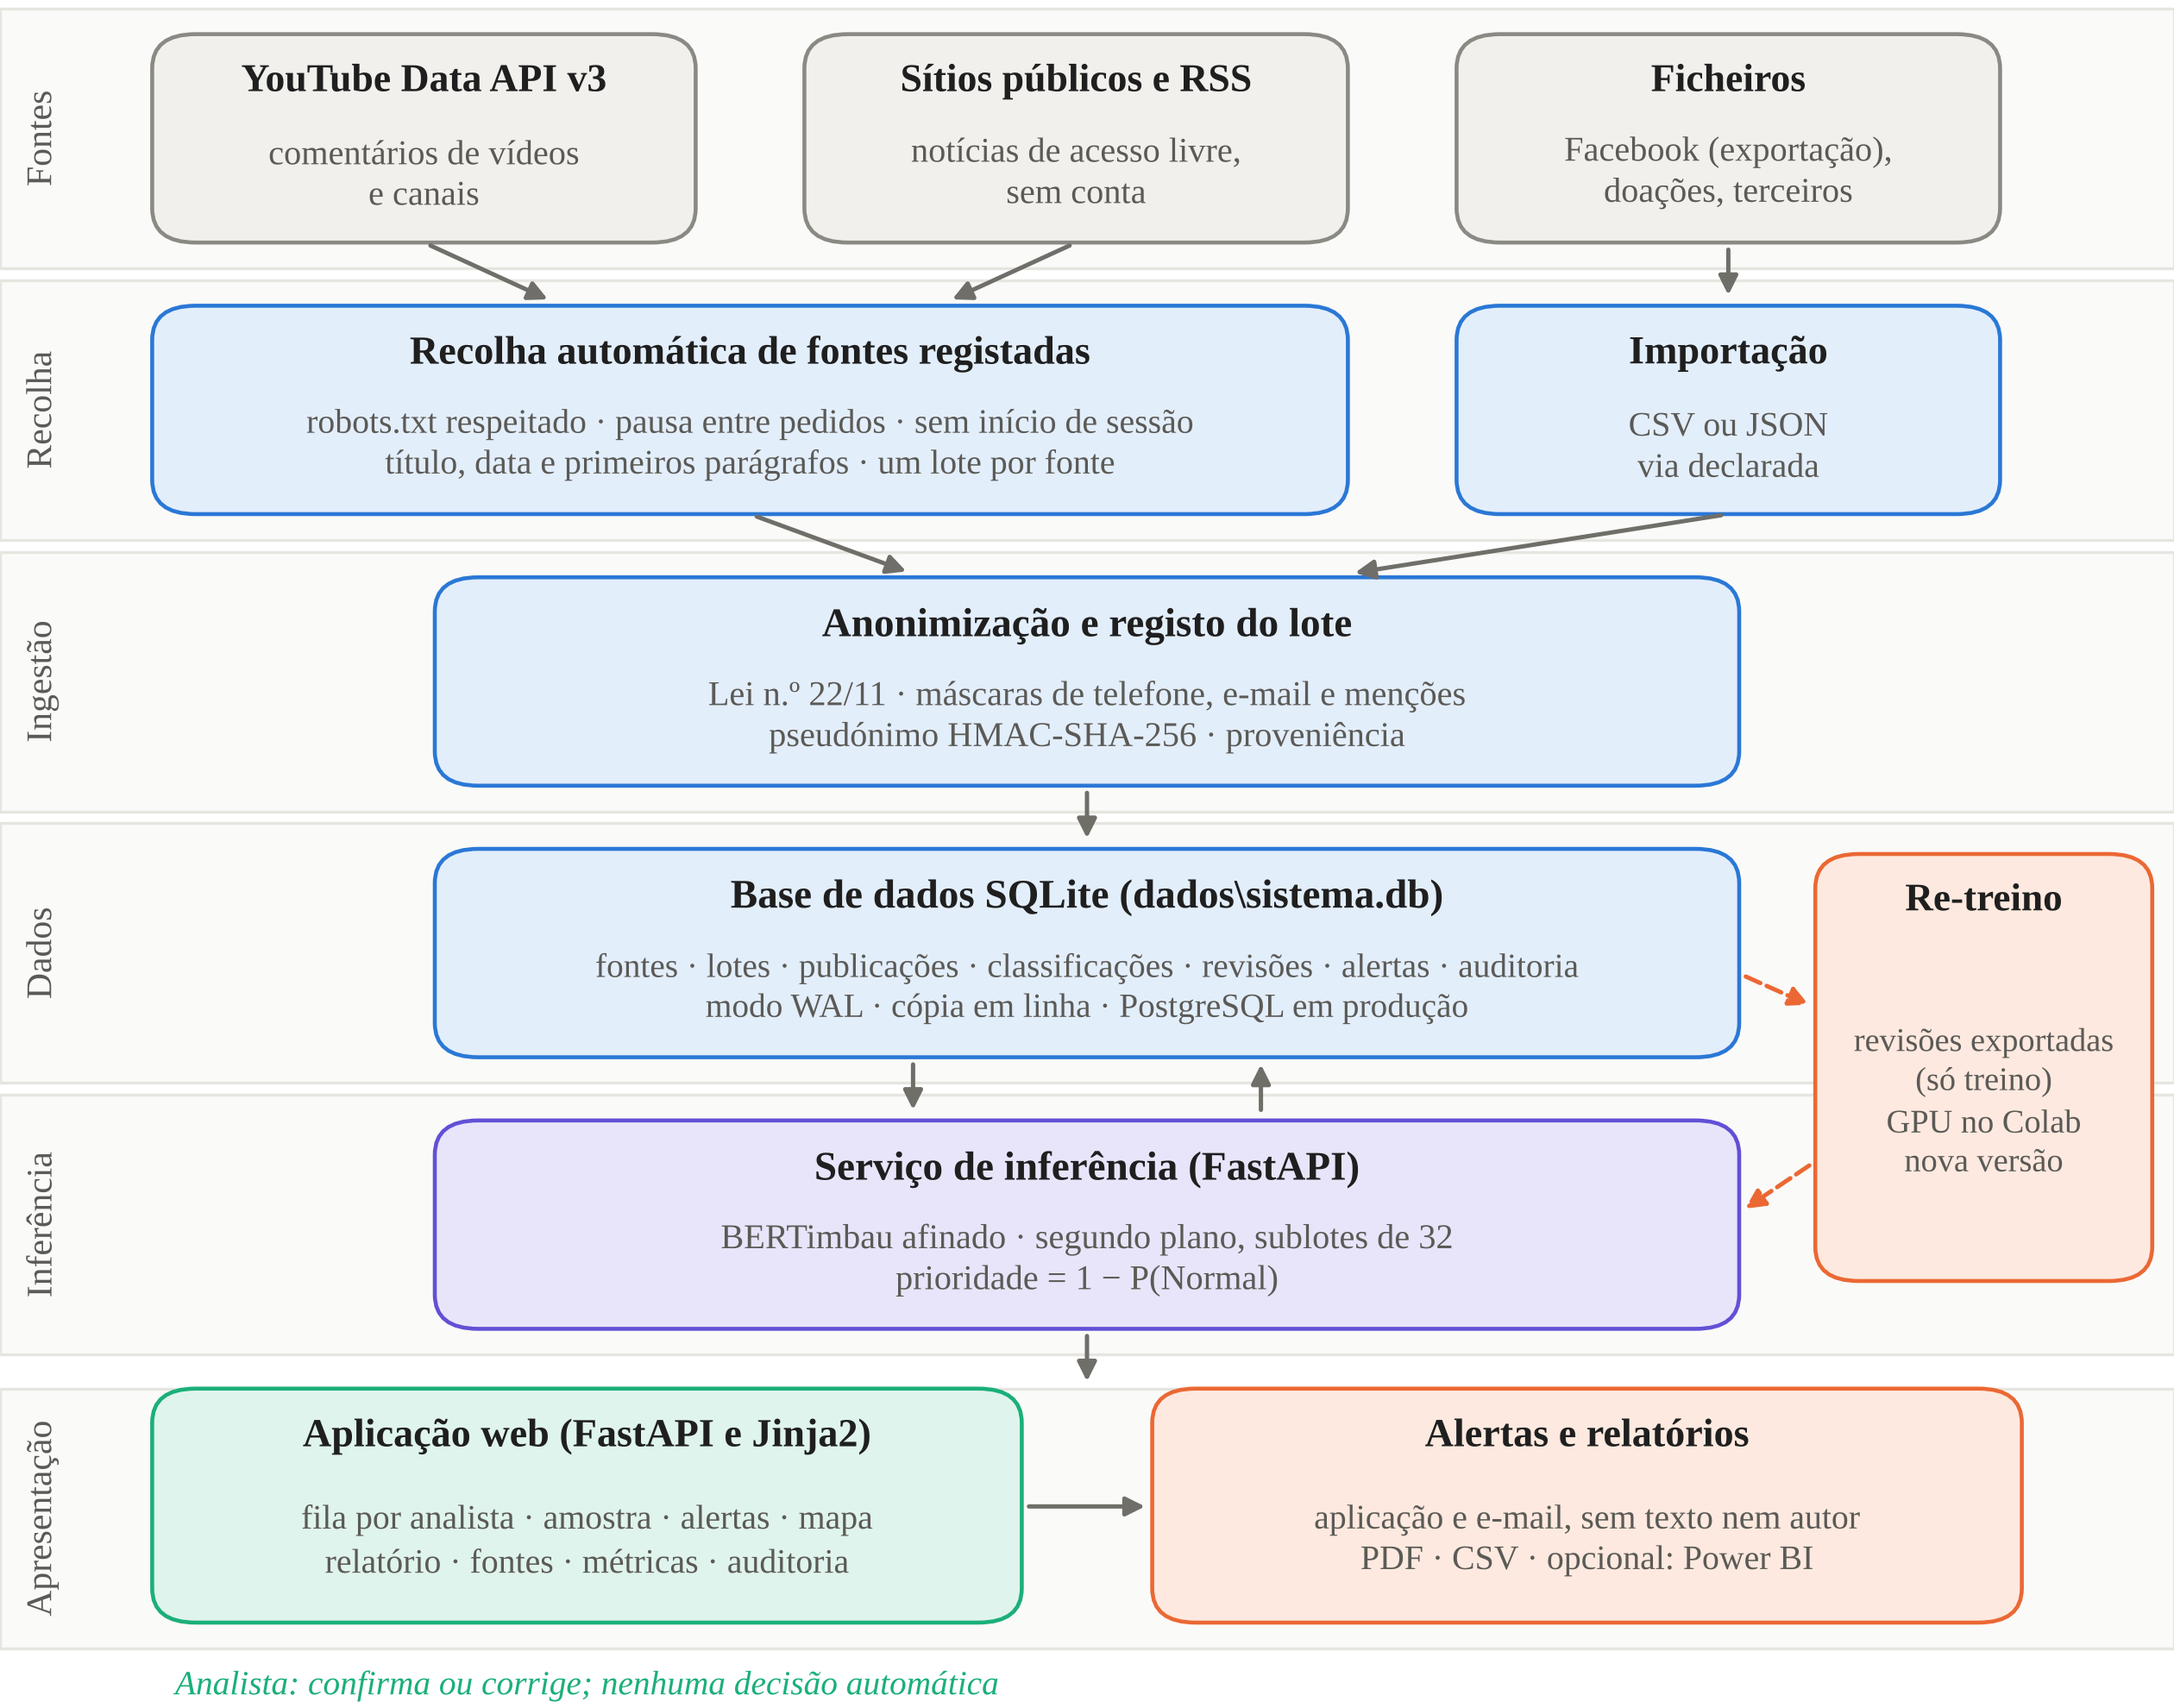
Figura 3.3 – Arquitectura em camadas do sistema de triagem
- Fontes públicas. O sistema recolhe ele próprio de duas origens. A primeira é o YouTube, pela interface oficial (YouTube Data API v3): para um vídeo ou para os vídeos mais recentes de um canal, obtém os comentários e as respostas. A segunda são sítios da internet de acesso livre, que não exigem conta nem estão protegidos por barreiras de acesso, como os portais dos órgãos de comunicação angolanos: o sistema lê feeds RSS, artigos isolados ou a página inicial de uma secção, a partir da qual segue as ligações para artigos do mesmo sítio. Das redes que exigem conta, como o Facebook, o conteúdo público entra por importação de ficheiros, tal como os conjuntos de dados doados ou de terceiros. Cada fonte e cada via ficam registadas com o lote.
- Recolha. O supervisor regista as fontes na aplicação, indicando o tipo, o endereço e o número máximo de itens, e lança a recolha a pedido ou por tarefa agendada. Antes de cada pedido a um sítio, o módulo de recolha consulta o ficheiro robots.txt e respeita as exclusões; identifica-se como ferramenta de investigação, espera alguns segundos entre pedidos ao mesmo sítio e não guarda cookies. Páginas com formulário de palavra-passe ou respostas de acesso negado são ignoradas. Não há rotação de endereços IP, identidades falsas nem resolução de captchas. De cada artigo guarda-se o título, a data e os primeiros parágrafos, o suficiente para a classificação, sem copiar o artigo inteiro. Cada recolha cria um lote e entrega os registos à camada de ingestão.
- Ingestão. Os registos recolhidos e os ficheiros importados passam pelo mesmo módulo. Este lê ficheiros CSV ou JSON, reconhece os nomes de colunas habituais dos scripts de recolha, mascara identificadores no texto e substitui o autor por um pseudónimo HMAC-SHA-256 com um segredo guardado fora do código. Sem esse segredo, o hash de um nome de utilizador podia ser revertido por dicionário. O ficheiro original não é guardado.
- Dados. O armazenamento usa SQLite, um motor de base de dados relacional que guarda tudo num único ficheiro (por omissão, dados\sistema.db), não precisa de servidor próprio e suporta transacções e chaves estrangeiras. A base de dados guarda as fontes de recolha, os lotes, as publicações, as classificações, as revisões (uma por analista e publicação), a amostra de controlo, os utilizadores e as sessões, as definições e o registo de auditoria (Figura 3.4). Duas tabelas servem os alertas: uma liga cada publicação às províncias que menciona e outra guarda os alertas e quem já os viu. O modo de diário WAL permite que a classificação em segundo plano grave enquanto os analistas consultam a fila. A cópia de segurança é feita com a função de cópia em linha do SQLite, sem parar o serviço. Para vários servidores ou volumes maiores, o mesmo esquema pode passar para PostgreSQL.
- Inferência. O serviço carrega o BERTimbau afinado uma única vez e classifica as publicações pendentes em segundo plano, gravando os resultados por sublotes de 32, para que as primeiras publicações cheguem à fila sem esperar pelo lote inteiro. A prioridade de cada publicação é a probabilidade de não ser Normal, 1 − P(Normal). Esta escolha faz subir na fila uma publicação com 45% de probabilidade de Mobilização Hostil, mesmo que a categoria mais provável seja Normal.
- Apresentação. Uma aplicação web, acedida pelo navegador, mostra a fila de revisão, a amostra de controlo, o panorama agregado, os alertas, o mapa por província, o relatório de alertas, a ficha do modelo e os lotes e, para o supervisor, as métricas, as contas e a auditoria. As métricas podem ser exportadas para relatórios, incluindo ferramentas como o Power BI, sem que estas tenham acesso aos textos.
- Alertas e relatório. Os alertas nascem apenas de decisões humanas. Um alerta de ameaça confirmada surge quando o número de analistas definido pelo supervisor (um, por omissão) escolhe uma categoria de ameaça e há mais decisões de ameaça do que de Normal. Um alerta de tendência surge quando as ameaças confirmadas numa província, ou no país, chegam a um mínimo de casos numa janela (cinco em sete dias, por omissão), crescem pelo menos 50% face à janela anterior e ganham peso no total de publicações recolhidas; esta última condição impede que um simples aumento da recolha pareça um aumento de ameaça. Os alertas aparecem na aplicação e são enviados por e-mail aos destinatários definidos pelo supervisor, sem o texto da publicação nem o pseudónimo do autor, apenas com a categoria, a província, a data e a ligação para o sistema. Nunca são enviados automaticamente a terceiros. O relatório de alertas de ameaças reúne, para o período escolhido, os indicadores, o mapa, as categorias, os alertas e as ameaças confirmadas, e pode ser impresso, guardado em PDF, exportado em CSV ou enviado por e-mail.
A localização usada nos alertas e no mapa é o lugar mencionado na publicação, não a localização de quem a escreveu, que os dados públicos não revelam. À entrada, o texto e o contexto são comparados com uma lista de topónimos (nomes das províncias, capitais e municípios mais citados), da qual se excluíram nomes com outro significado corrente, como Belas ou Cela, e termos ambíguos, como Kwanza sem Norte ou Sul. A localização fica ao nível da província, para não se aproximar de um perfil de pessoas, e as publicações sem lugar mencionado contam como «sem localização». O mapa usa as 18 províncias com os limites em vigor de 2011 a 2024, anteriores à divisão político-administrativa que entrou em vigor em Janeiro de 2025, a partir dos limites do geoBoundaries, de domínio público (Runfola et al., 2020). A cor de cada província é a taxa de ameaças confirmadas sobre as publicações que a mencionam, de modo que falar muito de Luanda não a torne, por si só, a província mais ameaçada; abaixo de cinco publicações, a taxa não é calculada. Setas indicam a variação face ao período anterior com a mesma duração (Figura 3.8).
As revisões do analista são exportadas com a origem revisao_sistema e podem ser usadas num novo ciclo de treino. Como são etiquetas de um só analista sobre itens escolhidos pelo modelo, entram apenas no treino e nunca no teste.
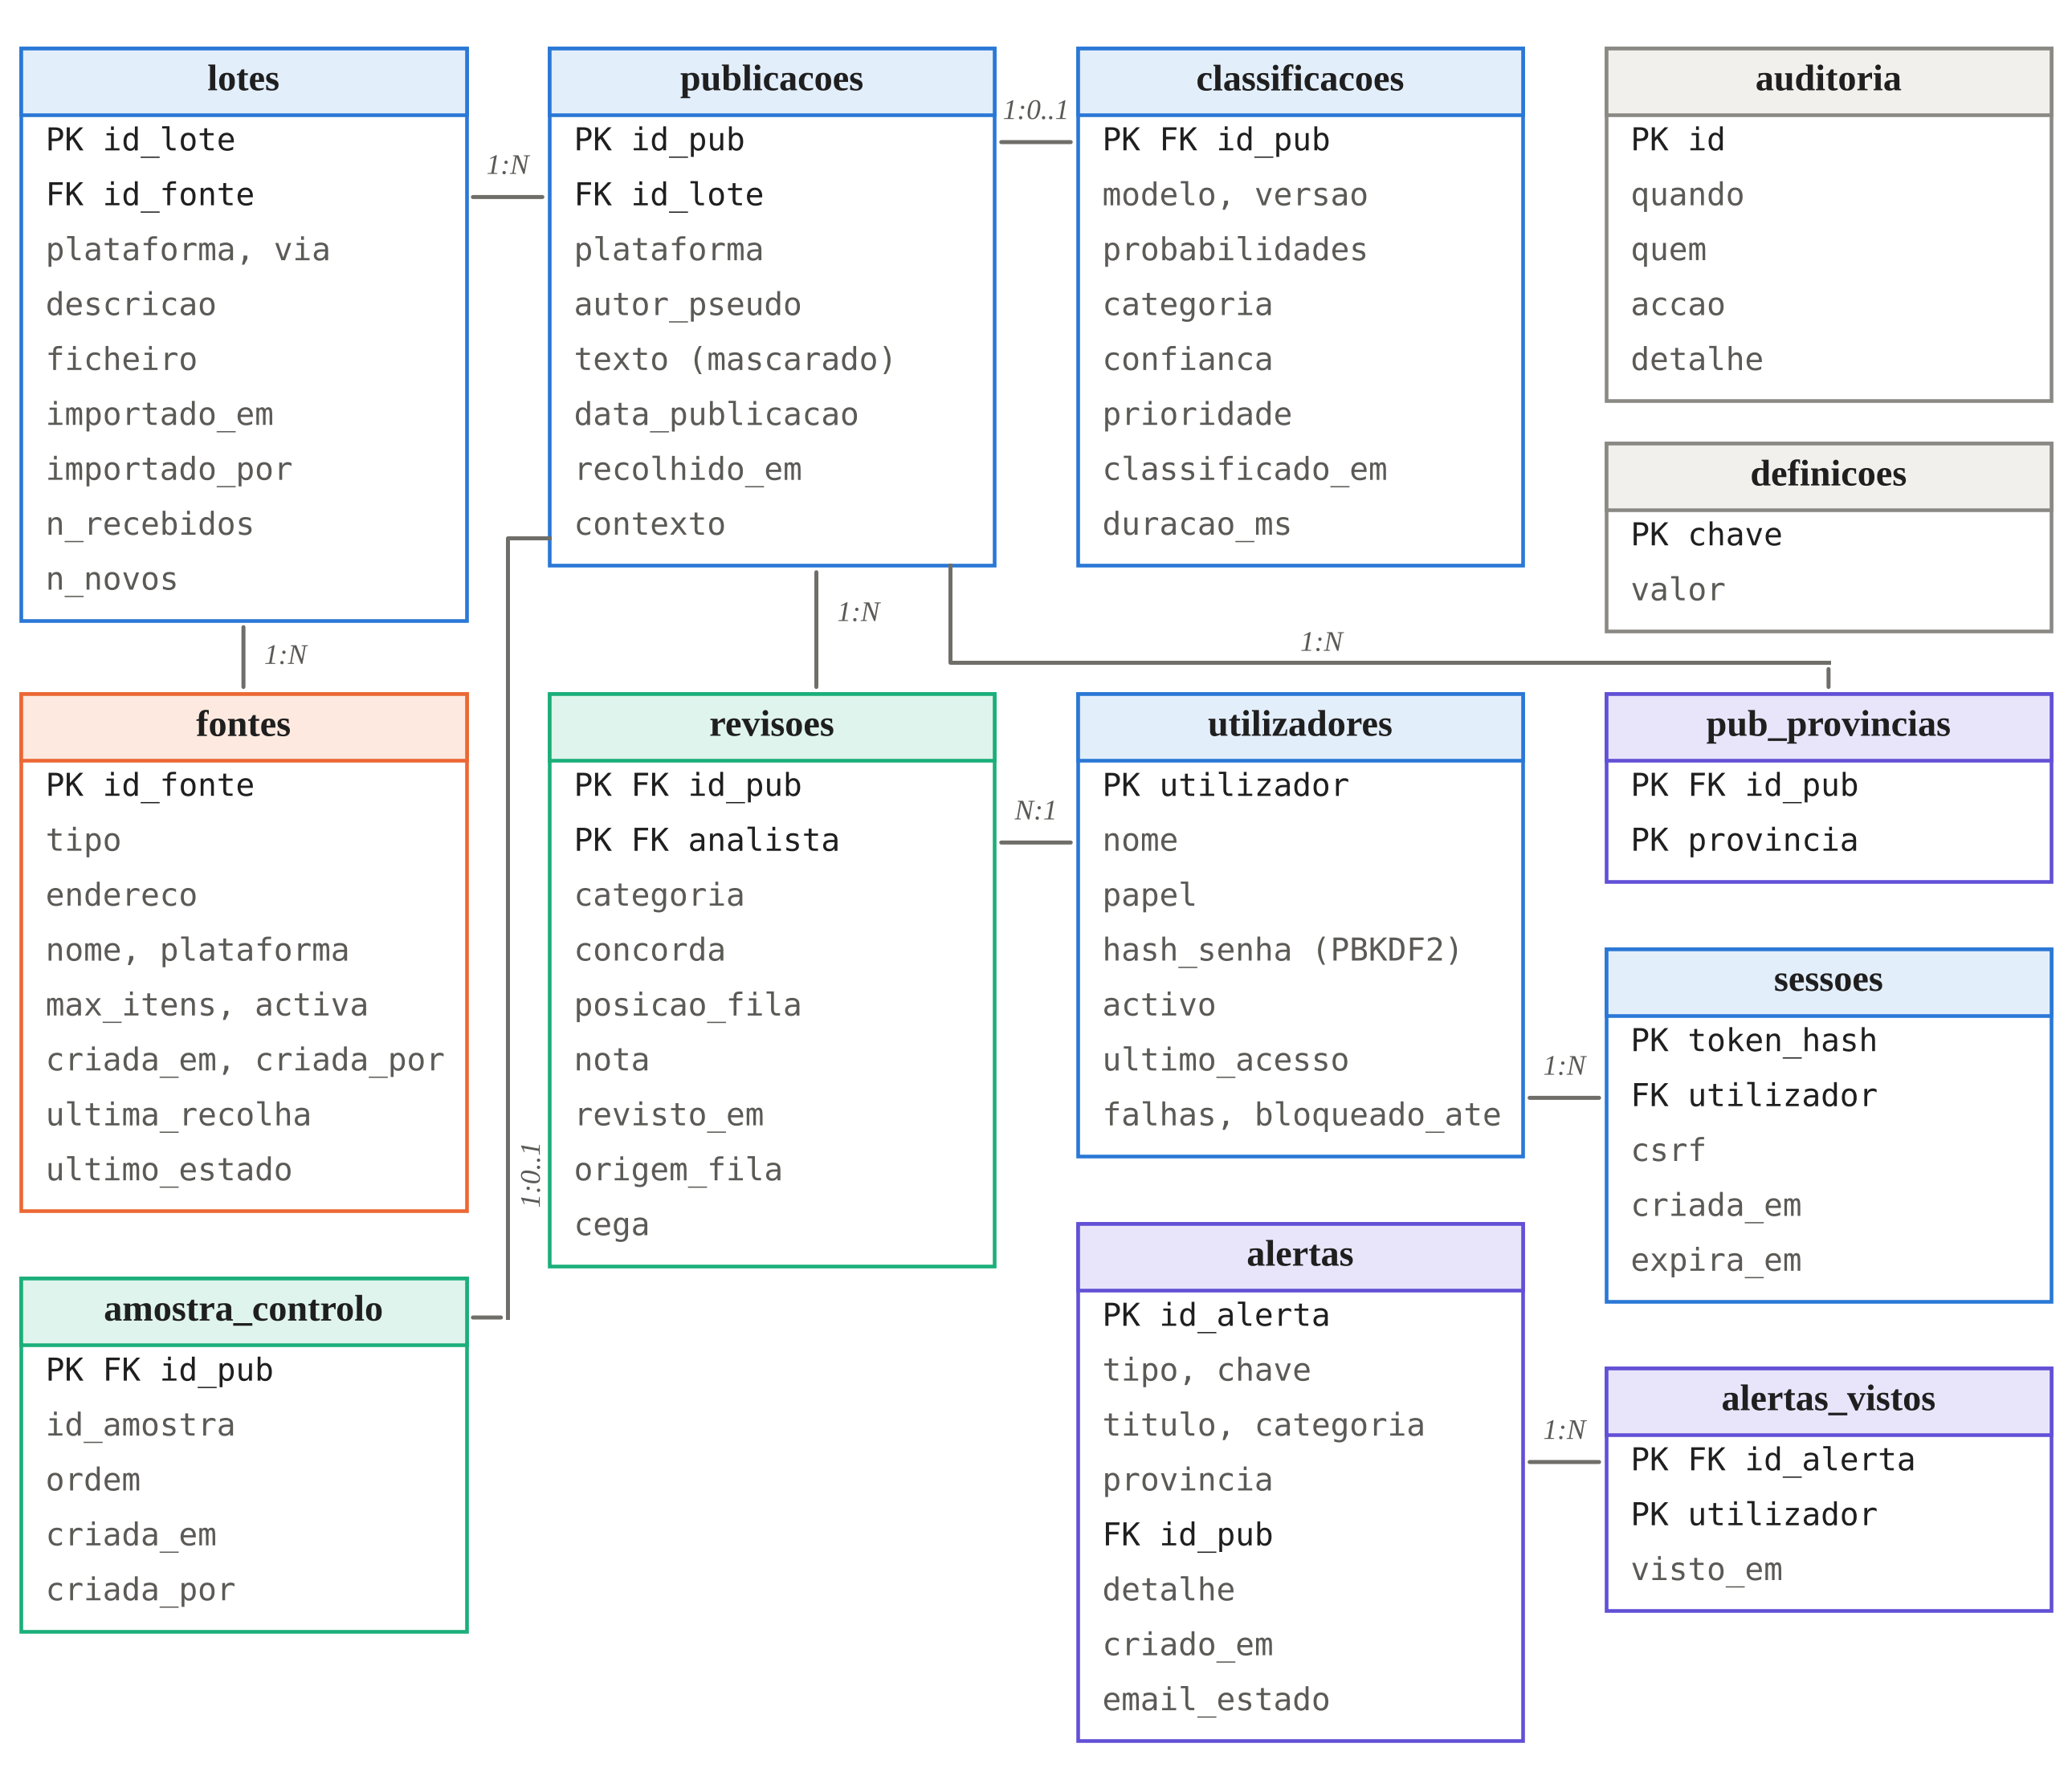
Figura 3.4 – Modelo de dados do sistema

3.8.4 Casos de uso e fluxo de processamento
O sistema tem cinco actores (Figura 3.5). O analista revê a sua fila e a amostra de controlo, consulta o panorama, os alertas e o mapa e gera o relatório de alertas. O supervisor, que também pode rever, regista as fontes públicas e lança a recolha, importa lotes, define as regras e os destinatários dos alertas, envia o relatório por e-mail, sorteia a amostra de controlo, gere as contas, consulta métricas e auditoria, activa a revisão cega e aplica o prazo de conservação. O serviço de inferência classifica em segundo plano cada lote recolhido ou importado. O investigador exporta as revisões e treina novas versões do modelo. O destinatário do e-mail, designado pelo supervisor, recebe os alertas e o resumo do relatório sem ter acesso ao sistema.
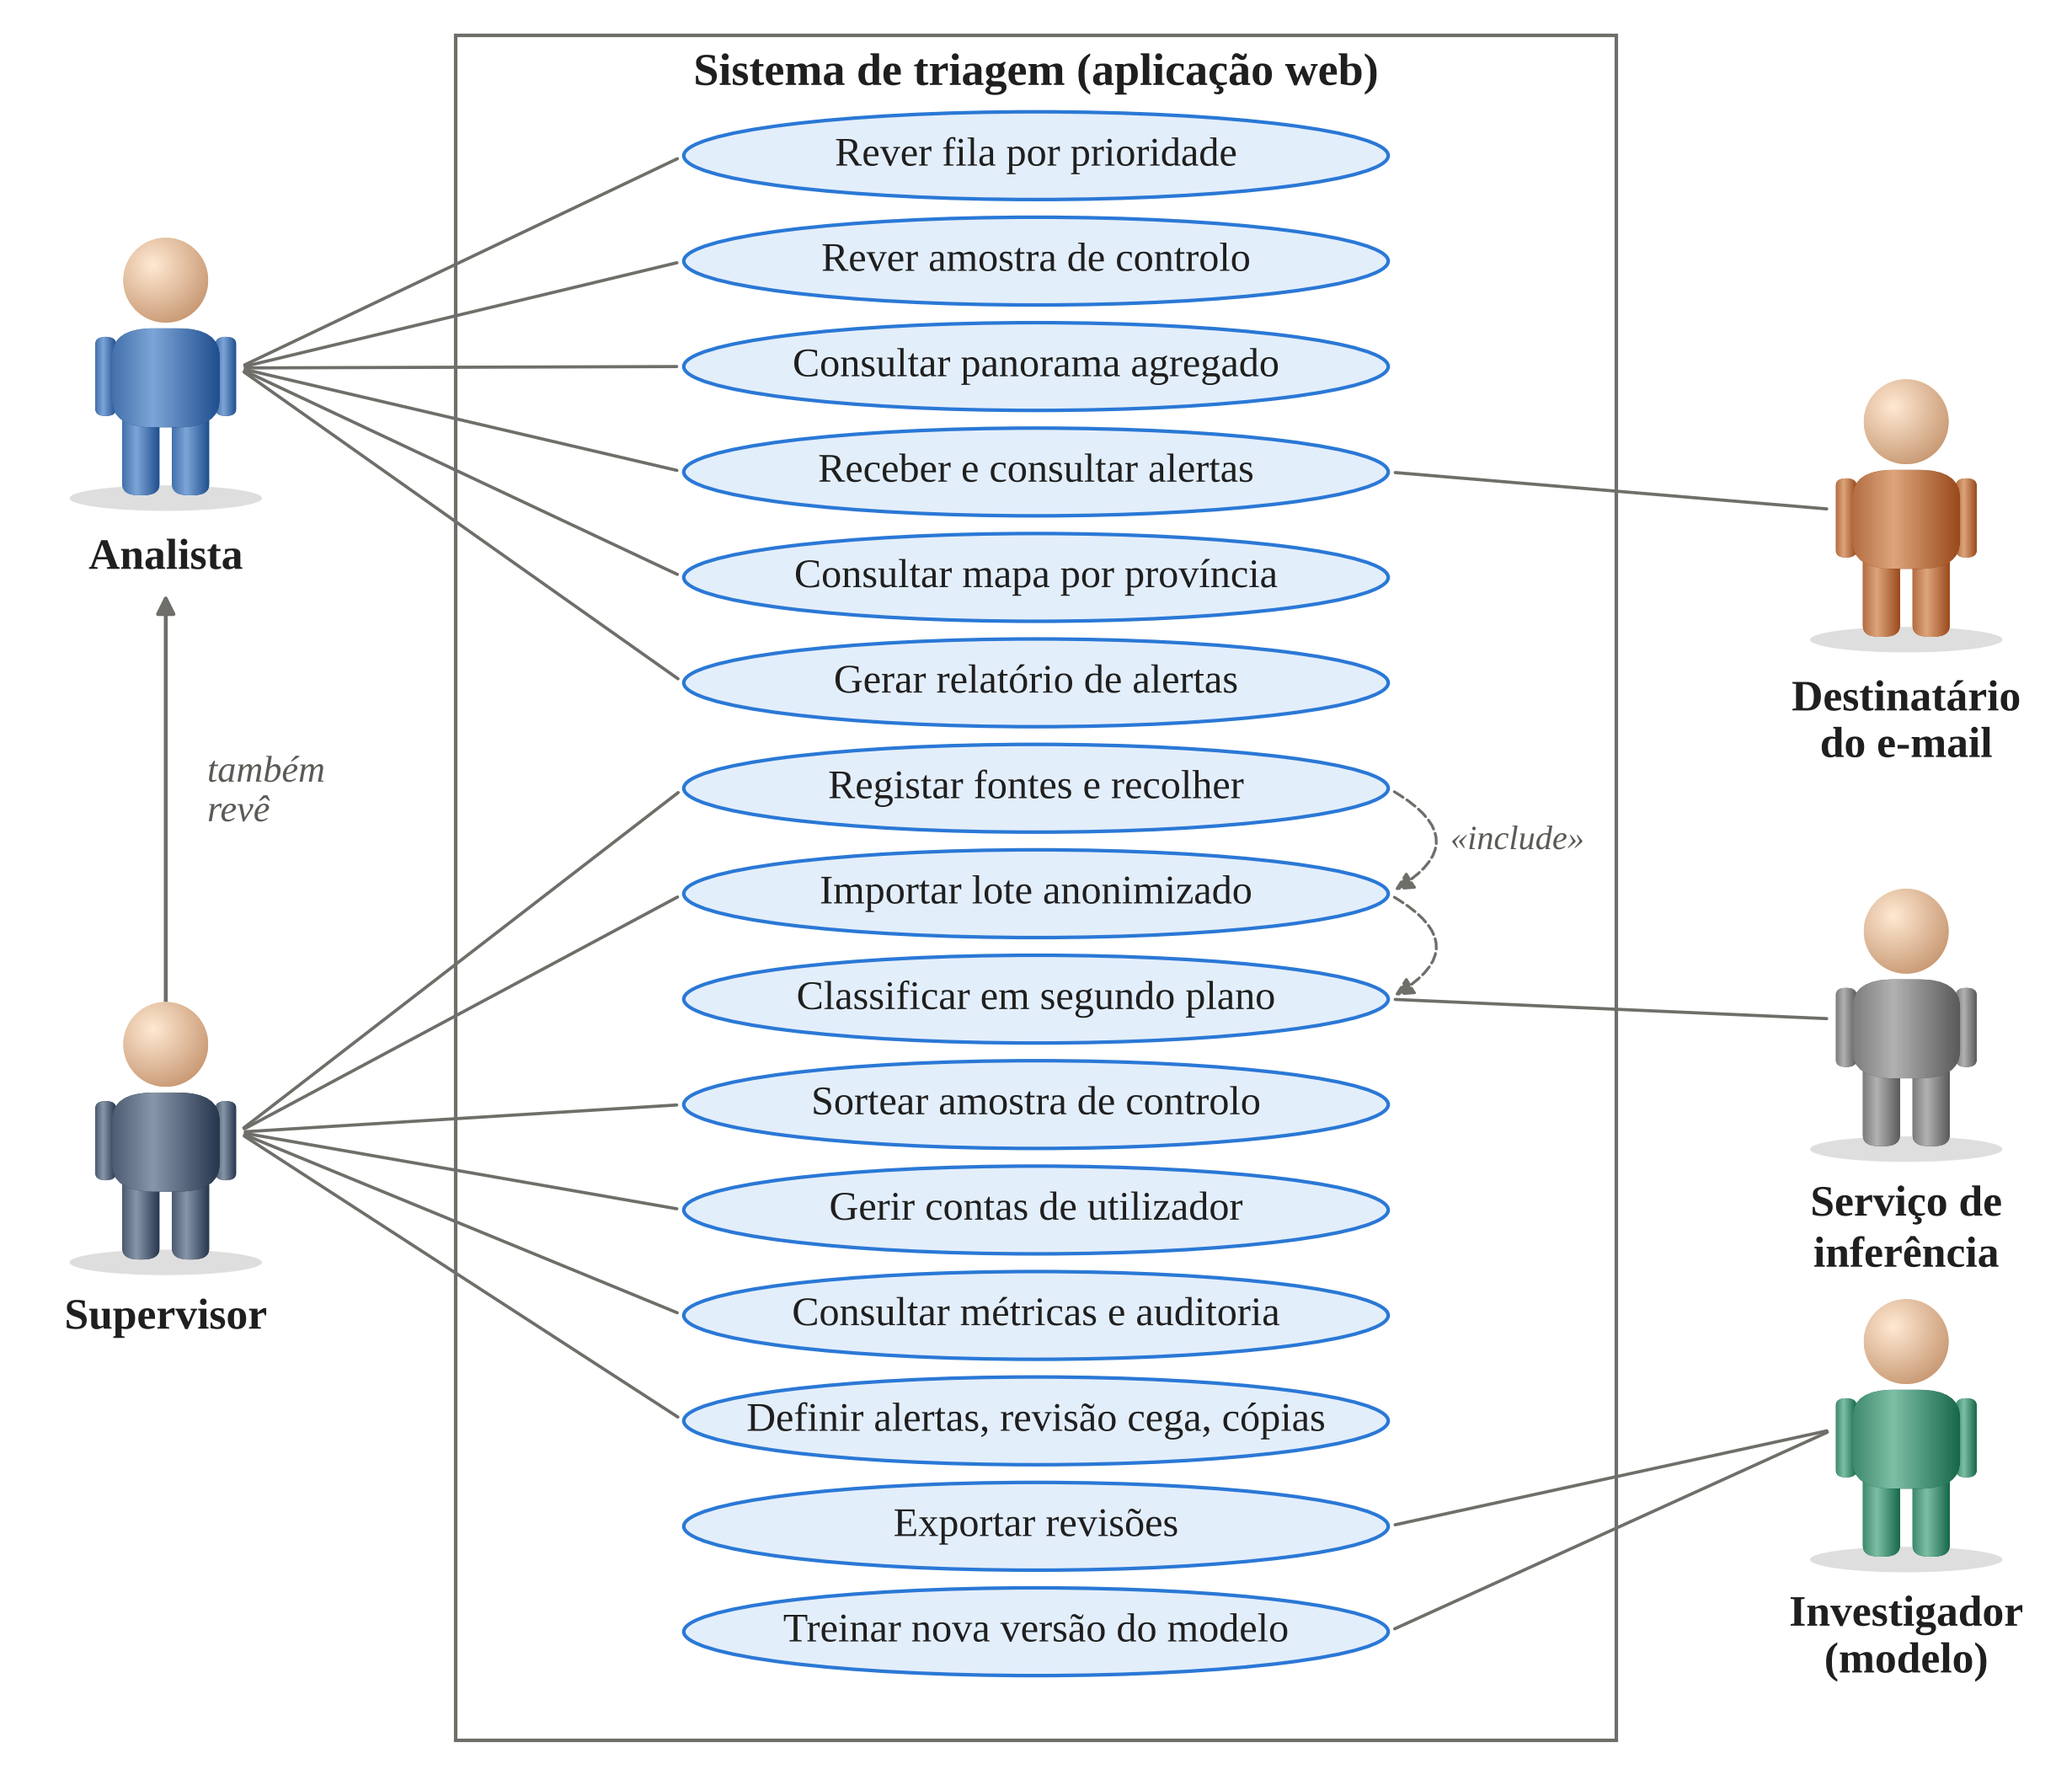
Figura 3.5 – Diagrama de casos de uso (UML)
A Figura 3.6 mostra a sequência de operações desde a recolha ou importação de um lote até à gravação da decisão do analista e aos alertas que dela resultam.
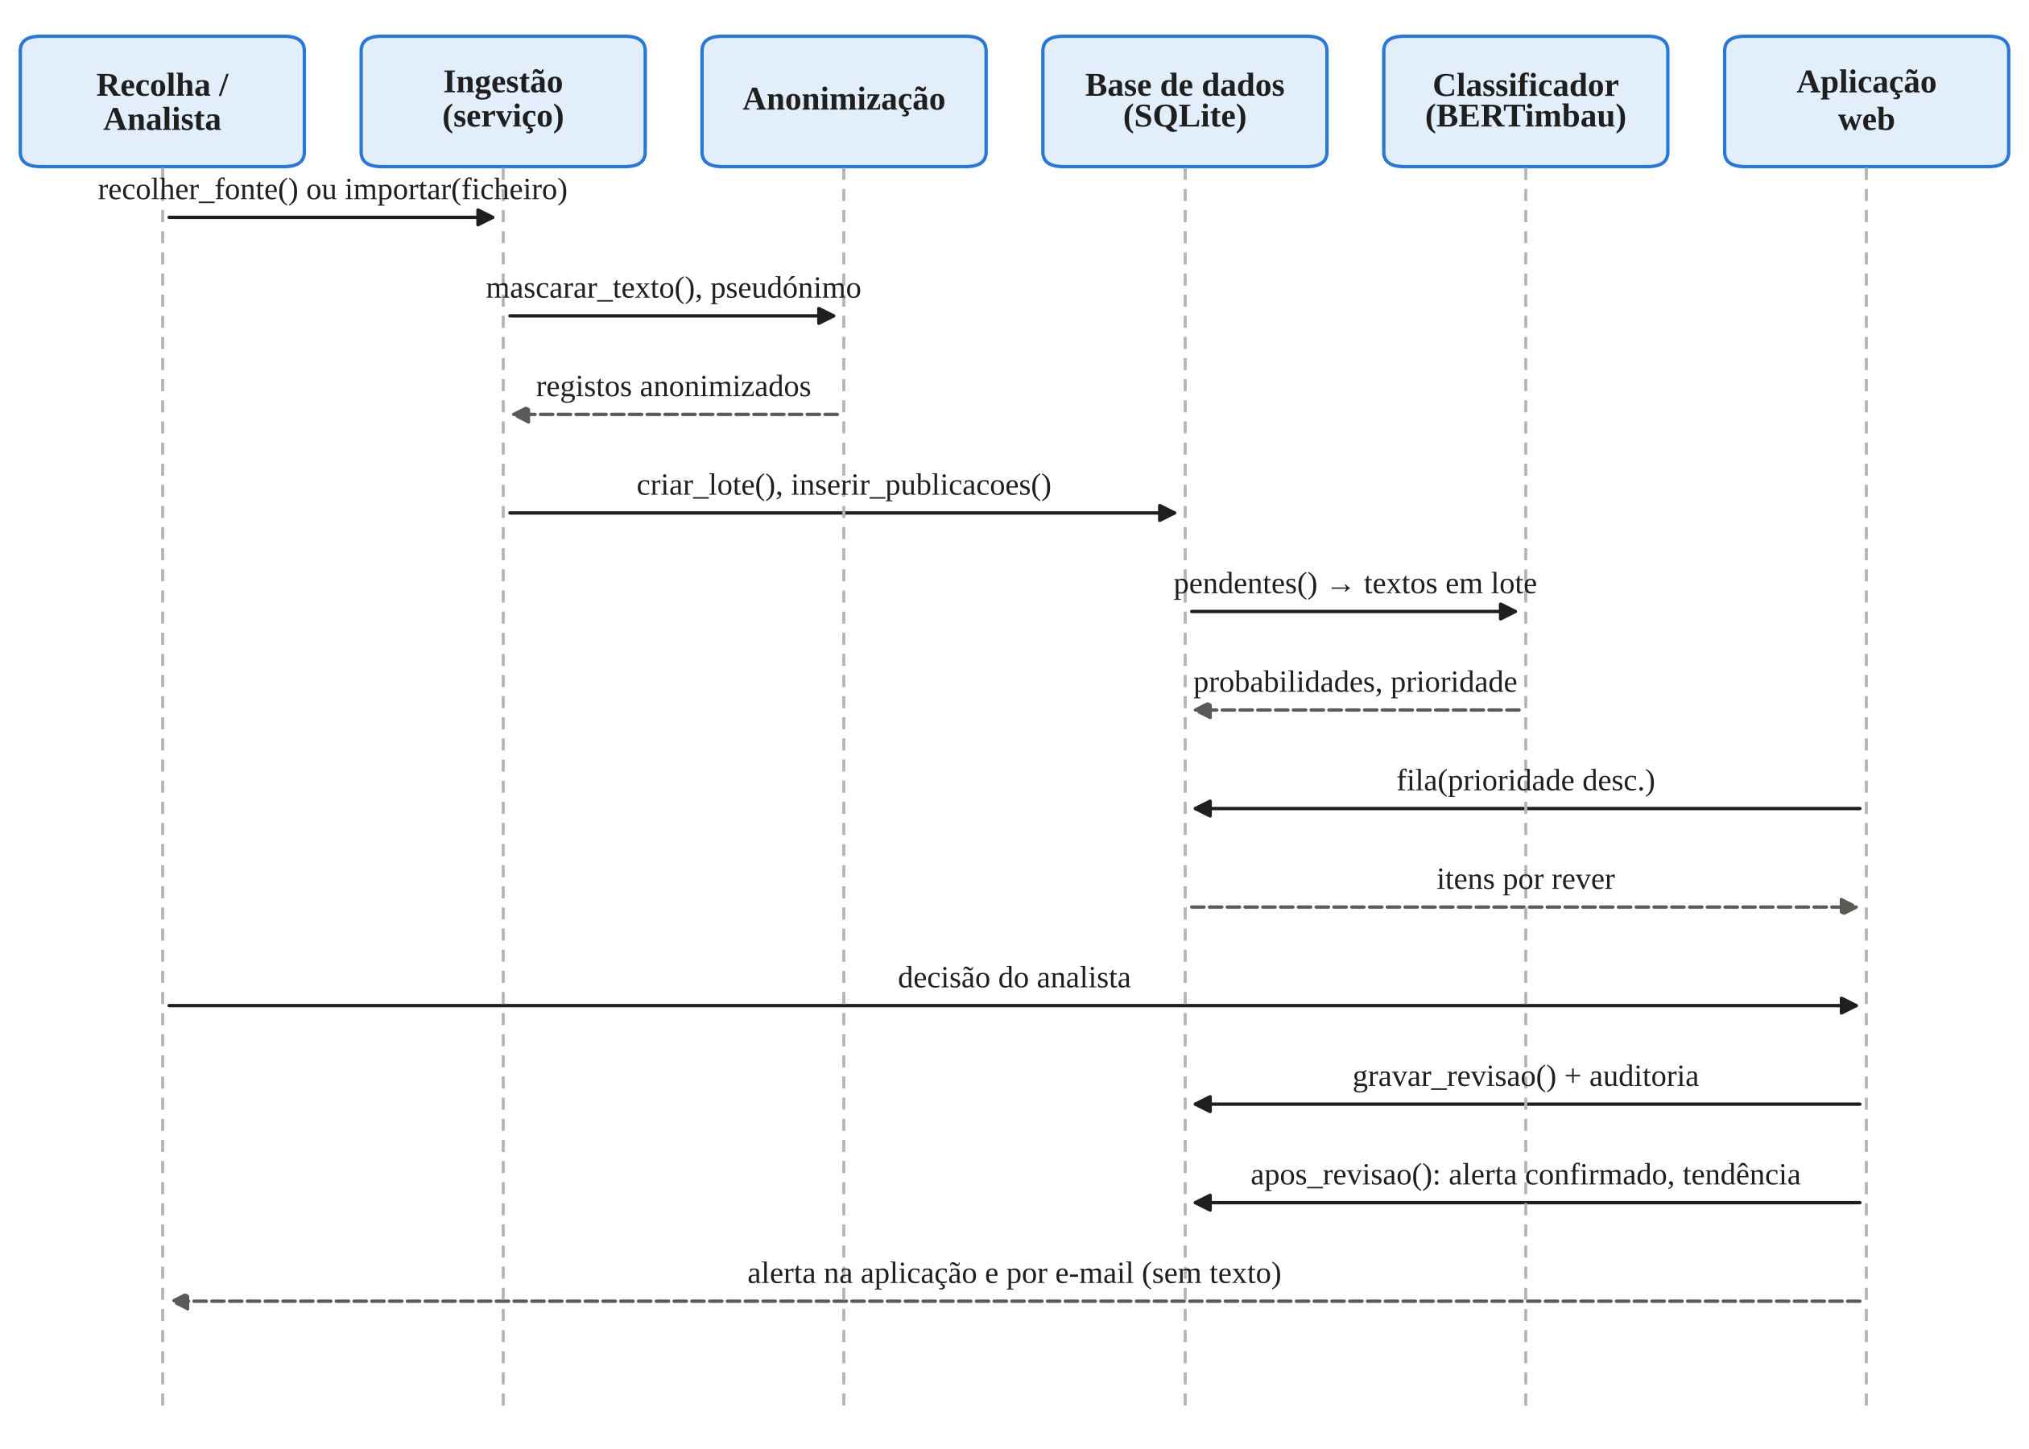
Figura 3.6 – Diagrama de sequência (UML): da recolha à revisão

3.8.5 Interface do analista
A interface é uma aplicação web servida pelo próprio sistema (FastAPI com modelos Jinja2), acedida pelo navegador, sem instalação nos postos dos analistas nem dependências de compilação. Cada pessoa entra com uma conta individual. As palavras-passe são guardadas com PBKDF2-SHA-256, a conta é bloqueada temporariamente após cinco tentativas falhadas, as sessões são mantidas no servidor e todos os formulários estão protegidos contra pedidos forjados (CSRF). Há dois papéis: o analista revê; o supervisor importa lotes, gere contas, consulta métricas e auditoria e define as opções de avaliação.
O desenho da interface obedeceu a quatro princípios. O primeiro é a autonomia: a folha de estilo, o código JavaScript, os ícones e as ilustrações são próprios do sistema, sem bibliotecas, tipos de letra ou serviços externos, e a política de segurança de conteúdo do navegador (CSP) só admite recursos do próprio servidor. A aplicação funciona, por isso, numa rede sem acesso à Internet, e nenhum terceiro fica a saber que páginas são consultadas. O segundo é a melhoria progressiva: todas as páginas são geradas no servidor e funcionam sem JavaScript; o código do navegador apenas acrescenta rapidez e conforto. O terceiro é a acessibilidade: todas as acções têm atalho de teclado, o foco é sempre visível, os números usam algarismos de largura fixa para se alinharem nas tabelas, as animações são desligadas quando o sistema operativo o pede, há um tema escuro, automático ou escolhido pelo utilizador, e as páginas adaptam-se a ecrãs estreitos e à impressão em A4. O quarto é a honestidade sobre o modelo: as probabilidades estão sempre visíveis e a ficha do modelo explica onde ele falha.
Na fila (Figura 3.7), cada publicação aparece com a categoria prevista, uma barra com as probabilidades das quatro categorias e quatro botões de decisão, que também respondem às teclas 1 a 4. No texto, os lugares reconhecidos e os dados anonimizados (telefones, endereços, menções) aparecem realçados, para que o analista veja de imediato a província atribuída e o que foi mascarado. A decisão é gravada sem recarregar a página, com a posição que o item ocupava na fila, e pode ser desfeita durante cinco segundos; o e-mail de um alerta só sai depois desse prazo, para que uma decisão desfeita anule o alerta antes de ele sair do sistema. O detalhe de uma publicação abre num painel lateral, sem perder o lugar na fila. Cada analista tem a sua própria fila: um item revisto por um analista continua na fila dos outros, o que permite medir o acordo entre analistas de forma independente. Duas funções servem directamente a avaliação da Secção 3.9. A revisão cega, activada pelo supervisor, esconde a sugestão do modelo, para que a concordância entre analista e sistema não seja inflacionada pela própria sugestão. A amostra de controlo sorteia, com semente registada, publicações classificadas como Normal, que os analistas revêem sem sugestão; a fracção que considerem ameaça estima o que a fila deixa passar. O ecrã de entrada lembra que as classificações servem apenas para ordenar a revisão, e a fila lembra que a convocatória pacífica é exercício de direitos.
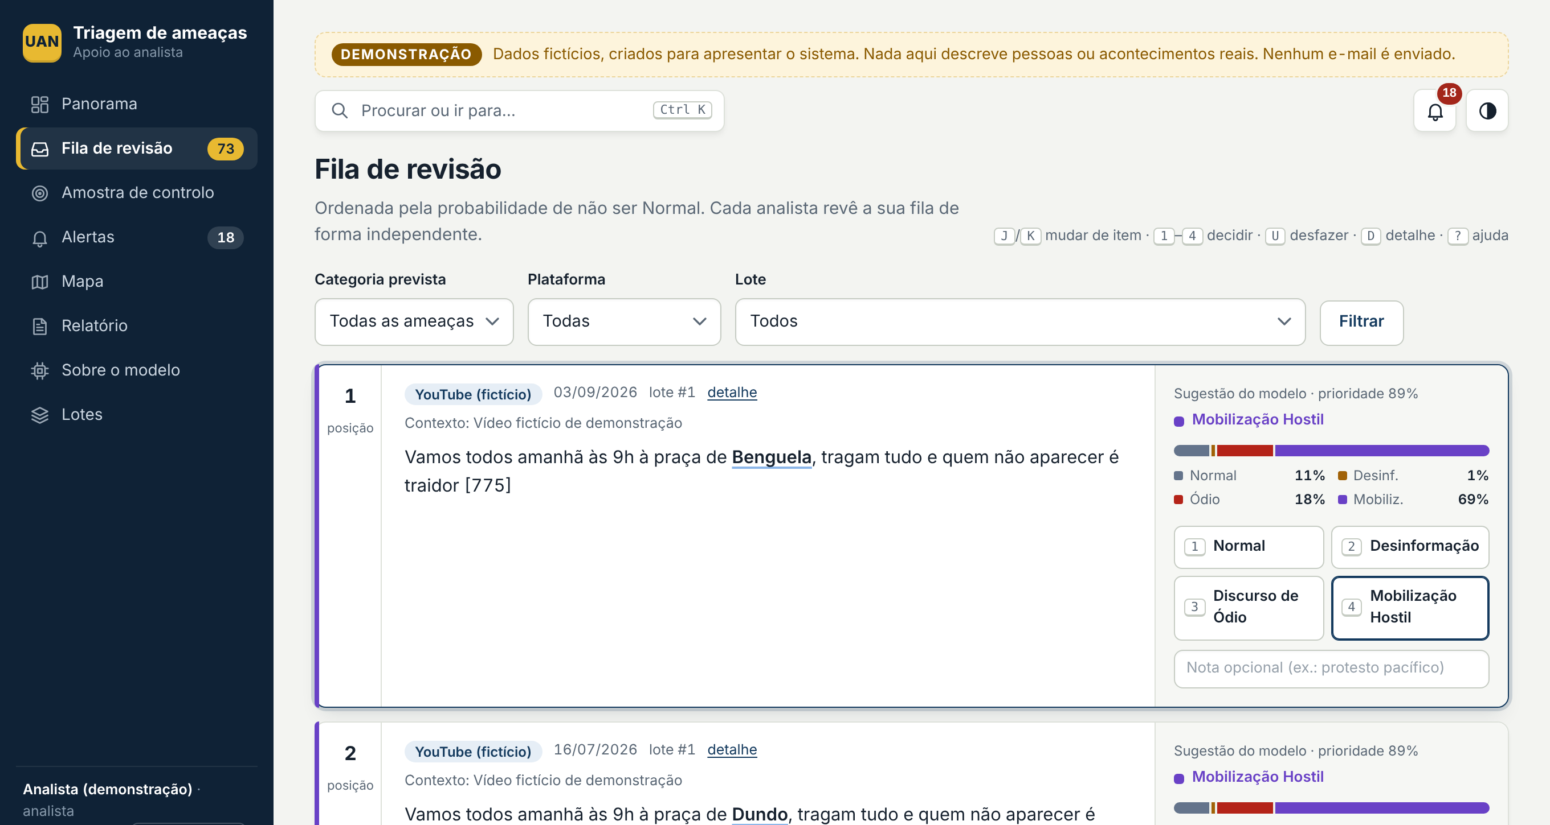
Figura 3.7 – Fila de revisão na aplicação web
Nota: modo de demonstração, com dados fictícios e classificador por palavras-chave.
Os alertas chegam ao analista sem que tenha de recarregar a página. O navegador consulta o servidor a cada 20 segundos, apenas enquanto a página está visível; quando surge um alerta novo, o contador do menu e o sino no topo da página são actualizados e aparece uma notificação com ligação para a publicação. O sino mostra os cinco alertas mais recentes, sem o texto das publicações. Uma paleta de comandos, aberta com Ctrl+K, permite chegar a qualquer página ou acção escrevendo parte do nome, por exemplo «rel 7» para o relatório dos últimos sete dias.
O mapa (Figura 3.8) é interactivo. Ao passar o cursor sobre uma província, um cartão mostra o número de publicações que a mencionam, as ameaças, a taxa, o valor do período anterior e a variação; um clique destaca a linha correspondente na tabela por província e um clique na tabela destaca a província no mapa. O botão de reprodução percorre o período semana a semana (dia a dia em períodos até 14 dias), colorindo cada província pelo número de ameaças nessa semana, o que mostra onde e quando a concentração cresceu. Cada linha da tabela e os indicadores nacionais têm uma pequena linha de tendência, desenhada no servidor em SVG. As tabelas do mapa e do relatório ordenam-se pelo cabeçalho, que fica fixo ao percorrer listas longas. O mapa pode ser descarregado em SVG ou em PNG, já com título, período, legenda e fonte dos limites, para ser usado em relatórios.
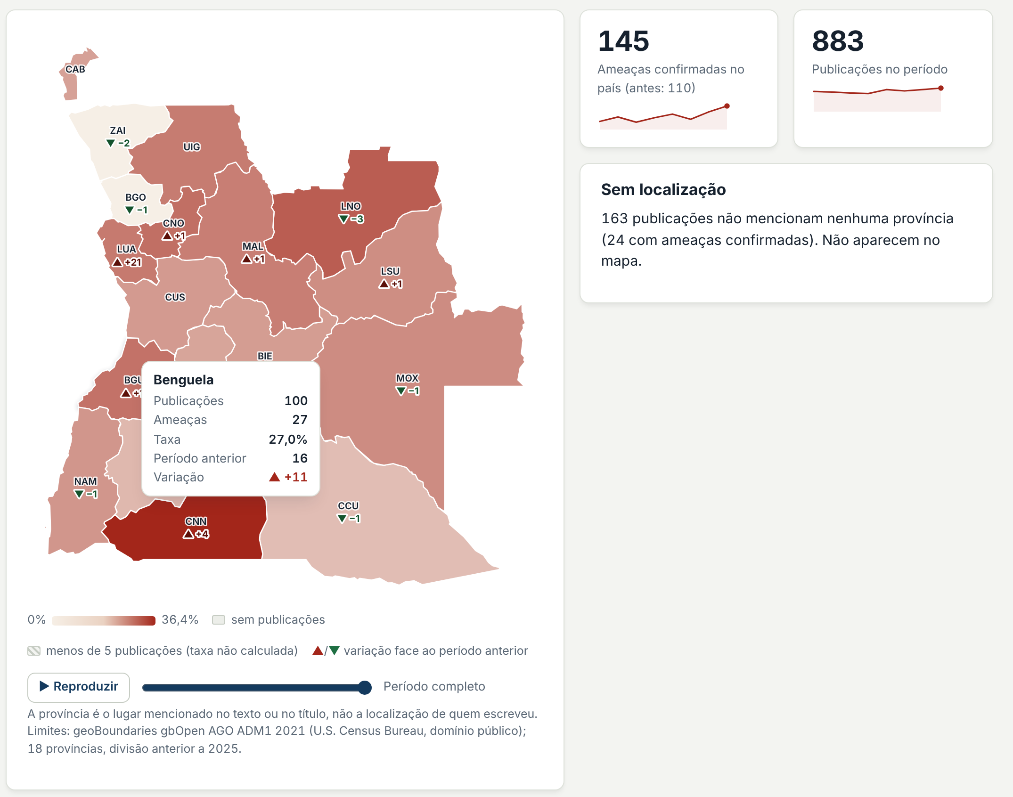
Figura 3.8 – Mapa por província na aplicação web
Nota: modo de demonstração, com dados fictícios; cartão de Benguela ao passar o cursor.
A página Sobre o modelo (Figura 3.9) é a ficha do modelo em uso, no espírito das fichas de modelo propostas por Mitchell et al. (2019). Mostra a identificação, a data de treino e a configuração, o desempenho no teste por categoria ao lado do desempenho em conteúdo angolano (Secção 4.6) e as limitações conhecidas, escritas em linguagem corrente: a queda de cerca de 39 pontos percentuais em conteúdo angolano, a falha quase sistemática na Desinformação em comentários e a baixa precisão na Mobilização Hostil. Abaixo, a mesma página calcula o acordo observado entre analistas e modelo nessa instalação. A ficha é lida de um ficheiro que acompanha o modelo, de modo que um modelo novo traz a sua própria ficha. O objectivo é que o analista leia cada sugestão com a confiança que ela merece, e não com a que um número global de 0,81 sugeriria.
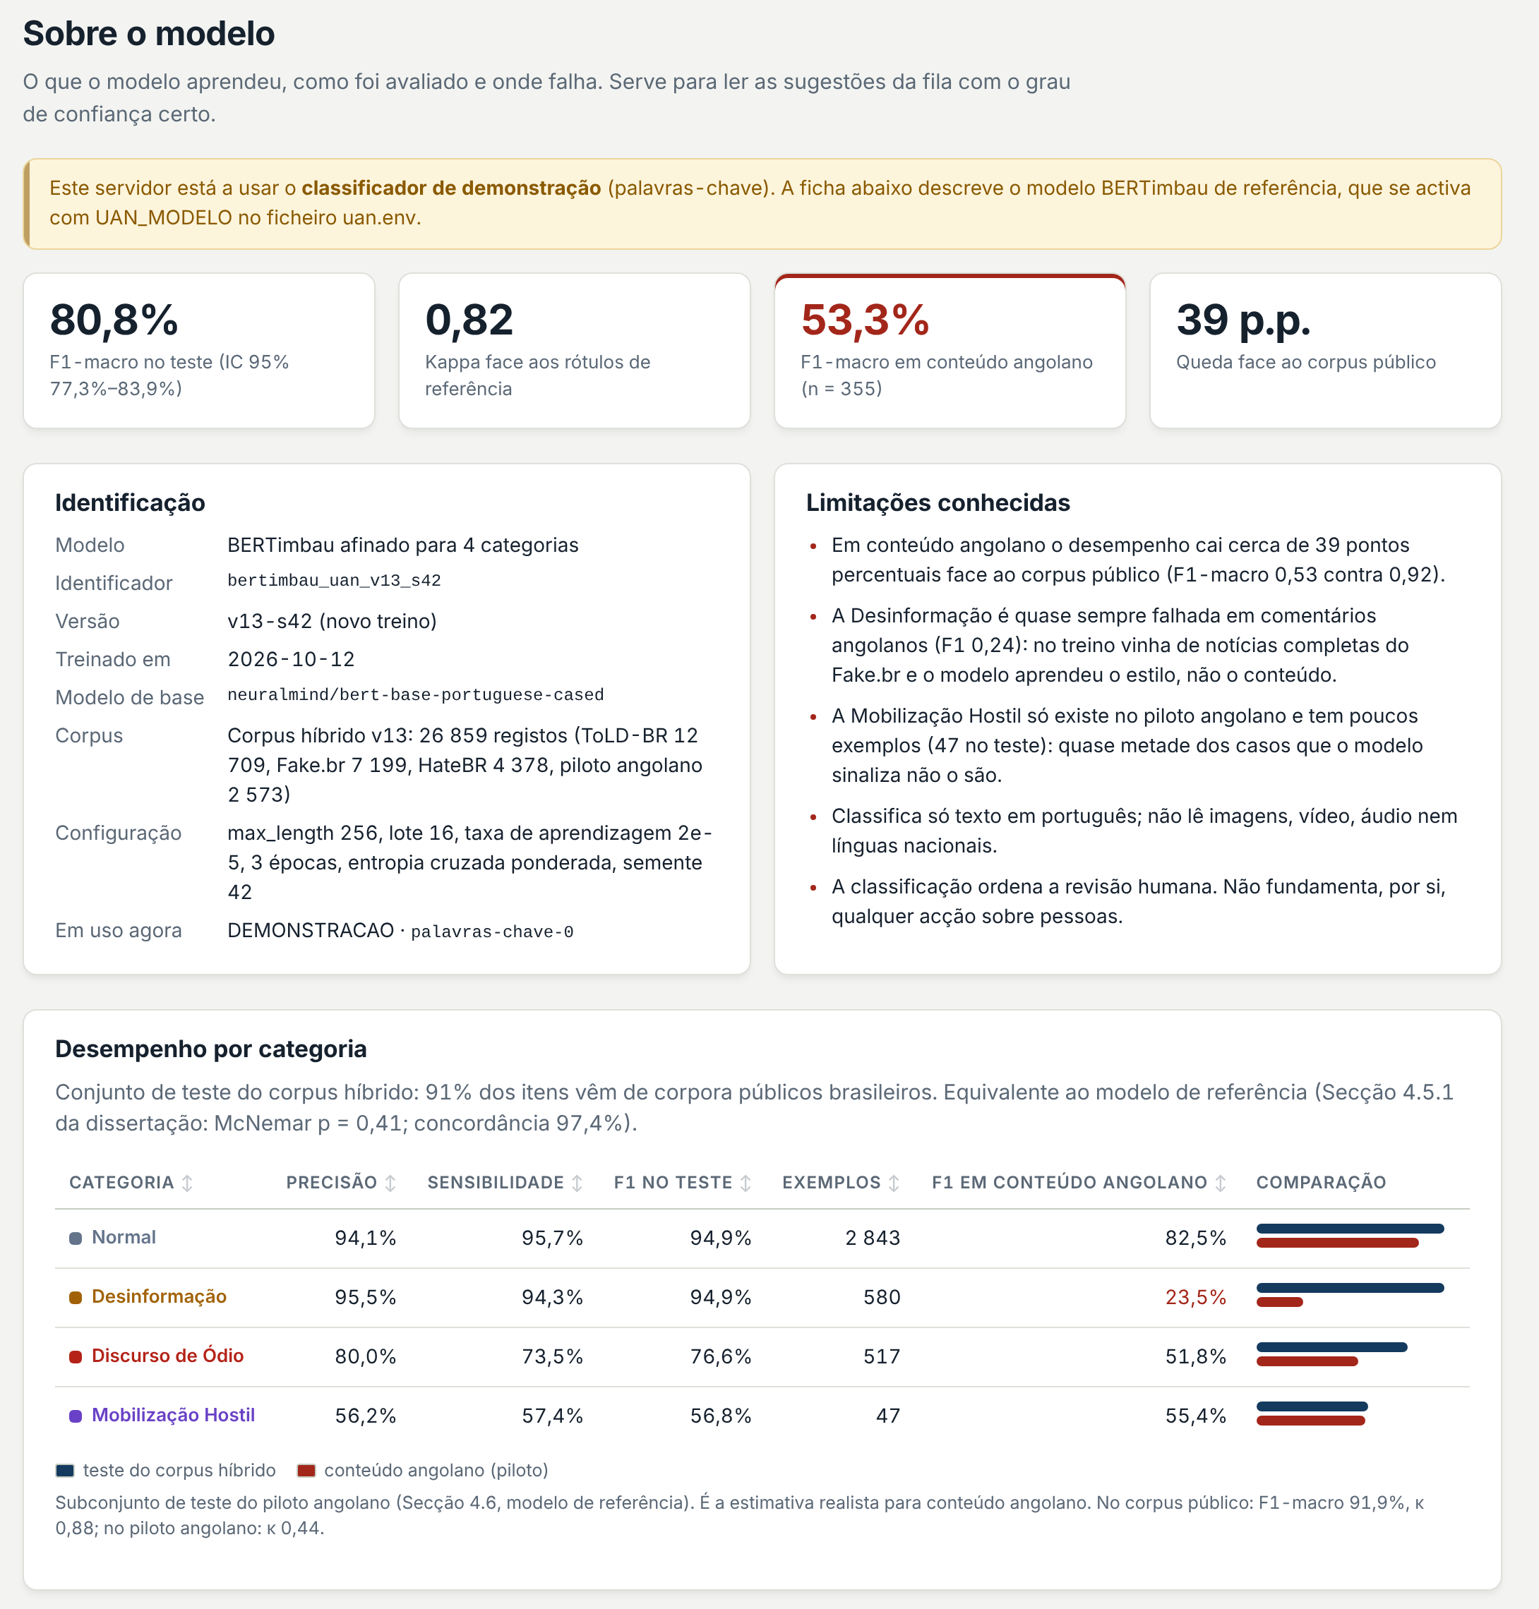
Figura 3.9 – Ficha do modelo na aplicação web
Nota: os valores são os do Capítulo 4; o aviso no topo indica que o servidor da captura usava o classificador de demonstração.
Duas funções servem a formação e a apresentação do sistema. Na primeira entrada de cada utilizador, uma visita guiada de quatro passos apresenta a fila, os alertas, o mapa e a ficha do modelo, e pode ser repetida a partir do menu. O modo de demonstração arranca o sistema com uma base de dados separada, preenchida com cerca de 1 500 publicações fictícias geradas a partir de modelos de frase, decisões de analistas e alertas, e com o classificador de palavras-chave; todas as páginas mostram a faixa «Demonstração» e nenhum e-mail é enviado, mesmo com o servidor de e-mail configurado. Permite mostrar o sistema em aulas, reuniões ou na defesa sem expor dados reais e sem risco de os alterar.
As principais funções estão também disponíveis numa interface de programação JSON, protegida por chave, para integração com outros componentes, e numa linha de comandos, para tarefas agendadas como a recolha periódica das fontes, a importação, a verificação de tendências, o relatório periódico, a limpeza e as cópias de segurança. O manual de instalação e utilização consta do Apêndice F.

3.9 Plano de testes e avaliação operacional
O sistema tem 74 testes automáticos. Cobrem a anonimização (máscaras e pseudónimos), a importação (deduplicação e rejeição de vias não previstas), a recolha (com um sítio de notícias simulado localmente, verifica-se que o robots.txt é respeitado, que as páginas com início de sessão e as de outros sítios ficam de fora, que os feeds RSS são lidos e que os comentários do YouTube, obtidos de um cliente simulado, chegam anonimizados à base de dados), os alertas (o número mínimo de confirmações, a ausência de alertas repetidos, o alerta de tendência e a sua normalização pelo volume recolhido, o conteúdo dos e-mails, sem texto nem autor, e o registo de falhas de envio sem perda da decisão), a detecção de províncias e os seus casos ambíguos, o mapa e o relatório, o fluxo completo de importação, classificação, revisão, métricas e exportação, a gravação por sublotes, o prazo de conservação e as cópias de segurança, o carregamento de um modelo BERT guardado em disco e a interface de programação. Do lado da aplicação web, testam o controlo de acesso por papel, o bloqueio após tentativas falhadas, a protecção CSRF, o escape de texto malicioso, a revisão independente por dois analistas, a revisão cega, a amostra de controlo reprodutível, a migração automática do esquema da base de dados, a decisão sem recarregar e o seu desfazer (que anula o alerta gerado), o realce de lugares e máscaras com escape do texto, a série semanal do mapa e a sua exportação em SVG, a ficha do modelo, os alertas mostrados em tempo real e no sino sem o texto das publicações, a visita guiada e o modo de demonstração, que não toca na base de dados real nem envia e-mails. Os testes são executados com o comando python -m pytest -q.
A avaliação operacional, que corresponde às hipóteses H2 e H3, segue o protocolo seguinte:
- Latência (H2). O comando medir-latencia importa, anonimiza e classifica um lote numa base de dados temporária e reporta a mediana do tempo total e por publicação. O sistema regista ainda, para cada publicação, o intervalo entre a importação e a classificação (mediana e percentil 95). Estas medidas cobrem o processamento interno; o intervalo entre a publicação original e a recolha depende da frequência de recolha e deve ser reportado à parte.
- Utilidade da fila. Num lote novo, nunca usado no treino, e com a revisão cega activa, pelo menos dois analistas revêem a fila por ordem, de forma independente. Calcula-se a precisão nos primeiros K itens (K = 10, 25, 50, 100), a concordância e o κ entre cada analista e o sistema, e o κ entre analistas. Para estimar a sensibilidade, os analistas revêem também a amostra de controlo de itens classificados como Normal; a fracção considerada ameaça é reportada com IC 95% de Wilson.
- Antecedência (H3). Exige um corpus com datas de publicação em torno de eventos documentados, dividido cronologicamente (treino anterior ao período de teste), e uma lista de eventos de referência independente do corpus. Sem estes elementos, qualquer medida de antecedência seria circular.

3.10 Plano de implementação faseada
A passagem do protótipo a uma ferramenta institucional deve ser gradual e condicionada a resultados. A Tabela 3.5 propõe três fases.
Tabela 3.5 – Plano de implementação faseada
Fase | Actividades | Condição para avançar
1. Piloto académico | Novo treino do BERTimbau; medição da latência; avaliação da fila com analistas num lote novo; parecer jurídico | Precisão nos primeiros 50 itens e κ analista–sistema aceites pela instituição; parecer favorável
2. Piloto institucional | Instalação em servidor próprio; formação de analistas; recolha agendada; ampliação do corpus angolano com revisões | Auditoria independente; desempenho em conteúdo angolano medido e reportado por categoria
3. Consolidação | Pré-treino adaptado ao domínio angolano; extensão a outras plataformas por vias oficiais; procedimentos de supervisão | Quadro normativo para uso de IA em segurança; revisão periódica do impacto

CAPÍTULO 4 – RESULTADOS E DISCUSSÃO
Este capítulo apresenta os resultados experimentais obtidos com o corpus híbrido harmonizado e verifica formalmente as hipóteses formuladas na Secção 1.3. Todos os valores foram recalculados a partir das previsões guardadas de cada modelo no conjunto de teste e reproduzem os ficheiros de métricas gerados pelo pipeline. A Secção 4.1 descreve o protocolo de avaliação. As Secções 4.2 a 4.5 tratam do desempenho global, da significância estatística, do desempenho por categoria e da estabilidade dos resultados. A Secção 4.6 testa a lacuna de domínio entre o piloto angolano e o corpus público (H4), a Secção 4.7 trata da avaliação operacional (H2 e H3) e a Secção 4.8 reúne a verificação das hipóteses.
As categorias são designadas, em tabelas e figuras, pelos rótulos usados no pipeline: Normal, Desinformacao, Odio (Discurso de Ódio) e Mobilizacao (Mobilização Hostil).

4.1 Corpus de avaliação e protocolo experimental
O corpus de treino e avaliação resulta da harmonização de três corpora públicos em português (ToLD-BR, Fake.br e HateBR) com o piloto angolano anotado nesta investigação. Após a remoção de 238 duplicados, o corpus contém 26.859 registos, distribuídos conforme a Tabela 4.1.
Tabela 4.1 – Composição do corpus harmonizado por fonte e categoria
Fonte | Normal | Desinformacao | Odio | Mobilizacao | Total
ToLD-BR | 11.682 | 0 | 1.027 | 0 | 12.709
Fake.br | 3.600 | 3.599 | 0 | 0 | 7.199
HateBR | 2.195 | 0 | 2.183 | 0 | 4.378
Piloto angolano | 1.613 | 318 | 283 | 359 | 2.573
Total | 19.090 | 3.917 | 3.493 | 359 | 26.859
Nota. Valores após deduplicação (27.097 → 26.859). A categoria Mobilizacao existe apenas no piloto angolano. O piloto inclui 2.288 comentários públicos obtidos por amostragem aleatória e 285 itens de lotes enriquecidos (194 por selecção temática de vídeos e 91 por léxico), usados exclusivamente no treino.
Três decisões de protocolo condicionam a leitura dos resultados. Primeiro, os lotes enriquecidos do piloto entraram apenas no treino: a sua selecção não foi aleatória e a sua inclusão nos conjuntos de avaliação inflacionaria as métricas. Segundo, a escolha de configurações e variantes foi feita no conjunto de validação, nunca no de teste. Terceiro, os resultados são reportados tal como saíram de cada execução, sem selecção de sementes ou de variantes pelo desempenho no teste.
O conjunto de validação contém 3.986 itens e o de teste 3.987 itens (Normal 2.843; Desinformacao 580; Odio 517; Mobilizacao 47). Dos itens de teste, 355 (8,9%) provêm do piloto angolano e 3.632 (91,1%) dos corpora públicos brasileiros. Esta composição significa que as métricas globais descrevem sobretudo o desempenho em conteúdo brasileiro; o desempenho em conteúdo angolano é analisado separadamente na Secção 4.6.
A métrica principal é o F1-macro, que atribui o mesmo peso às quatro categorias e, por isso, não é dominada pela classe Normal. Reportam-se também o F1 ponderado, a exactidão, o Kappa de Cohen entre as previsões e a referência, e a AUC-ROC média das quatro curvas um-contra-todos. Os intervalos de confiança a 95% (IC 95%) foram obtidos por bootstrap não paramétrico com 2.000 reamostragens do conjunto de teste. As comparações entre modelos usam o teste de McNemar com correcção de continuidade sobre os acertos e erros emparelhados, com correcção de Bonferroni para as seis comparações entre os quatro modelos (α corrigido = 0,0083); a diferença de F1-macro entre pares é acompanhada do respectivo IC 95% por bootstrap emparelhado.

4.2 Desempenho global dos modelos
A Tabela 4.2 apresenta o desempenho dos quatro modelos no conjunto de teste, sem ajuste de limiares de decisão.
Tabela 4.2 – Desempenho dos modelos no conjunto de teste
Modelo | F1-macro [IC 95%] | F1 ponderado | Exactidão | Kappa (κ) | AUC-ROC [IC 95%]
Floresta Aleatória | 0,659 [0,621; 0,694] | 0,831 | 0,834 | 0,624 | 0,906 [0,891; 0,919]
SVM | 0,633 [0,606; 0,657] | 0,791 | 0,772 | 0,566 | 0,909 [0,900; 0,917]
Bi-LSTM | 0,660 [0,628; 0,689] | 0,823 | 0,819 | 0,621 | 0,915 [0,901; 0,926]
BERTimbau | 0,807 [0,774; 0,838] | 0,924 | 0,924 | 0,832 | 0,979 [0,973; 0,983]
Nota. n = 3.987. AUC-ROC: média das quatro AUC um-contra-todos. IC 95% por bootstrap (2.000 reamostragens para o F1; 1.000 para a AUC). BERTimbau com ajuste fino, semente 42 (configuração de referência).
O BERTimbau obteve F1-macro de 0,807 (IC 95% [0,774; 0,838]), entre 14,6 e 17,4 pontos percentuais (p.p.) acima dos restantes modelos, cujos F1-macro se situam entre 0,633 e 0,660. O intervalo de confiança do BERTimbau não se sobrepõe ao de nenhum outro modelo. A mesma ordenação verifica-se no Kappa (0,832 contra 0,566–0,624) e na AUC-ROC (0,979 contra 0,906–0,915).
A distância entre o F1 ponderado (0,924) e o F1-macro (0,807) do BERTimbau resulta do desequilíbrio das classes: o F1 ponderado é dominado pela classe Normal, que representa 71,3% do teste, enquanto o F1-macro dá à Mobilizacao (1,2% do teste) o mesmo peso das outras categorias. Por esta razão, o F1-macro é a métrica usada na verificação das hipóteses. A Figura 4.1 apresenta as curvas ROC de cada modelo por categoria.
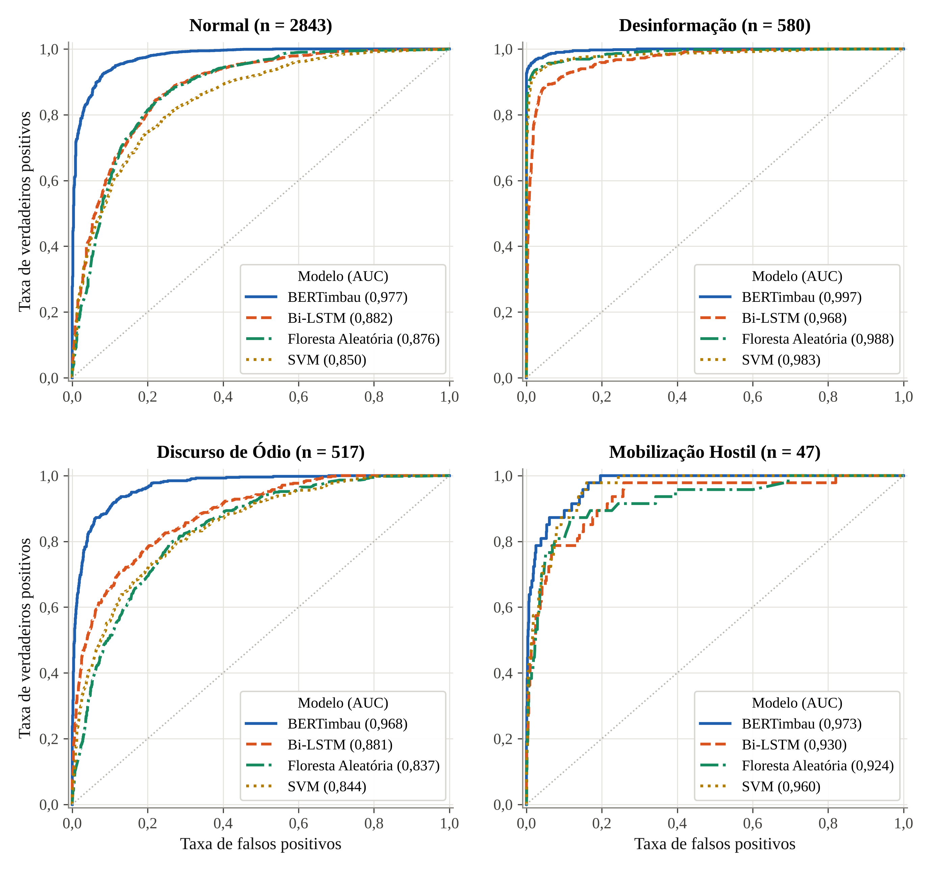
Figura 4.1 – Curvas ROC um-contra-todos por categoria e modelo (conjunto de teste; AUC entre parêntesis)
As curvas mostram que a vantagem do BERTimbau se concentra nas categorias Normal e Odio, onde as AUC dos restantes modelos descem para 0,837–0,882. Na Desinformacao, todos os modelos ultrapassam 0,96, um resultado cuja interpretação é revista na Secção 4.6. Na Mobilizacao, as AUC são elevadas (0,924–0,973), mas assentam em apenas 47 exemplos positivos, pelo que as curvas apresentam degraus largos e a estimativa é instável.

4.3 Significância estatística das diferenças
A Tabela 4.3 apresenta as seis comparações emparelhadas entre os quatro modelos. As colunas b e c indicam, respectivamente, o número de itens que apenas o primeiro modelo do par classificou correctamente e o número de itens que apenas o segundo classificou correctamente.
Tabela 4.3 – Comparações emparelhadas: diferença de F1-macro e teste de McNemar
Par | ΔF1-macro, p.p. [IC 95%] | b / c | χ² | p (Bonferroni) | Signif.
BERTimbau vs. Bi-LSTM | 14,6 [10,9; 18,4] | 529 / 110 | 273,43 | 1,2 × 10⁻⁶⁰ | Sim
BERTimbau vs. Floresta Aleatória | 14,8 [10,8; 18,8] | 473 / 115 | 216,75 | 2,8 × 10⁻⁴⁸ | Sim
BERTimbau vs. SVM | 17,4 [14,4; 20,4] | 714 / 110 | 441,27 | 3,4 × 10⁻⁹⁷ | Sim
Bi-LSTM vs. Floresta Aleatória | 0,2 [-4,0; 4,2] | 348 / 409 | 4,76 | 0,175 | Não
Bi-LSTM vs. SVM | 2,8 [-0,3; 5,7] | 519 / 334 | 39,69 | 1,8 × 10⁻⁹ | Sim
Floresta Aleatória vs. SVM | 2,6 [-0,9; 6,0] | 524 / 278 | 74,84 | 3,1 × 10⁻¹⁷ | Sim
Nota. n = 3.987. ΔF1 = F1-macro do primeiro modelo menos F1-macro do segundo. p (Bonferroni) = p do teste de McNemar multiplicado por 6 (limitado a 1). O teste de McNemar compara as proporções de acertos e erros; não testa directamente o F1-macro, razão pela qual se apresenta também o IC da diferença de F1.
O BERTimbau supera os três modelos de referência com diferenças de F1-macro entre 14,6 e 17,4 p.p., cujos intervalos de confiança excluem largamente o zero, e com p corrigido inferior a 10⁻⁴⁷ em todos os casos. Em cada par, o número de itens que só o BERTimbau acerta (473–714) é 4,1 a 6,5 vezes superior ao número de itens que só o outro modelo acerta (110–115).
Entre os modelos de referência, o quadro é diferente. O Bi-LSTM e a Floresta Aleatória têm F1-macro praticamente iguais (ΔF1 = 0,2 p.p., IC 95% [-4,0; 4,2]) e a diferença nos acertos não é significativa após correcção (p = 0,175); a Floresta Aleatória acerta, aliás, mais itens isolados do que o Bi-LSTM (409 contra 348). O Bi-LSTM e a Floresta Aleatória acertam significativamente mais itens do que o SVM, mas as diferenças de F1-macro (2,8 e 2,6 p.p.) têm intervalos que incluem o zero. Só o BERTimbau se distingue, portanto, dos restantes. O Bi-LSTM não mostra vantagem consistente sobre os modelos clássicos neste corpus.

4.4 Desempenho por categoria e análise de erros
A Tabela 4.4 desagrega o F1 por categoria. Para o BERTimbau, apresentam-se também a precisão, a sensibilidade (recall) e o IC 95% do F1 de cada categoria.
Tabela 4.4 – F1 por categoria e modelo; precisão e sensibilidade do BERTimbau
Categoria | F. Aleatória | SVM | Bi-LSTM | BERTimbau F1 [IC 95%] | Precisão ᵃ | Sensib. ᵃ
Normal (n = 2.843) | 0,889 | 0,836 | 0,875 | 0,952 [0,95; 0,96] | 0,952 | 0,951
Desinformacao (n = 580) | 0,922 | 0,871 | 0,815 | 0,947 [0,93; 0,96] | 0,947 | 0,948
Odio (n = 517) | 0,455 | 0,497 | 0,585 | 0,778 [0,75; 0,80] | 0,783 | 0,774
Mobilizacao (n = 47) | 0,368 | 0,326 | 0,367 | 0,549 [0,42; 0,66] | 0,509 | 0,596
F1-macro | 0,659 | 0,633 | 0,660 | 0,807 | 0,798 | 0,817
Nota. ᵃ Precisão e sensibilidade do BERTimbau; na última linha, médias macro.
O BERTimbau alcança F1 de 0,952 na Normal e 0,947 na Desinformacao, 0,778 no Odio e 0,549 na Mobilizacao. A vantagem sobre os modelos de referência é maior no Odio (0,778 contra 0,455–0,585), categoria em que a Floresta Aleatória classifica como Normal a maioria dos itens de ódio, e na Mobilizacao (0,549 contra 0,326–0,368). Na Desinformacao, a diferença é menor (0,947 contra 0,815–0,922), porque todos os modelos obtêm valores elevados nesta categoria.
A Mobilizacao é a categoria de maior relevância operacional e a de estimativa menos precisa. O BERTimbau identificou 28 dos 47 itens de teste (sensibilidade de 0,596) e produziu 27 falsos positivos (precisão de 0,509). O IC 95% do F1 desta categoria, [0,42; 0,66], tem uma amplitude superior a 20 p.p., consequência directa do número reduzido de exemplos. A Figura 4.2 apresenta as matrizes de confusão dos quatro modelos.
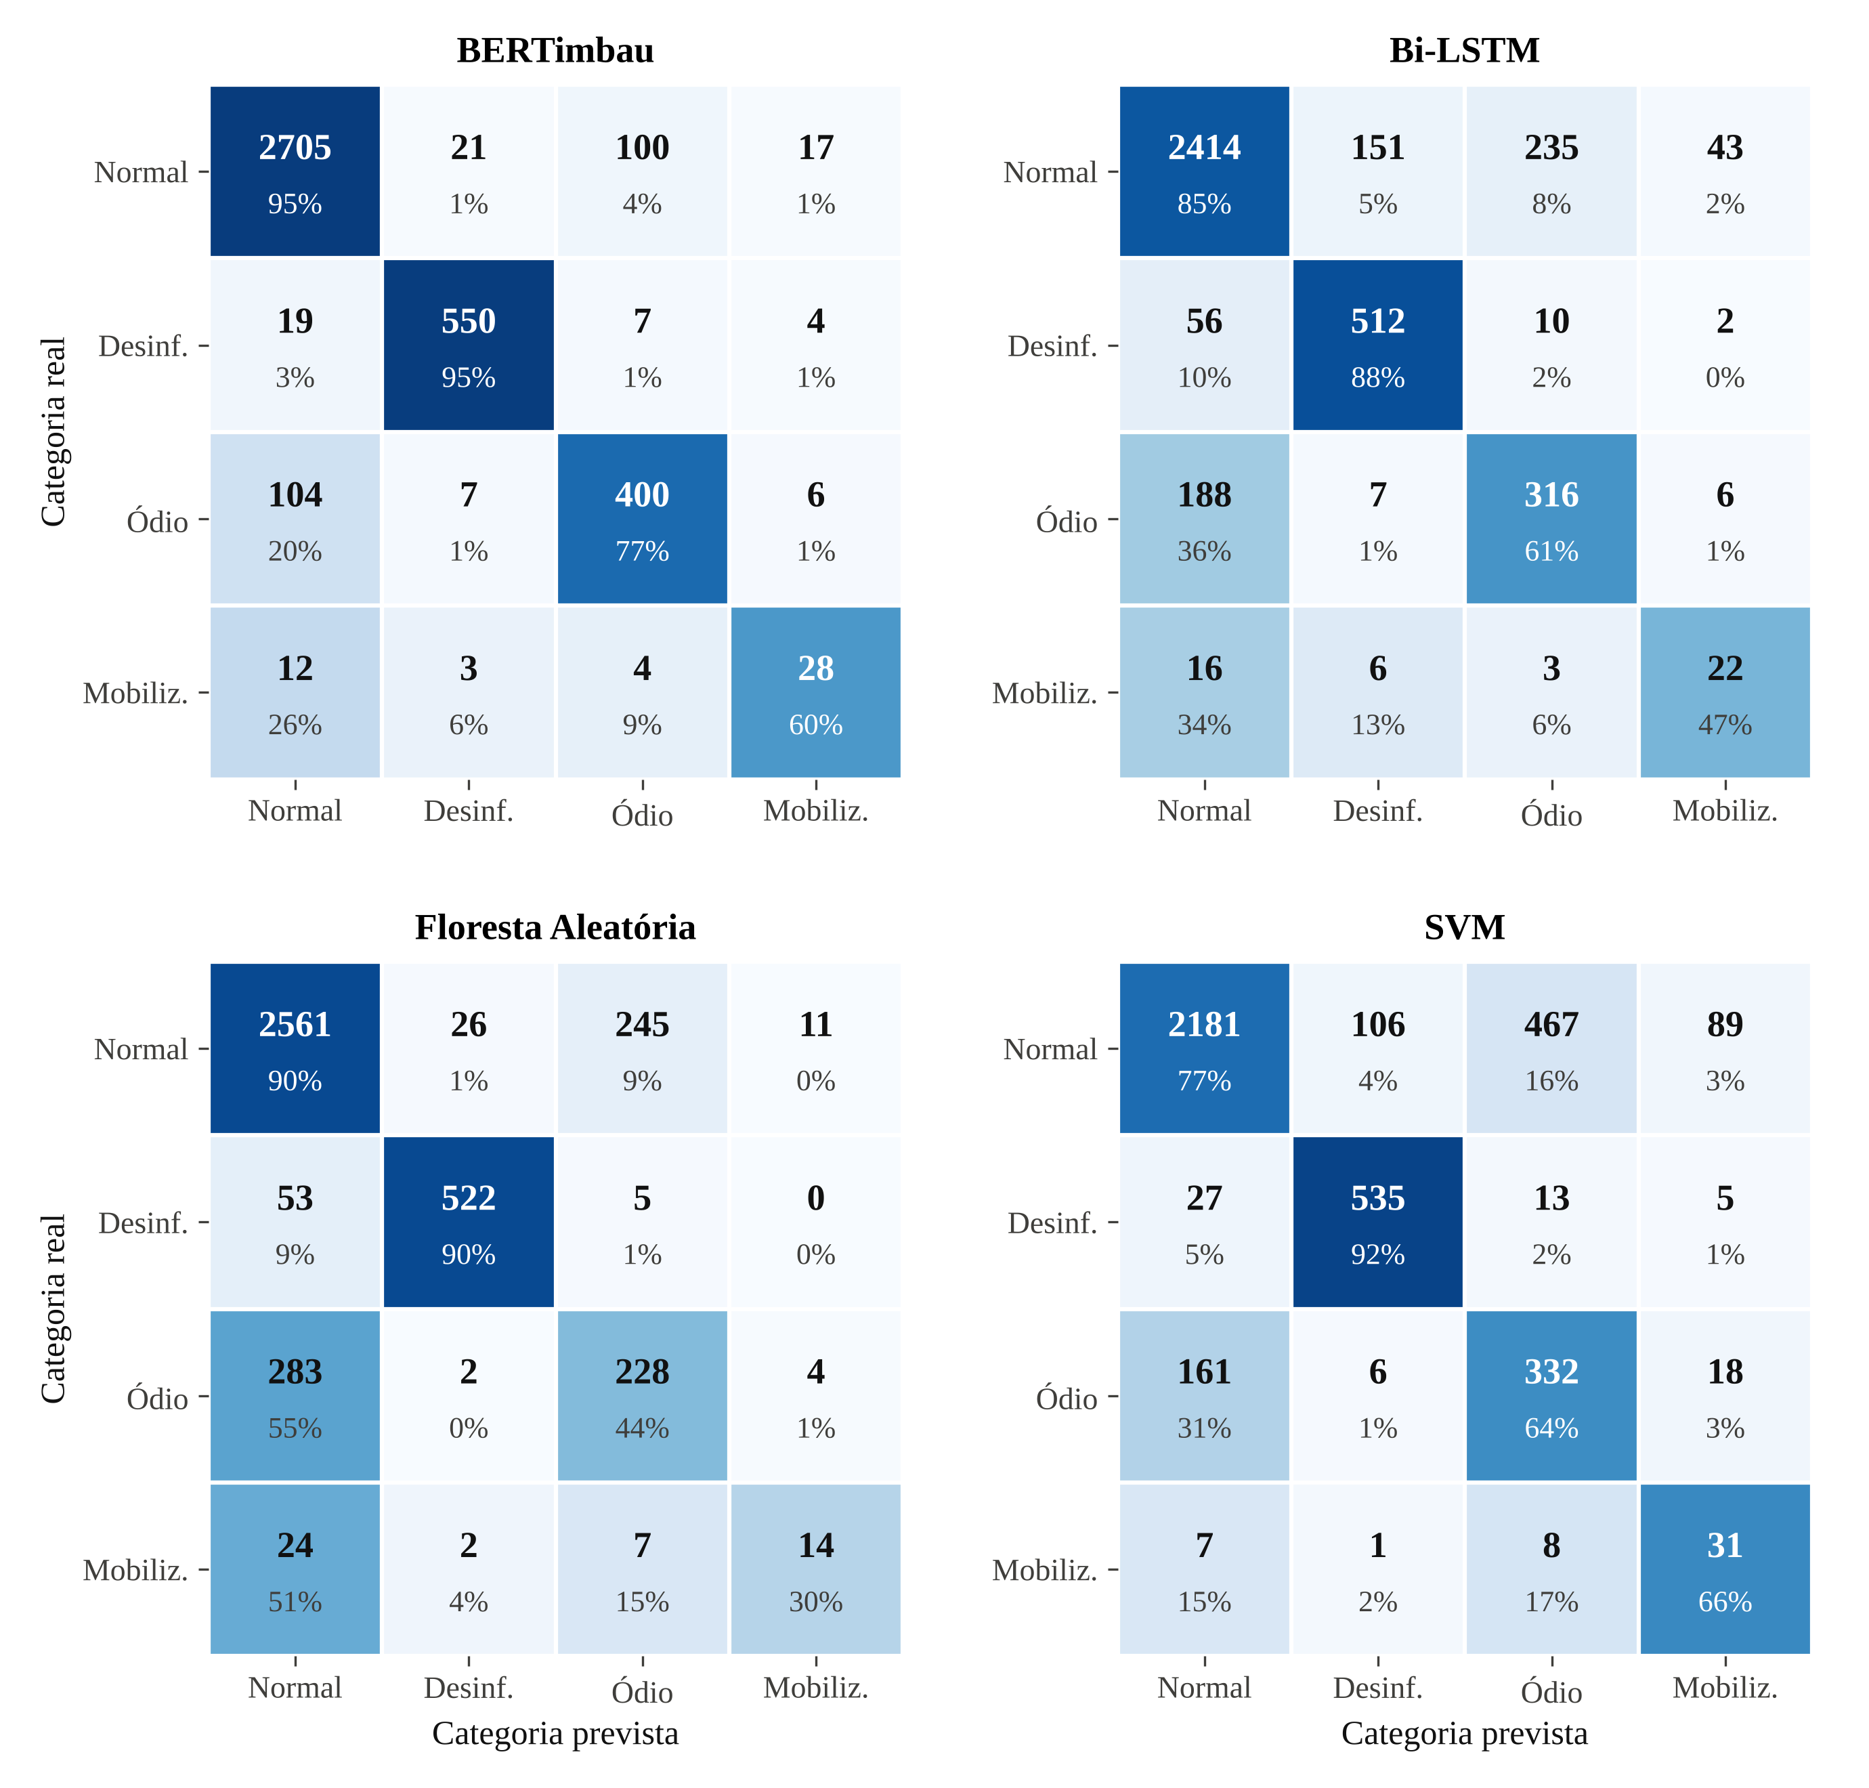
Figura 4.2 – Matrizes de confusão (4 × 4) no conjunto de teste (contagens e percentagem por linha)
Três padrões de erro são comuns aos quatro modelos. O primeiro, e mais frequente, é a confusão entre Normal e Odio: no BERTimbau, 100 itens Normais foram classificados como Odio e 104 itens de Odio como Normais, o que corresponde a 20% dos itens de ódio. Trata-se de uma fronteira conceptualmente difícil, que envolve ódio implícito, ironia e insulto sem alvo identitário. O segundo padrão é a classificação de Mobilizacao como Normal (12 dos 47 itens no BERTimbau; 16 no Bi-LSTM, 24 na Floresta Aleatória e 7 no SVM), que reproduz a fronteira, assumida no Guia de Anotação, entre convocatória legítima e mobilização hostil. O terceiro padrão é a quase ausência de confusões que envolvam a Desinformacao nos corpora públicos, que se analisa na Secção 4.6.
Do ponto de vista operacional, uma sensibilidade de cerca de 0,60 com precisão de cerca de 0,51 na Mobilizacao significa que o modelo deixa escapar aproximadamente quatro em cada dez itens desta categoria e que cerca de metade dos seus alertas desta categoria são falsos positivos. Estes valores são incompatíveis com qualquer uso automático das classificações e sustentam o desenho do sistema como ferramenta de triagem com revisão humana obrigatória (Secção 4.7).

4.5 Análises de robustez

4.5.1 Variabilidade entre sementes, ensemble e ablações
Para avaliar a estabilidade do resultado do BERTimbau, o ajuste fino foi repetido com três sementes aleatórias (42, 43 e 44) e foram testadas três variantes: a média das probabilidades das três sementes (ensemble), o treino sem o lote enriquecido por selecção temática de vídeos (ablação) e pesos de classe suavizados (expoente 0,5 sobre o inverso da frequência). A Tabela 4.5 reúne os resultados.
Tabela 4.5 – Variantes do BERTimbau: validação, teste e comparação com a referência
Variante | F1-macro validação | F1-macro teste [IC 95%] | F1 Mobil. (teste) | p McNemar vs. referência
Referência (semente 42) | 0,814 | 0,807 [0,774; 0,838] | 0,549 | —
Semente 43 | 0,811 | 0,785 [0,752; 0,816] | 0,472 | 0,059
Semente 44 | 0,816 | 0,801 [0,769; 0,830] | 0,549 | 0,002
Ensemble (média das 3 sementes) | 0,820 | 0,807 [0,775; 0,836] | 0,545 | 0,520
Sem lote de vídeos temáticos | 0,815 | 0,799 [0,765; 0,830] | 0,529 | 0,406
Pesos de classe suavizados (0,5) | 0,826 | 0,799 [0,761; 0,832] | 0,518 | 0,718
Nota. Média ± desvio-padrão do F1-macro de teste nas três sementes: 0,797 ± 0,011. Valores de p sem correcção para comparações múltiplas.
O F1-macro de teste varia entre 0,785 e 0,807 consoante a semente, com média de 0,797 ± 0,011. A semente 42 é a configuração de referência, definida antes das restantes execuções, mas é também a que obteve o valor de teste mais elevado; por isso, a média das três sementes (0,797) constitui a estimativa mais representativa do desempenho esperado do BERTimbau neste protocolo. A variabilidade concentra-se na Mobilizacao, cujo F1 oscila entre 0,472 e 0,549. Embora os F1-macro sejam próximos, as sementes 42 e 44 diferem significativamente nos itens que acertam (p = 0,002), o que confirma que, com 47 itens de Mobilizacao, as decisões individuais do modelo nesta categoria são sensíveis à inicialização.
Nenhuma das variantes se distingue da referência no conjunto de teste (p > 0,40). A variante com pesos suavizados obteve o melhor F1-macro de validação (0,826), mas no teste ficou em 0,799, com F1 de Mobilizacao inferior (0,518). De acordo com o critério fixado antes das experiências (adoptar uma variante apenas se esta se distinguir da referência), manteve-se a configuração de referência. A ablação do lote de vídeos temáticos reduziu o F1-macro de 0,807 para 0,799 e o F1 de Mobilizacao de 0,549 para 0,529, diferenças que não são estatisticamente distinguíveis (p = 0,41): o contributo desse lote existe na direcção esperada, mas não é demonstrável com a dimensão actual do teste.
O modelo usado no protótipo do sistema (Secção 3.8) resulta de um novo treino com a configuração de referência, porque os pesos da corrida original não foram guardados. A divisão dos dados foi reconstruída e verificada item a item: as etiquetas de validação e de teste coincidem integralmente com as da corrida de referência. O novo modelo obteve F1-macro de 0,808 (IC 95% [0,773; 0,839]), contra 0,807 na referência; a diferença (0,1 p.p., IC 95% [-1,5; 1,8]) não é significativa (McNemar, p = 0,41), e os dois modelos dão a mesma previsão em 97,4% dos itens de teste. Os resultados deste capítulo referem-se à corrida de referência; o modelo do protótipo é, para efeitos práticos, equivalente.

4.5.2 Ajuste de limiares de decisão
Avaliou-se também o ajuste de vieses por classe sobre as log-probabilidades de cada modelo, escolhidos no conjunto de validação. Como os vieses são escolhidos nos mesmos dados em que se medem, o ganho na validação é optimista; por isso, o ganho esperado foi estimado por validação cruzada dentro do conjunto de validação e confirmado no teste (Tabela 4.6).
Tabela 4.6 – Efeito do ajuste de limiares no F1-macro
Modelo | Ganho esperado (VC), p.p. | F1-macro teste (sem → com) | Δ teste, p.p. [IC 95%] | Decisão
BERTimbau | -1,2 ± 0,6 | 0,807 → 0,799 | -0,7 [-1,9; 0,3] | Não aplicar
Bi-LSTM | +1,7 ± 0,7 | 0,660 → 0,655 | -0,5 [-3,1; 1,8] | Não aplicar
Floresta Aleatória | -1,3 ± 0,6 | 0,659 → 0,648 | -1,1 [-1,9; -0,4] | Não aplicar
SVM | +3,5 ± 0,7 | 0,632 → 0,664 | +3,2 [0,0; 5,9] | Análise de sensibilidade
Nota. VC: validação cruzada dentro do conjunto de validação (média ± desvio-padrão). Δ teste: diferença no conjunto de teste com IC 95% por bootstrap emparelhado.
O ajuste não melhora o BERTimbau nem a Floresta Aleatória: o ganho esperado é negativo e confirma-se no teste. No Bi-LSTM, o ganho esperado positivo não se confirma no teste (IC inclui o zero). Apenas o SVM beneficia de forma consistente (+3,2 p.p., IC [0,0; 5,9]), passando para F1-macro de 0,664, valor que não altera a ordenação dos modelos. Por coerência, todas as tabelas deste capítulo reportam os modelos sem ajuste, e o valor ajustado do SVM é tratado apenas como análise de sensibilidade.

4.6 Lacuna de domínio: piloto angolano e corpus público (Hipótese H4)
Conforme a formulação da Secção 1.3, testa-se se o desempenho do modelo seleccionado se degrada significativamente (ΔF1-macro ≥ 5 p.p.) em conteúdo angolano, comparando o subconjunto de teste proveniente do piloto angolano com o subconjunto proveniente dos corpora públicos. A Tabela 4.7 e a Figura 4.3 apresentam os resultados do BERTimbau em cada subconjunto.
Tabela 4.7 – Desempenho do BERTimbau no piloto angolano e no corpus público
Subconjunto | n | Cl. | F1-macro [IC 95%] | κ | F1 Norm. | F1 Desinf. | F1 Odio | F1 Mobil.
Piloto angolano | 355 | 4 | 0,533 [0,470; 0,592] | 0,436 | 0,825 | 0,235 | 0,518 | 0,554
Corpus público | 3.632 | 3 | 0,919 [0,908; 0,929] | 0,879 | 0,963 | 0,992 | 0,802 | —
Nota. Δ F1-macro (público − piloto) = 38,6 p.p. O corpus público não contém itens de Mobilizacao, pelo que o seu F1-macro é calculado sobre três classes.
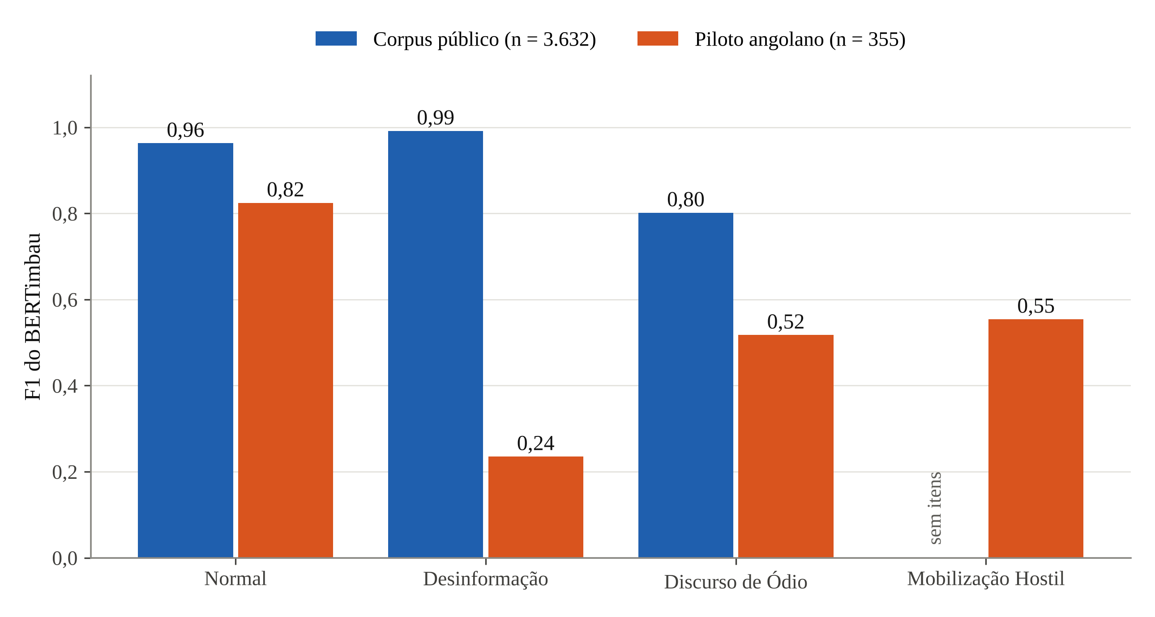
Figura 4.3 – F1 por categoria do BERTimbau no corpus público e no piloto angolano (conjunto de teste)
No piloto angolano, o BERTimbau obteve F1-macro de 0,533 (IC 95% [0,470; 0,592]) e κ de 0,436, contra 0,919 (IC 95% [0,908; 0,929]) e κ de 0,879 no corpus público. A diferença, de 38,6 p.p., excede largamente o limiar de 5 p.p. e os intervalos de confiança não se sobrepõem.
A comparação tem um factor de confusão evidente: a Mobilizacao, a categoria mais difícil, existe apenas no piloto, e o F1-macro do corpus público é calculado sobre três classes. Para isolar este efeito, considerou-se no piloto apenas a média do F1 das três categorias comuns, que é de aproximadamente 0,53. A diferença mantém-se na mesma ordem de grandeza (cerca de 39 p.p.), pelo que a degradação não se explica pela composição das classes.
O resultado mais revelador é o da Desinformacao: F1 de 0,992 no corpus público e de 0,235 no piloto. Nos corpora públicos, toda a Desinformacao provém do Fake.br, constituído por notícias completas, enquanto o piloto contém sobretudo comentários curtos. A combinação de um desempenho quase perfeito no domínio de origem com um desempenho muito baixo no domínio angolano é um indício forte de que o modelo aprendeu sobretudo marcas de estilo e de formato do Fake.br (registo jornalístico, extensão, estrutura) e não propriedades da desinformação enquanto tal. O mesmo mecanismo pode afectar, em menor grau, o Odio (0,802 contra 0,518), cujos exemplos públicos provêm de comentários do Instagram e do Twitter brasileiros. Por isso, o F1 global de 0,807 e, em particular, o F1 de 0,947 na Desinformacao sobrestimam o desempenho que o sistema terá em conteúdo angolano; a estimativa realista para este domínio é a do piloto (F1-macro de 0,533).
Duas limitações condicionam este teste. O subconjunto do piloto é pequeno (n = 355), o que alarga o intervalo de confiança, e o desenho não permite separar as diferentes componentes da lacuna de domínio: variedade linguística (calão urbano, empréstimos de línguas nacionais), plataforma (comentários de YouTube contra notícias, Instagram e Twitter) e registo. A H4 confirma, por isso, a existência de uma lacuna de domínio substancial, mas não atribui essa lacuna especificamente ao calão ou às línguas nacionais.

4.7 Avaliação operacional do sistema (Hipóteses H2 e H3)
As Hipóteses H2 (processamento de cada publicação em menos de 60 segundos) e H3 (antecedência de pelo menos 48 horas em relação a eventos de segurança) referem-se ao sistema em operação e não ao classificador. A H2 foi medida com o protótipo e o modelo do sistema; a H3 não pôde ser testada.

4.7.1 Tempo de processamento (H2)
A medição seguiu o protocolo da Secção 3.9. O comando de medição importou, anonimizou e classificou um lote de 200 comentários reais das amostras aleatórias do piloto, numa base de dados temporária nova em cada repetição; 2 comentários foram descartados na importação por terem menos de três caracteres, restando 198. O ensaio foi repetido 3 vezes num computador pessoal, sem GPU, com processador Intel N100 (quatro núcleos, de baixo consumo) e 8 GB de memória RAM. Trata-se de equipamento modesto, pelo que os tempos obtidos tendem a ser conservadores face a um servidor de produção. A Tabela 4.8 resume os resultados.
Tabela 4.8 – Tempo de processamento do protótipo com o modelo do sistema
Medida | Valor
Publicações por lote | 198
Repetições | 3
Tempo total por lote (mediana) | 125,5 s
Tempo médio por publicação (repetição mediana) | 0,63 s
Dispositivo de inferência | CPU (sem GPU)
Lote máximo compatível com o limiar de 60 s | cerca de 94 publicações
Nota. O tempo inclui a leitura do ficheiro, a anonimização, a gravação na base de dados e a classificação com o BERTimbau (até 256 subpalavras, lotes de inferência de 32). Não inclui o carregamento inicial do modelo, que ocorre uma vez no arranque do serviço, nem o intervalo entre a publicação original e a sua recolha.
O custo por publicação, de cerca de 0,63 segundos, está muito abaixo do limiar de 60 segundos. Há, no entanto, uma condição: no protótipo, as classificações de um lote são gravadas em conjunto no fim do lote, pelo que todas as publicações entram na fila de revisão ao mesmo tempo. Num lote de 198 publicações, a primeira só fica disponível ao fim de cerca de 125 segundos. O critério da H2 é cumprido para lotes até cerca de 94 publicações neste equipamento; acima desse volume, é necessário processar em lotes menores, gravar as classificações à medida que cada sublote termina ou usar uma GPU. A medição foi feita num único computador e com um único lote, e não inclui o tempo entre a publicação na plataforma e a sua recolha, que depende da frequência de recolha; deve ser lida como uma estimativa do custo de processamento interno, e não como o tempo de detecção de ponta a ponta.
Depois desta medição, o sistema passou a gravar as classificações por sublotes de 32 publicações (Secção 3.8.3), e a medição foi repetida com esta configuração, no mesmo computador e com o mesmo lote de 198 publicações (três repetições). Com a gravação por sublotes, as primeiras 32 publicações ficaram disponíveis na fila ao fim de 36,1 segundos (mediana), contra cerca de 125 segundos com a gravação no fim do lote, e este tempo não depende da dimensão do lote. O lote completo demorou 139,7 segundos (0,71 s por publicação). O custo por publicação foi um pouco mais alto do que na primeira medição porque a aplicação web, com o modelo carregado, estava a correr em simultâneo no mesmo computador.
A gravação por sublotes muda, portanto, a natureza da condição. As primeiras publicações de qualquer lote chegam à fila em menos de 60 segundos; as seguintes chegam de sublote em sublote, a cada 23 segundos aproximadamente. Por estimativa a partir destes tempos, todas as publicações de um lote ficam disponíveis em menos de 60 segundos quando cada recolha traz até cerca de 64 publicações (dois sublotes). Com recolhas frequentes e pequenas, o critério da H2 é cumprido para todas as publicações neste equipamento.

4.7.2 Antecedência de detecção (H3)
A H3 exige um corpus com datas de publicação, dividido cronologicamente (treino anterior ao período de teste), e um conjunto de eventos de referência independentes do corpus; sem estes elementos, qualquer medida de antecedência seria circular. Como o corpus desta investigação não foi construído em torno de eventos datados, a H3 fica por testar.

4.7.3 Implicações para o desenho operacional
Os resultados das Secções 4.4 a 4.6 têm, no entanto, consequências directas para o desenho operacional. Com precisão de 0,509 e sensibilidade de 0,596 na Mobilizacao, e com desempenho em conteúdo angolano inferior ao global, o sistema só é defensável como apoio ao analista: uma fila de revisão ordenada pela confiança do modelo, com confirmação humana obrigatória antes de qualquer acção e sem decisões automáticas sobre indivíduos. Neste enquadramento, as métricas operacionais relevantes passam a ser a precisão nos primeiros K itens da fila, o tempo de processamento e a concordância entre analista e sistema, medidas que o protótipo foi concebido para registar (Secção 3.9).

4.8 Discussão e verificação formal das hipóteses
A Tabela 4.9 sintetiza a verificação das quatro hipóteses face aos critérios definidos na Secção 1.3.
Tabela 4.9 – Verificação formal das hipóteses de investigação
Hipótese e critério | Evidência | Decisão
H1. Modelos profundos superam os clássicos (ΔF1 ≥ 5 p.p.; p < 0,05 com Bonferroni) | BERTimbau: ΔF1 de 14,6 a 17,4 p.p., p < 10⁻⁴⁷. Bi-LSTM: ΔF1 de 0,2 e 2,8 p.p. (IC incluem 0) | Parcialmente confirmada
H2. Processamento de cada publicação em menos de 60 s | 0,63 s por publicação em CPU; com sublotes, primeiras publicações na fila em 36 s; todas em menos de 60 s para recolhas até cerca de 64 publicações | Confirmada com condições
H3. Antecedência ≥ 48 h face a eventos | Sem corpus datado nem divisão cronológica | Não testada
H4. Degradação ≥ 5 p.p. em conteúdo angolano | ΔF1-macro = 38,6 p.p.; IC sem sobreposição; κ 0,436 contra 0,879 | Confirmada (com reservas)
Nota. A designação “não testada” significa que os dados disponíveis não permitem confirmar nem rejeitar a hipótese.
H1: parcialmente confirmada. A hipótese previa que ambos os modelos de aprendizagem profunda superassem os clássicos. O BERTimbau cumpre o critério com margem ampla (ΔF1-macro ≥ 14,6 p.p.; p corrigido < 10⁻⁴⁷). O Bi-LSTM não o cumpre: não se distingue da Floresta Aleatória e a sua vantagem sobre o SVM (2,8 p.p.) fica abaixo do limiar de 5 p.p., com intervalo que inclui o zero. Uma explicação plausível para a diferença entre os dois modelos profundos é o pré-treino: o BERTimbau parte de representações contextuais aprendidas num corpus de português de grande dimensão, ao passo que o Bi-LSTM aprende essas representações sobretudo a partir do corpus de treino. O resultado sugere que, neste volume de dados, o pré-treino linguístico pesa mais do que a natureza sequencial da arquitectura, hipótese que exigiria um ensaio controlado para ser confirmada.
H2: confirmada com condições. O protótipo processa cada publicação em cerca de 0,63 segundos num computador sem GPU, muito abaixo do limiar de 60 segundos. Com a gravação de todo o lote no fim, o limiar só era respeitado para lotes até cerca de 94 publicações. Com a gravação por sublotes, as primeiras publicações chegam à fila em 36 segundos independentemente do lote, e todas chegam em menos de 60 segundos quando cada recolha traz até cerca de 64 publicações. A medição cobre o processamento interno e não o intervalo entre a publicação e a sua recolha.
H3: não testada. A verificação exige um corpus datado em torno de eventos documentados, que não existe nesta fase, e constitui trabalho futuro.
H4: confirmada, com reservas. A degradação do desempenho em conteúdo angolano é grande (38,6 p.p.), robusta ao controlo da composição de classes e consistente no Kappa. As reservas referem-se à dimensão do subconjunto do piloto, à impossibilidade de separar os efeitos de língua, plataforma e registo, e ao indício de aprendizagem de atalhos de estilo na Desinformacao. Este último ponto tem uma implicação metodológica que ultrapassa a H4: corpora de desinformação constituídos por notícias completas não são adequados para treinar detectores de desinformação em comentários de redes sociais, e o desempenho nesta categoria deve ser medido em conteúdo do domínio de aplicação.
Destes resultados tiram-se três conclusões. Entre os modelos avaliados, só o BERTimbau serve como classificador principal, e a sua vantagem é estatisticamente sólida. O desempenho global, com F1-macro de cerca de 0,80, foi obtido sobretudo em conteúdo brasileiro e não deve ser apresentado como desempenho do sistema em Angola, onde a estimativa disponível ronda 0,53. Por último, a Mobilizacao, que é a categoria com mais interesse para a segurança, é também aquela em que a evidência é mais frágil, tanto pelo pequeno número de exemplos de teste como pela fronteira pouco nítida com o direito de manifestação. As prioridades de trabalho futuro do Capítulo 5 partem daqui: ampliar o corpus angolano anotado, em especial nas categorias Mobilizacao e Desinformacao, medir o desempenho em conteúdo angolano como métrica principal e manter a revisão humana como componente obrigatória do sistema.

CAPÍTULO 5 – CONCLUSÕES E RECOMENDAÇÕES
Esta dissertação partiu de uma pergunta: em que medida a aprendizagem automática consegue apoiar, de forma fiável e responsável, a triagem de publicações ameaçadoras nas redes sociais angolanas. Os resultados mostram que consegue ajudar a ordenar o trabalho do analista, mas não o substitui, nem deve substituir.

5.1 Síntese dos objectivos
A Tabela 5.1 resume o grau de cumprimento dos objectivos específicos.
Tabela 5.1 – Cumprimento dos objectivos específicos
Objectivo | Resultado | Estado
OE1. Corpus angolano anotado | 2.637 comentários públicos anotados por 3 anotadores; κ de Fleiss 0,718; proveniência registada por lote | Cumprido
OE2. Comparação de algoritmos | BERTimbau F1-macro 0,807 [0,774; 0,838]; superior aos restantes com p < 10⁻⁴⁷; Bi-LSTM sem vantagem sobre a Floresta Aleatória | Cumprido
OE3. Lacuna de domínio | F1-macro 0,533 no piloto contra 0,919 no corpus público (Δ 38,6 p.p.); indício de atalhos de estilo na Desinformação | Cumprido
OE4. Protótipo do sistema | Aplicação web com contas e papéis, ingestão anonimizada, base de dados auditada, classificação em segundo plano, fila por analista, revisão cega e amostra de controlo; recolha integrada do YouTube e de sítios públicos; base de dados SQLite; alertas na aplicação e por e-mail, em tempo real, mapa interactivo por província com evolução semanal e relatório de alertas; ficha do modelo com o desempenho em conteúdo angolano; modo de demonstração com dados fictícios; interface própria, sem recursos externos, utilizável sem Internet; 74 testes; tempo de processamento medido (0,63 s por publicação em CPU; primeiras publicações na fila em 36 s com sublotes); avaliação com analistas por fazer | Parcialmente cumprido
OE5. Quadro ético e legal | Salvaguardas implementadas no sistema (pseudonimização, minimização, conservação, auditoria, revisão humana); parecer jurídico recomendado | Cumprido

5.2 Resposta às hipóteses
A H1 foi parcialmente confirmada. O BERTimbau superou os modelos clássicos por 14,6 a 17,4 pontos percentuais de F1-macro, com diferenças estatisticamente significativas. Já o Bi-LSTM não se distinguiu da Floresta Aleatória (ΔF1 = 0,2 p.p.), o que sugere que, neste volume de dados, o factor decisivo é o pré-treino linguístico e não a arquitectura sequencial.
A H2 foi confirmada com condições. O sistema processa cada publicação em cerca de 0,6 a 0,7 segundos num computador sem GPU. Com a gravação por sublotes, as primeiras publicações de qualquer lote chegam à fila em 36 segundos, e todas chegam em menos de 60 segundos quando cada recolha traz até cerca de 64 publicações; recolhas frequentes e pequenas cumprem, assim, o critério. A H3 não foi testada: exige um corpus datado em torno de eventos documentados, que não existe nesta fase.
A H4 foi confirmada. Em conteúdo angolano, o F1-macro do BERTimbau desce 38,6 pontos percentuais, e a diferença mantém-se quando se controla a composição das classes. A queda na Desinformação, de 0,99 para 0,24, mostra que o modelo aprendeu sobretudo o estilo das notícias do Fake.br.

5.3 Contributos
- Corpus angolano anotado. Tanto quanto foi possível apurar, é o primeiro corpus de comentários angolanos anotado para estas quatro categorias, com acordo entre anotadores medido e proveniência documentada.
- Medida da lacuna de domínio. A dissertação quantifica, com intervalos de confiança, quanto se perde ao aplicar a conteúdo angolano um modelo treinado sobretudo com dados brasileiros, e identifica uma causa concreta (a aprendizagem de atalhos de estilo na Desinformação).
- Avaliação metodologicamente cuidada. Intervalos de confiança, testes emparelhados com correcção para comparações múltiplas, repetição com várias sementes e selecção de variantes na validação, sem escolha pelo teste.
- Arquitectura de triagem responsável. Um protótipo de código aberto, testado e documentado, que incorpora a protecção de dados desde a concepção e mantém o analista no centro da decisão, adequado aos recursos disponíveis e à soberania sobre os dados. A interface mostra ao analista, na página Sobre o modelo, onde o modelo falha, em vez de lhe apresentar apenas o desempenho global.

5.4 Limitações
Dimensão e composição do corpus angolano. O piloto tem 2.637 publicações, das quais cerca de 86% são comentários do YouTube. A Mobilização Hostil conta com apenas 47 exemplos no teste, o que torna as estimativas desta categoria instáveis (IC 95% do F1 entre 0,42 e 0,66) e sensíveis à semente de treino.
Predomínio de dados brasileiros. Cerca de 91% do conjunto de teste provém de corpora brasileiros. O desempenho global descreve, por isso, sobretudo conteúdo brasileiro; a estimativa disponível para Angola é a do piloto (F1-macro de cerca de 0,53), baseada em 355 itens.
Desinformação. A única fonte pública de desinformação são notícias completas, um género muito diferente dos comentários. O valor elevado desta categoria no teste global não deve ser interpretado como capacidade de detectar desinformação em redes sociais.
Variação linguística. O corpus não tem marcação de calão ou de línguas nacionais, pelo que não é possível separar o efeito da variedade linguística do efeito da plataforma e do registo. Textos integralmente em kimbundu, kikongo, umbundu ou tchokwe ficam fora do alcance do sistema.
Avaliação operacional. O tempo de processamento foi medido num único computador, com um único lote, e não inclui o intervalo entre a publicação e a sua recolha. A utilidade da fila para analistas reais e a capacidade de antecipação não foram medidas. O protótipo funciona e está testado, mas a sua eficácia operacional está por demonstrar.
Localização. O mapa e os alertas por província usam o lugar mencionado nas publicações, não a localização de quem as escreveu. Uma província muito citada em notícias nacionais pode aparecer com mais ameaças do que aquelas que nela ocorrem, e as publicações sem lugar mencionado ficam fora do mapa. A lista de topónimos deixa de fora nomes ambíguos, o que reduz falsos positivos à custa de alguma cobertura.
Fronteira entre protesto e mobilização hostil. Esta fronteira é ambígua mesmo para anotadores humanos. Nenhum resultado desta dissertação autoriza o uso do sistema para fundamentar acções sobre pessoas sem revisão humana e sem enquadramento jurídico.

5.5 Recomendações e trabalho futuro
As recomendações estão ordenadas por prioridade. As três primeiras são condições para qualquer uso institucional.
1. Avaliar o sistema com analistas. Aplicar o protocolo da Secção 3.9 a um lote novo, com analistas: precisão nos primeiros K itens, κ analista–sistema e sensibilidade estimada numa amostra aleatória dos itens classificados como Normal. O sistema já tem as funções necessárias (revisão cega, fila independente por analista e amostra de controlo). Em paralelo, repetir a medição da H2 em equipamento de produção, com recolhas agendadas e pequenas.
2. Obter parecer jurídico. Antes de qualquer integração institucional, obter parecer sobre a recolha de conteúdos públicos à luz da Lei n.º 22/11, da Lei n.º 7/17 e dos termos de utilização das plataformas, e sobre os limites constitucionais à monitorização de publicações de cidadãos.
3. Ampliar o corpus angolano e medir sempre em Angola. Aumentar o número de exemplos anotados, em especial de Mobilização Hostil e de Desinformação em comentários, e diversificar as plataformas por vias oficiais. O desempenho em conteúdo angolano deve passar a ser a métrica principal do sistema.
4. Substituir a fonte de desinformação. Construir ou adoptar exemplos de desinformação em formato de publicação curta, de preferência angolanos, para evitar que o modelo aprenda o estilo jornalístico em vez do fenómeno.
5. Adaptar o modelo ao domínio. Continuar o pré-treino do BERTimbau com comentários angolanos não anotados, quando houver um volume suficiente (da ordem das dezenas de milhares de textos), seguindo Gururangan et al. (2020).
6. Marcar a variedade linguística. Acrescentar ao guia de anotação a marcação de calão e de línguas nacionais, para permitir medir separadamente o seu efeito, e envolver linguistas na construção de recursos para as línguas nacionais.
7. Validar a antecipação (H3). Constituir um corpus datado em torno de eventos documentados, com divisão cronológica estrita, e verificar se os alertas de tendência do sistema surgem antes desses eventos; acrescentar métricas de análise de redes para detectar publicação coordenada.
8. Cooperação e enquadramento normativo. Partilhar recursos e metodologias com instituições do espaço da CPLP que enfrentam problemas semelhantes, e contribuir para um enquadramento nacional sobre o uso de inteligência artificial em segurança, com requisitos de transparência, auditoria e supervisão humana.

5.6 Considerações finais
Os resultados mostram que um modelo de linguagem pré-treinado em português é claramente superior aos métodos clássicos, mas também que esse desempenho não se transfere intacto para o conteúdo angolano. Esta segunda conclusão é talvez a mais útil, porque indica onde vale a pena investir: em dados angolanos anotados, em avaliação no domínio real e em sistemas que tratem a classificação como uma sugestão e não como um veredicto. O protótipo desenvolvido segue esse princípio e fica disponível como base para as fases seguintes.

REFERÊNCIAS BIBLIOGRÁFICAS
AFRIPOL. (2023). African cyberthreat assessment report. African Union Mechanism for Police Cooperation; INTERPOL.
Boyd, D. M., & Ellison, N. B. (2007). Social network sites: Definition, history, and scholarship. Journal of Computer-Mediated Communication, 13(1), 210–230. https://doi.org/10.1111/j.1083-6101.2007.00393.x
Breiman, L. (2001). Random forests. Machine Learning, 45(1), 5–32. https://doi.org/10.1023/A:1010933404324
Castells, M. (2013). Redes de indignação e esperança: Movimentos sociais na era da Internet. Zahar.
Cintra, E. S. (2025). Desafios midiáticos digitais contemporâneos: Um estudo da ciência das redes como contribuição ao Ministério da Defesa do Brasil sobre as aplicações do terrorismo peer-to-peer [Dissertação de mestrado, Escola Superior de Guerra].
Chawla, N. V., Bowyer, K. W., Hall, L. O., & Kegelmeyer, W. P. (2002). SMOTE: Synthetic minority over-sampling technique. Journal of Artificial Intelligence Research, 16, 321–357. https://doi.org/10.1613/jair.953
Cohen, J. (1960). A coefficient of agreement for nominal scales. Educational and Psychological Measurement, 20(1), 37–46. https://doi.org/10.1177/001316446002000104
Conselho da Europa. (2022). Recomendação CM/Rec(2022)16 do Comité de Ministros aos Estados-membros sobre o combate ao discurso de ódio. Conselho da Europa.
Cortes, C., & Vapnik, V. (1995). Support-vector networks. Machine Learning, 20(3), 273–297. https://doi.org/10.1007/BF00994018
Defense Advanced Research Projects Agency. (2016). Media forensics (MediFor). U.S. Department of Defense. https://www.darpa.mil/research/programs/media-forensics
Devlin, J., Chang, M.-W., Lee, K., & Toutanova, K. (2018). BERT: Pre-training of deep bidirectional transformers for language understanding (arXiv:1810.04805). arXiv. https://arxiv.org/abs/1810.04805
Dietterich, T. G. (1998). Approximate statistical tests for comparing supervised classification learning algorithms. Neural Computation, 10(7), 1895–1923. https://doi.org/10.1162/089976698300017197
Efron, B., & Tibshirani, R. J. (1993). An introduction to the bootstrap. Chapman & Hall.
Elias, L. (2019). O terrorismo transnacional contemporâneo: Segurança, justiça e cooperação. Nação e Defesa, 152, 78–112.
EU DisinfoLab. (2020). Methodologies for mapping disinformation networks and social network analysis. EU DisinfoLab. https://www.disinfo.eu/
EU DisinfoLab. (2021). Indian chronicles: Deep dive into a 15-year operation targeting the EU and UN. EU DisinfoLab.
Fleiss, J. L. (1971). Measuring nominal scale agreement among many raters. Psychological Bulletin, 76(5), 378–382. https://doi.org/10.1037/h0031619
Fortuna, P., & Nunes, S. (2018). A survey on automatic detection of hate speech in text. ACM Computing Surveys, 51(4), Artigo 85. https://doi.org/10.1145/3232676
Fortuna, P., Soler-Company, J., & Wanner, L. (2021). How well do hate speech, toxicity, abusive and offensive language classification models generalize across datasets? Information Processing & Management, 58(3), Artigo 102524. https://doi.org/10.1016/j.ipm.2021.102524
Freire, C. P. (2015). Método de monitoramento de redes sociais: Epistemologia, técnicas e propostas de mineração de banco de dados para conteúdos gerados por fãs de telenovela em redes sociais [Tese de doutoramento, Universidade de São Paulo].
Geirhos, R., Jacobsen, J.-H., Michaelis, C., Zemel, R., Brendel, W., Bethge, M., & Wichmann, F. A. (2020). Shortcut learning in deep neural networks. Nature Machine Intelligence, 2(11), 665–673. https://doi.org/10.1038/s42256-020-00257-z
Gururangan, S., Marasović, A., Swayamdipta, S., Lo, K., Beltagy, I., Downey, D., & Smith, N. A. (2020). Don't stop pretraining: Adapt language models to domains and tasks. In Proceedings of the 58th Annual Meeting of the Association for Computational Linguistics (pp. 8342–8360). Association for Computational Linguistics. https://doi.org/10.18653/v1/2020.acl-main.740
Hassane, A. C. J. (2021). 2022 vais gostar: A onda de manifestações da juventude em Angola. Revista Relações Internacionais e Diplomacia em Análise, 2(3), 28–40.
Hochreiter, S., & Schmidhuber, J. (1997). Long short-term memory. Neural Computation, 9(8), 1735–1780. https://doi.org/10.1162/neco.1997.9.8.1735
Joachims, T. (1998). Text categorization with support vector machines: Learning with many relevant features. In C. Nédellec & C. Rouveirol (Eds.), Machine Learning: ECML-98 (pp. 137–142). Springer. https://doi.org/10.1007/BFb0026683
Kemp, S. (2025). Digital 2026: Angola. DataReportal. https://datareportal.com/reports/digital-2026-angola
Landis, J. R., & Koch, G. G. (1977). The measurement of observer agreement for categorical data. Biometrics, 33(1), 159–174. https://doi.org/10.2307/2529310
Leite, J. A., Silva, D., Bontcheva, K., & Scarton, C. (2020). Toxic language detection in social media for Brazilian Portuguese: New dataset and multilingual analysis. In Proceedings of the 1st Conference of the Asia-Pacific Chapter of the Association for Computational Linguistics and the 10th International Joint Conference on Natural Language Processing (pp. 914–924). Association for Computational Linguistics.
Marcon, F. (2019). Agências estetizadas: Juventudes, mobilizações e ativismos em Angola. Crítica e Sociedade, 9(2). https://doi.org/10.14393/CEv9n2-2019
McNemar, Q. (1947). Note on the sampling error of the difference between correlated proportions or percentages. Psychometrika, 12(2), 153–157. https://doi.org/10.1007/BF02295996
Mitchell, M., Wu, S., Zaldivar, A., Barnes, P., Vasserman, L., Hutchinson, B., Spitzer, E., Raji, I. D., & Gebru, T. (2019). Model cards for model reporting. In Proceedings of the Conference on Fairness, Accountability, and Transparency (pp. 220–229). ACM. https://doi.org/10.1145/3287560.3287596
Monaco, N., & Arnaudo, D. (2020). Análise de dados para o monitoramento de redes sociais. National Democratic Institute.
Monteiro, R. A., Santos, R. L. S., Pardo, T. A. S., de Almeida, T. A., Ruiz, E. E. S., & Vale, O. A. (2018). Contributions to the study of fake news in Portuguese: New corpus and automatic detection results. In Computational Processing of the Portuguese Language: PROPOR 2018 (pp. 324–334). Springer. https://doi.org/10.1007/978-3-319-99722-3_33
Palantir Technologies. (2021). Palantir Gotham: Enterprise platform for mission planning and intelligence analysis. Digital Marketplace, UK Government.
Poletto, F., Basile, V., Sanguinetti, M., Bosco, C., & Patti, V. (2021). Resources and benchmark corpora for hate speech detection: A systematic review. Language Resources and Evaluation, 55(2), 477–523. https://doi.org/10.1007/s10579-020-09502-8
República de Angola. (2010). Constituição da República de Angola. Assembleia Nacional.
República de Angola. (2011). Lei n.º 22/11, de 17 de Junho: Lei da Protecção de Dados Pessoais. Diário da República, I Série, n.º 114.
República de Angola. (2017). Lei n.º 7/17, de 16 de Fevereiro: Lei de Protecção das Redes e Sistemas Informáticos. Diário da República, I Série.
Runfola, D., Anderson, A., Baier, H., Crittenden, M., Dowker, E., Fuhrig, S., Goodman, S., Grimsley, G., Layko, R., Melville, G., Mulder, M., Oberman, R., Panganiban, J., Peck, A., Seitz, L., Shea, S., Slevin, H., Youngerman, R., & Hobbs, L. (2020). geoBoundaries: A global database of political administrative boundaries. PLoS ONE, 15(4), e0231866. https://doi.org/10.1371/journal.pone.0231866
Sambaca, S. C., & Pessoa, S. N. (2026). Eleições em Angola: A influência das redes sociais no comportamento eleitoral dos jovens angolanos em 2022. Zenodo. https://doi.org/10.5281/zenodo.18363947
Schuster, M., & Paliwal, K. K. (1997). Bidirectional recurrent neural networks. IEEE Transactions on Signal Processing, 45(11), 2673–2681. https://doi.org/10.1109/78.650093
Sette Câmara, T. (2016). Terrorismo na era da Internet: O uso de redes sociais pelo Estado Islâmico. Revista Relações Internacionais no Mundo Atual, 21(1), 196–221.
Sokolova, M., & Lapalme, G. (2009). A systematic analysis of performance measures for classification tasks. Information Processing & Management, 45(4), 427–437. https://doi.org/10.1016/j.ipm.2009.03.002
Souza, F., Nogueira, R., & Lotufo, R. (2020). BERTimbau: Pretrained BERT models for Brazilian Portuguese. In Intelligent Systems: BRACIS 2020 (pp. 403–417). Springer. https://doi.org/10.1007/978-3-030-61377-8_28
Thelwall, M. (2009). Social network sites: Users and uses. Advances in Computers, 76, 19–73. https://doi.org/10.1016/S0065-2458(09)01002-X
UNESCO. (2019). Journalism, fake news & disinformation: Handbook for journalism education and training. UNESCO.
UNESCO. (2021). Recommendation on the ethics of artificial intelligence. UNESCO.
União Europeia. (2024). Regulamento (UE) 2024/1689 do Parlamento Europeu e do Conselho, de 13 de junho de 2024, que cria regras harmonizadas em matéria de inteligência artificial. Jornal Oficial da União Europeia, Série L.
Vargas, F., Carvalho, I., Rodrigues de Góes, F., Pardo, T., & Benevenuto, F. (2022). HateBR: A large expert annotated corpus of Brazilian Instagram comments for offensive language and hate speech detection. In Proceedings of the Thirteenth Language Resources and Evaluation Conference (pp. 7174–7183). European Language Resources Association.
Vaswani, A., Shazeer, N., Parmar, N., Uszkoreit, J., Jones, L., Gomez, A. N., Kaiser, Ł., & Polosukhin, I. (2017). Attention is all you need. In Advances in Neural Information Processing Systems 30 (pp. 5998–6008). Curran Associates.
Wardle, C., & Derakhshan, H. (2017). Information disorder: Toward an interdisciplinary framework for research and policy making (Relatório DGI(2017)09). Conselho da Europa.
Woolley, S. C., & Howard, P. N. (2017). Computational propaganda worldwide: Executive summary (Working Paper 2017.11). Oxford Internet Institute.

GLOSSÁRIO
AdamW. Variante do optimizador Adam com decaimento de pesos desacoplado, habitual no ajuste fino de modelos Transformer.
Ajuste fino. Treino adicional de um modelo pré-treinado numa tarefa específica, com dados anotados dessa tarefa.
Aprendizagem de atalhos. Fenómeno em que o modelo aprende uma regularidade acidental dos dados de treino (por exemplo, o estilo de uma fonte) em vez da propriedade que se pretende detectar.
AUC-ROC. Área sob a curva que relaciona a taxa de verdadeiros positivos com a taxa de falsos positivos para todos os limiares de decisão; 0,5 corresponde ao acaso e 1 à separação perfeita.
BERTimbau. Versão do modelo BERT pré-treinada com texto em português do Brasil (Souza et al., 2020).
Bootstrap. Método de reamostragem com reposição usado para estimar a variabilidade de uma estatística e construir intervalos de confiança.
Corpus. Colecção estruturada de textos usada para treinar ou avaliar modelos de linguagem.
Corpus híbrido. Nesta dissertação, a combinação do piloto angolano com os corpora públicos ToLD-BR, HateBR e Fake.br.
F1. Média harmónica entre a precisão e a sensibilidade de uma categoria.
F1-macro. Média simples dos F1 das categorias; dá a mesma importância a todas, independentemente da sua frequência.
F1 ponderado. Média dos F1 das categorias ponderada pelo número de exemplos de cada uma; é dominado pelas categorias frequentes.
Fila de revisão. Lista de publicações por rever, ordenada pela prioridade calculada pelo sistema.
HMAC. Código de autenticação de mensagens baseado numa função de hash e num segredo; usado para gerar pseudónimos que não podem ser revertidos por dicionário sem o segredo.
Kappa de Cohen. Medida de acordo entre dois avaliadores corrigida pelo acordo esperado ao acaso.
Kappa de Fleiss. Generalização do Kappa para três ou mais avaliadores.
Lacuna de domínio. Diferença de desempenho de um modelo entre os dados semelhantes aos de treino e dados de outro domínio (plataforma, região, variedade linguística ou género textual).
Pseudonimização. Substituição de identificadores pessoais por códigos que não permitem identificar a pessoa sem informação adicional guardada separadamente.
Precisão. Fracção das previsões de uma categoria que estão correctas.
Precisão nos primeiros K. Fracção de ameaças confirmadas pelo analista entre os K primeiros itens da fila de revisão.
Sensibilidade. Fracção dos exemplos de uma categoria que o modelo identifica (em inglês, recall).
Subpalavra. Fragmento de palavra usado pelo tokenizador dos modelos BERT; palavras fora do vocabulário são divididas em subpalavras conhecidas.
Teste de McNemar. Teste estatístico para comparar dois classificadores no mesmo conjunto de teste, com base nos casos em que apenas um deles acerta.
TF-IDF. Representação de um texto pela frequência dos seus termos, ponderada pela raridade de cada termo no conjunto de documentos.
Transformer. Arquitectura de rede neuronal baseada em mecanismos de atenção, que processa toda a sequência em paralelo (Vaswani et al., 2017).

APÊNDICE A – EXCERTOS DE CÓDIGO-FONTE
Os excertos seguintes são reproduzidos, sem alterações, do código do protótipo (pasta sistema_uan do repositório do projecto). O código completo, com testes e documentação, está disponível em https://github.com/manuelmuinga/dissertacao-uan-angola.

A.1 Anonimização à entrada
Máscaras de identificadores directos e pseudónimo do autor (módulo sistema/anonimizacao.py).
_PADROES: list[tuple[re.Pattern[str], str]] = [
(re.compile(r"https?://\S+|www\.\S+", re.IGNORECASE), "[URL]"),
(re.compile(r"\b[\w.+-]+@[\w-]+\.[\w.-]+\b"), "[EMAIL]"),
# Telefones: +244 9xx xxx xxx, 9xxxxxxxx e variantes com espaços/hífenes.
(re.compile(r"(?<!\w)(?:\+?244[\s-]?)?9\d{2}[\s-]?\d{3}[\s-]?\d{3}(?!\w)"), "[TELEFONE]"),
(re.compile(r"(?<!\w)@[\w.]{2,}"), "@[UTILIZADOR]"),
]

def mascarar_texto(texto: str) -> str:
"""Substitui identificadores directos no texto por marcadores."""
if not texto:
return ""
for padrao, marcador in _PADROES:
texto = padrao.sub(marcador, texto)
return re.sub(r"\s+", " ", texto).strip()

def pseudonimo_autor(autor: str | None, segredo: str) -> str | None:
"""Pseudónimo irreversível do autor (HMAC-SHA-256, 16 hex)."""
if not autor:
return None
if not segredo:
raise ValueError(
"Defina UAN_SEGREDO_HASH: sem segredo, o hash de um nome de utilizador "
"pode ser revertido por dicionário."
)
digest = hmac.new(segredo.encode("utf-8"), autor.strip().lower().encode("utf-8"), hashlib.sha256)
return digest.hexdigest()[:16]

A.2 Classificação em lote com o BERTimbau
Método de classificação da classe ClassificadorBERTimbau (módulo sistema/classificador.py).
def classificar(self, textos: list[str]) -> list[Resultado]:
torch = self._torch
resultados: list[Resultado] = []
for i in range(0, len(textos), self.tamanho_lote):
lote = textos[i : i + self.tamanho_lote]
enc = self.tokenizer(lote, truncation=True, max_length=self.max_length, padding=True, return_tensors="pt")
enc = {k: v.to(self.dispositivo) for k, v in enc.items()}
with torch.no_grad():
probs = torch.softmax(self.modelo(**enc).logits, dim=-1).cpu().tolist()
resultados.extend(Resultado(dict(zip(self.rotulos, map(float, p)))) for p in probs)
return resultados

A.3 Prioridade e classificação das publicações pendentes
Cálculo da prioridade na fila e gravação das classificações (módulo sistema/servico.py).
def prioridade(res: Resultado) -> float:
"""Prioridade na fila = probabilidade de NÃO ser Normal.

Ordena pela suspeita global e não pela categoria prevista, para que um item
com 45% Mobilizacao e 50% Normal (previsto Normal) também suba na fila.
"""
return 1.0 - res.probabilidades.get("Normal", 0.0)

def classificar_pendentes(bd: BaseDados, clf: Classificador, limite: int = 1000) -> dict:
pend = bd.pendentes(limite)
if not pend:
return {"classificados": 0}
t0 = time.perf_counter()
resultados = clf.classificar([p["texto"] for p in pend])
dur_ms = (time.perf_counter() - t0) * 1000 / len(pend)
quando = agora()
bd.gravar_classificacoes([
{
"id_pub": p["id_pub"], "modelo": clf.nome, "versao": clf.versao,
"probabilidades": json.dumps(r.probabilidades), "categoria": r.categoria,
"confianca": r.confianca, "prioridade": prioridade(r),
"classificado_em": quando, "duracao_ms": dur_ms,
}
for p, r in zip(pend, resultados)
])
bd.auditar("sistema", "classificacao", {"n": len(pend), "modelo": clf.nome, "versao": clf.versao})
return {"classificados": len(pend), "ms_por_item": round(dur_ms, 2),
"categorias": dict(Counter(r.categoria for r in resultados))}

A.4 Métricas operacionais
Precisão nos primeiros K, concordância e Kappa entre analista e sistema, e latência (módulo sistema/servico.py).
def metricas(bd: BaseDados, ks: tuple[int, ...] = (10, 25, 50, 100)) -> dict:
"""Métricas operacionais a partir das revisões humanas.

- precisão@K: entre os K itens de maior prioridade já revistos, fracção que o
analista confirmou como ameaça (qualquer categoria diferente de Normal);
- concordância e Kappa analista–sistema;
- latência recolha→classificação (mediana e P95), para a H2.
"""
rev = bd.consultar(
"""SELECT k.categoria AS sistema, r.categoria AS analista, k.prioridade
FROM revisoes r JOIN classificacoes k ON k.id_pub = r.id_pub ORDER BY k.prioridade DESC"""
)
out: dict = {"n_revistas": len(rev)}
if rev:
ameaca = [x["analista"] != "Normal" for x in rev]
out["precisao_at_k"] = {k: round(sum(ameaca[:k]) / min(k, len(ameaca)), 3) for k in ks if len(ameaca) >= k}
s, a = [x["sistema"] for x in rev], [x["analista"] for x in rev]
out["concordancia"] = round(sum(x == y for x, y in zip(s, a)) / len(rev), 3)
k = _kappa(s, a)
out["kappa_analista_sistema"] = None if k is None else round(k, 3)
out["por_categoria"] = {
c: {"previstas": s.count(c), "confirmadas": sum(1 for x, y in zip(s, a) if x == c and y == c)}
for c in ROTULOS
}
lat = bd.consultar(
"""SELECT p.recolhido_em, k.classificado_em FROM classificacoes k JOIN publicacoes p ON p.id_pub = k.id_pub"""
)
seg = [
(datetime.fromisoformat(x["classificado_em"]) - datetime.fromisoformat(x["recolhido_em"])).total_seconds()
for x in lat
]
if seg:
seg.sort()
out["latencia_s"] = {
"n": len(seg), "mediana": round(statistics.median(seg), 3),
"p95": round(seg[min(len(seg) - 1, int(0.95 * len(seg)))], 3), "max": round(seg[-1], 3),
}
inf = bd.consultar("SELECT AVG(duracao_ms) AS m FROM classificacoes")
if inf and inf[0]["m"] is not None:
out["inferencia_ms_por_item"] = round(inf[0]["m"], 2)
return out

APÊNDICE B – GUIA DE ANOTAÇÃO PADRONIZADO
Este guia orientou os três anotadores na classificação dos comentários do corpus angolano. Todos o receberam antes de começar e comprometeram-se a segui-lo de forma independente, sem comunicar entre si durante a anotação.

B.1 Identificação do projecto
Campo | Informação
Título da investigação | Monitoramento inteligente de ameaças em redes sociais em Angola para o apoio à defesa e segurança nacional
Investigador principal | Manuel Gonga Muinga
Instituição | Universidade Agostinho Neto, Faculdade de Engenharia
Período de anotação | Junho a Outubro de 2026

B.2 Objectivo da anotação
Atribuir a cada comentário uma, e só uma, das quatro categorias definidas abaixo. As anotações constituem a referência para treinar e avaliar os modelos, pelo que a sua consistência determina a validade dos resultados.

B.3 Categorias

B.3.1 Normal (rótulo Normal)
Comentários que não representam ameaça à segurança, à ordem pública ou aos direitos fundamentais. Inclui notícias factuais, entretenimento, crítica política legítima, humor e conversa quotidiana. Exemplos: «O Governo anunciou hoje a inauguração da nova estrada em Benguela»; «As políticas económicas precisam de ser revistas urgentemente» (crítica sem incitação).

B.3.2 Desinformação (rótulo Desinformacao)
Informação falsa, enganosa ou deliberadamente distorcida, com potencial para causar dano público, manipular a opinião ou criar pânico. Inclui notícias fabricadas, vídeos fora de contexto ou manipulados e declarações falsamente atribuídas a figuras públicas. Exemplos: «URGENTE: vídeo mostra um governante a confessar desvio de fundos. PARTILHA!» (vídeo manipulado); «Surto de doença mortal em Luanda, as autoridades estão a esconder a verdade» (sem fonte). Se a publicação apresentar factos reais com contexto distorcido para enganar, classifique como Desinformação.

B.3.3 Discurso de ódio (rótulo Odio)
Conteúdo que promove, incita ou justifica discriminação, hostilidade ou violência com base em etnia, religião, origem regional, género ou orientação sexual, de forma explícita ou implícita (estereótipos, desumanização, linguagem codificada). O calão com conteúdo discriminatório entra nesta categoria. A crítica a governos, partidos ou figuras públicas não é discurso de ódio; o critério é a desumanização ou a discriminação por identidade.

B.3.4 Mobilização hostil (rótulo Mobilizacao)
Comentários que organizam, coordenam ou incitam à participação em acções ilegais ou violentas, ou que ameacem a ordem pública. Exemplos: «Amanhã Luanda pára. Quem não aparecer é traidor. Tragam o que foi combinado.» Uma convocatória para manifestação pacífica e legal não é Mobilização Hostil e deve ser classificada como Normal.

B.4 Casos limítrofes
Crítica política ou desinformação. Dados incorrectos numa crítica são Normal se o erro parecer involuntário e verificável; são Desinformação se forem apresentados como verdade sem fonte, com marcadores de manipulação (por exemplo, «partilha antes que apaguem»).
Convocatória pacífica ou mobilização hostil. É Normal quando explicita o carácter pacífico e legal da acção; é Mobilização Hostil quando combina coordenação, linguagem coerciva ou de violência e ausência de referência ao carácter legal.
Ódio implícito ou observação. É Discurso de Ódio quando atribui características negativas a um grupo pela sua identidade e usa linguagem de exclusão, mesmo que formulada como «facto».

B.5 Regras de desempate
- Se a publicação tiver elementos de mais de uma categoria, escolha a mais grave: Mobilização Hostil > Discurso de Ódio > Desinformação > Normal.
- Em comentários com calão ou expressões de línguas nacionais, aplique os mesmos critérios; em caso de dúvida sobre o significado, registe-a na coluna de observações.
- Ironia e sátira sem intenção de dano são Normal; ironia que mascara conteúdo nocivo segue a categoria correspondente.

B.6 Instruções de preenchimento
- Ler cada comentário na íntegra antes de classificar.
- Registar a categoria e, nos casos difíceis, uma observação.
- Não consultar os outros anotadores durante a fase individual.
- Em caso de dúvida persistente, registar e continuar, sem bloquear o processo.

APÊNDICE C – ACORDO ENTRE ANOTADORES
Este apêndice documenta o cálculo do acordo entre os três anotadores do corpus angolano.

C.1 Escala de interpretação
Tabela C.1 – Escala de interpretação do Kappa (Landis & Koch, 1977)
Valor de κ | Grau de acordo
< 0,00 | Pobre
0,00–0,20 | Ligeiro
0,21–0,40 | Razoável
0,41–0,60 | Moderado
0,61–0,80 | Substancial
0,81–1,00 | Quase perfeito

C.2 Fórmulas
O Kappa de Cohen, para um par de anotadores, é κ = (Po − Pe) / (1 − Pe), onde Po é a proporção de acordo observado e Pe a proporção de acordo esperada ao acaso, calculada a partir das distribuições marginais de cada anotador (Cohen, 1960). O Kappa de Fleiss generaliza esta medida para três ou mais anotadores, calculando Po como a média, por item, da proporção de pares de anotadores em acordo e Pe a partir da distribuição global das categorias (Fleiss, 1971).

C.3 Resultados
Tabela C.2 – Acordo entre os três anotadores
Subconjunto | Medida | Valor
Amostras aleatórias do piloto | κ de Fleiss [IC 95%] | 0,718 [0,695; 0,741]
Amostras aleatórias do piloto | κ de Cohen médio (3 pares) | 0,719
Amostras aleatórias do piloto | Concordância observada | 81,3%
Lote temático de vídeos (284 itens) | κ de Fleiss [IC 95%] | 0,818 [0,763; 0,869]
Nota. O κ do lote temático não é comparável com o das amostras aleatórias, por resultar de uma selecção não aleatória com distribuição de categorias diferente.
A Tabela C.3 detalha o acordo nas amostras aleatórias do piloto (2.443 itens com etiqueta dos três anotadores), por par de anotadores e por categoria. Os anotadores são identificados por letras. O par menos concordante fica em 0,684 e o mais concordante em 0,772, todos no intervalo substancial. Por categoria, a Desinformação é a que reúne menos acordo (0,625), o que é coerente com a dificuldade de a distinguir da crítica política sem verificar os factos alegados.
Tabela C.3 – Acordo por par de anotadores e por categoria (amostras aleatórias, n = 2.443)
Desagregação | Medida | Valor
Par A–B | κ de Cohen | 0,700
Par A–C | κ de Cohen | 0,684
Par B–C | κ de Cohen | 0,772
Média dos pares [IC 95%] | κ de Cohen | 0,719 [0,696; 0,741]
Normal | κ de Fleiss | 0,738
Desinformação | κ de Fleiss | 0,625
Discurso de Ódio | κ de Fleiss | 0,753
Mobilização Hostil | κ de Fleiss | 0,731
Amostras aleatórias, sem lotes enriquecidos (n = 2.352) | κ de Fleiss | 0,717
Lote enriquecido por léxico (n = 91) | κ de Fleiss | 0,697
Nota. O κ de Fleiss por categoria trata cada categoria contra as restantes. Valores calculados pelo script compute_pilot_kappa.py (ficheiro kappa_piloto.json).

C.4 Distribuição das etiquetas finais
Tabela C.4 – Distribuição das etiquetas finais do corpus angolano
Categoria | Comentários | Percentagem
Normal | 1.664 | 63,1%
Mobilização Hostil | 364 | 13,8%
Desinformação | 326 | 12,4%
Discurso de Ódio | 283 | 10,7%
Total | 2.637 | 100%
Nota. Inclui as amostras aleatórias e os dois lotes enriquecidos, antes da deduplicação feita na harmonização do corpus.

APÊNDICE D – DECLARAÇÃO DE CONSENTIMENTO E CONFIDENCIALIDADE DOS ANOTADORES
Esta declaração foi assinada por cada anotador antes do início da anotação.
Eu, abaixo assinado(a), declaro que:
- Fui informado(a) sobre os objectivos, a metodologia e a finalidade da investigação «Monitoramento inteligente de ameaças em redes sociais em Angola para o apoio à defesa e segurança nacional», conduzida por Manuel Gonga Muinga na Universidade Agostinho Neto.
- Participo voluntariamente como anotador(a), sem remuneração, e posso retirar o meu consentimento a qualquer momento sem penalização.
- A minha função consiste em classificar comentários de redes sociais em quatro categorias, seguindo o Guia de Anotação (Apêndice B), de forma independente.
- Comprometo-me a manter a confidencialidade do conteúdo analisado e a não o usar para outro fim.
- Não tenho conflitos de interesses com o investigador nem com os temas analisados.
- Autorizo o uso das minhas anotações para fins exclusivamente académicos e científicos, sem identificação nominal nos resultados publicados.
- Fui informado(a) de que os meus dados pessoais (nome e assinatura) serão tratados de forma confidencial, nos termos da Lei n.º 22/11, de 17 de Junho.

Luanda, ____ de ________________ de 2026

Nome do(a) anotador(a): ____________________________________________
Assinatura: ______________________________________________________
Investigador principal: Manuel Gonga Muinga ________________________

APÊNDICE E – AMOSTRA ANOTADA DO CORPUS
Este apêndice apresenta 20 comentários reais do corpus angolano, com as anotações individuais e a etiqueta final. A amostra foi extraída do ficheiro corpus_ground_truth_com_texto_v13.csv por sorteio com semente fixa (42), cinco comentários por categoria, entre os comentários de YouTube das amostras aleatórias cuja etiqueta final coincide com a maioria dos anotadores. Ficaram de fora as publicações de imprensa e de organizações e os lotes enriquecidos. Os textos mantêm a grafia original. Os nomes de pessoas foram substituídos por descritores entre parênteses rectos, e os comentários longos foram reduzidos ao trecho relevante, assinalado com (…).
Tabela E.1 – Amostra de comentários anotados
N.º | Excerto (anonimizado) | A | B | C | Final | Unânime
1 | Mesmo no Brasil 🇧🇷 creio que são piores | N | N | N | N | Sim
2 | Minha Angola 😔😔 | N | N | N | N | Sim
3 | Meu Deus do céu como pode uma pessoa se aproveitar da pobreza dos outros | N | N | N | N | Sim
4 | Máximo respeito Gangster. | N | N | N | N | Sim
5 | Axo muito bem força mano deus esta com nosco, nao tenha medo | N | N | N | N | Sim
6 | E [pessoa referida]? Laranjas e chocolates, e uma mansão de 6 milhões comprada em plena pandemia. | D | D | D | D | Sim
7 | Só Deus para nós livrar das garras desses senhores que se intitulam donos de Angola e de todos os recursos que existe neste País. Verdade bem dita. | D | D | N | D | Não
8 | (…) isso cá no meu país é proibido passar em órgãos públicos! Eu garanto que o Mplá é a máfia mais perigosa do mundo (…) | N | D | D | D | Não
9 | [político brasileiro] deu palestra e ganhou meio milhão. Seu sobrinho faturou legal tb. | D | D | D | D | Sim
10 | Essa reportagem é encomendada por [líder religioso] e a Universal. A Universal está nesse momento sendo expulsa de Angola, por conta de crimes cometidos e por conta (…) | D | D | N | D | Não
11 | GOVERNO DE ESQUERDA É MARAVILHOSO QUE O DIGA O DIGA O POVO VENEZUELANO E NORTE COREANO!!!!!🤣🤣🤣🤣🤣🤣🤣🤣🤣🤣🤣🤣 | O | O | O | O | Sim
12 | 😢😢😢😢😢 | O | O | N | O | Não
13 | (…) o povo angolano anda muito atrasado pois mesmo se apercebendo duq tem acontecido ñ faz nada contra a causa' apenas obcerva a sua própria destruição por parte dos dirigentes pa p#t@ do país. (…) | O | O | O | O | Sim
14 | Nada justifica o que??? É medo que você tem de apoiar o povo. Tem sim uma justificativa 💔 deixa disso homem do MPLA | N | O | O | O | Não
15 | Mano essa currupcao será difícil acaba cm MPLA n poder | O | O | D | O | Não
16 | Força vamos libertar o país | M | M | M | M | Sim
17 | O povo no puder. Viva povo de Angola. 😂😂😂 | M | M | M | M | Sim
18 | Os fins justificam os meios... Estou orgulhoso de vocês 👌🏾 | M | M | D | M | Não
19 | Está faltar chegarmos até aos condomínios 👌 eles moram lá 👆🤔😏🙄 | M | M | M | M | Sim
20 | O POVO É QUE SE UNEM E VÃO NO PALÁCIO..E NÃO CULPO ESTE POVO SOFREDOR E ABANDONADO 😢 | M | M | M | M | Sim
Nota. N = Normal; D = Desinformação; O = Discurso de Ódio; M = Mobilização Hostil. A amostra não foi escolhida para ilustrar casos claros, e mostra também o ruído da anotação: o comentário 12, composto apenas por emojis, recebeu a etiqueta Discurso de Ódio de dois anotadores, e o 11 é sarcasmo político, de fronteira discutível com a categoria Normal. Casos como estes ajudam a explicar o κ substancial, mas não quase perfeito, do Apêndice C.

APÊNDICE F – MANUAL DE INSTALAÇÃO E UTILIZAÇÃO DO SISTEMA
O sistema está na pasta sistema_uan do repositório do projecto. Os comandos seguintes destinam-se à linha de comandos do Windows (cmd), executados nessa pasta.

F.1 Instalação
python -m pip install -r requirements.txt
python -m pytest -q

F.2 Configuração
O sistema lê a configuração do ficheiro uan.env, na pasta do sistema, que se cria a partir de uan.env.exemplo e nunca é guardado no repositório. As duas variáveis essenciais são a pasta do modelo e o segredo dos pseudónimos:
UAN_MODELO=C:\modelos\bertimbau_uan_v13_s42
UAN_SEGREDO_HASH=frase-secreta-longa
Tabela F.1 – Variáveis de configuração
Variável | Valor por omissão | Significado
UAN_MODELO | (vazio) | Pasta do modelo; vazio activa o classificador de demonstração
UAN_SEGREDO_HASH | (vazio) | Segredo do pseudónimo dos autores; obrigatório para importar
UAN_CHAVE_API | (vazio) | Chave da interface de programação em /api; vazio desactiva-a
UAN_BD | dados\sistema.db | Ficheiro da base de dados
UAN_MAX_LENGTH | 256 | Comprimento máximo em subpalavras (igual ao do treino)
UAN_LOTE | 32 | Lote de inferência e sublote de gravação
UAN_DISPOSITIVO | auto | cpu, cuda ou auto
UAN_DIAS_CONSERVACAO | 180 | Prazo de conservação das publicações não revistas
UAN_HORAS_SESSAO | 8 | Duração da sessão na aplicação web
UAN_COOKIE_SEGURO | 0 | 1 quando o sistema for servido por HTTPS
UAN_YOUTUBE_CHAVE | (vazio) | Chave da YouTube Data API v3; vazio limita a recolha às fontes web
UAN_RECOLHA_INTERVALO | 3 | Segundos entre pedidos ao mesmo sítio
UAN_RECOLHA_MAX_PAGINAS | 40 | Máximo de páginas visitadas por fonte em cada recolha
UAN_SMTP_SERVIDOR | (vazio) | Servidor de e-mail dos alertas; vazio deixa os alertas só na aplicação
UAN_SMTP_PORTA | 587 | 587 com STARTTLS ou 465 com SSL
UAN_SMTP_UTILIZADOR, UAN_SMTP_SENHA | (vazio) | Conta de envio, quando o servidor exige autenticação
UAN_SMTP_REMETENTE | (vazio) | Endereço que aparece como remetente
UAN_URL_BASE | http://127.0.0.1:8000 | Endereço do sistema, usado nas ligações dos e-mails
UAN_DEMONSTRACAO | 0 | 1 activa o modo de demonstração (normalmente activado pela opção --demonstracao)

F.3 Arranque e primeira utilização
python uan.py servir
Depois de arrancar, abre-se o endereço http://127.0.0.1:8000 no navegador. Na primeira utilização, a aplicação pede a criação da conta do supervisor, que depois cria as contas dos analistas na página Utilizadores. Por omissão, o servidor só aceita ligações do próprio computador; para o abrir à rede interna usa-se a opção --anfitriao 0.0.0.0, com a porta protegida pela firewall e, fora de ensaios, atrás de HTTPS.
Tabela F.2 – Páginas da aplicação web
Página | Acesso | Função
Panorama | Todos | Contagens por categoria, dia, plataforma e lote, sem vistas por autor
Fila de revisão | Todos | Itens sinalizados por prioridade; decisão com botões ou teclas 1 a 4
Amostra de controlo | Todos | Itens classificados como Normal, sorteados, sempre sem sugestão
Fontes e recolha | Supervisor | Registo de fontes públicas (YouTube, RSS, páginas e sítios) e recolha
Alertas | Todos | Ameaças confirmadas e tendências; contador no menu e sino no topo, actualizados em tempo real
Mapa | Todos | Taxa de ameaças por província e variação face ao período anterior; cartão por província, reprodução semana a semana, linhas de tendência, descarga em SVG ou PNG
Relatório | Todos (enviar: supervisor) | Relatório de alertas de ameaças: imprimir, PDF, CSV e e-mail
Sobre o modelo | Todos | Ficha do modelo: desempenho por categoria e em conteúdo angolano, limitações e acordo observado com os analistas
Lotes | Todos (importar: supervisor) | Importação, proveniência e classificação de pendentes
Métricas | Supervisor | Precisão@K, κ analista–sistema e entre analistas, sensibilidade, latência; exportações
Utilizadores | Supervisor | Criação, desactivação e redefinição de palavra-passe
Auditoria | Supervisor | Registo de todas as acções relevantes
Definições | Supervisor | Revisão cega, regras e destinatários dos alertas, limpeza de conservação e cópias de segurança

No topo de cada página estão a caixa Procurar (Ctrl+K), que abre a paleta de comandos, o sino dos alertas e o botão do tema (automático, escuro ou claro). Na primeira entrada, a visita guiada apresenta as páginas principais; pode ser repetida no fundo do menu. A Tabela F.3 resume os atalhos de teclado; a tecla ? mostra-os na própria aplicação.
Tabela F.3 – Atalhos de teclado
Tecla | Acção
1, 2, 3, 4 | Decidir o item seleccionado: Normal, Desinformação, Discurso de Ódio, Mobilização Hostil
J, K (ou setas) | Item seguinte ou anterior na fila
U | Desfazer a última decisão (durante 5 segundos)
D | Abrir o detalhe do item no painel lateral
N | Escrever uma nota no item
G seguido de F, A, M, R, P ou O | Ir para Fila, Alertas, Mapa, Relatório, Panorama ou Sobre o modelo
Ctrl+K | Procurar páginas e acções
? | Mostrar a ajuda dos atalhos
Esc | Fechar painéis, a paleta e a visita guiada

F.4 Modo de demonstração
Para apresentar o sistema sem usar dados reais, arranca-se com a opção --demonstracao. Na primeira vez, o sistema cria a base de dados dados\demonstracao.db com publicações fictícias de 16 semanas, decisões de analistas e alertas, e usa o classificador de palavras-chave. A base de dados real não é aberta, todas as páginas mostram a faixa «Demonstração» e nenhum e-mail é enviado. As contas são demo.supervisor, demo.analista e demo.revisor, com a palavra-passe demonstracao. A opção --repor apaga e recria os dados fictícios.
python uan.py servir --demonstracao

F.5 Recolha de novos dados
Na página Fontes e recolha, o supervisor regista cada fonte pelo tipo e pelo endereço: a ligação de um vídeo ou de um canal do YouTube (por exemplo, https://www.youtube.com/@canal), o endereço de um feed RSS, a ligação de um artigo ou a página inicial de um sítio de notícias. O botão Recolher percorre as fontes activas, cria um lote por fonte e envia-o para classificação. A recolha do YouTube exige a chave UAN_YOUTUBE_CHAVE, obtida na Google Cloud Console. Para recolha periódica, agenda-se o comando python uan.py recolher no Agendador de Tarefas do Windows. Só se recolhe conteúdo público: o sistema respeita o robots.txt, ignora páginas que pedem palavra-passe e não contorna protecções; o conteúdo de redes que exigem conta entra por importação de ficheiros.

F.6 Alertas, mapa e relatório
Para os alertas por e-mail, definem-se no uan.env o servidor de envio (UAN_SMTP_SERVIDOR) e o remetente (UAN_SMTP_REMETENTE) e, na página Definições, os destinatários. Na mesma página o supervisor ajusta o número de analistas que confirmam uma ameaça, a janela e o mínimo de casos da tendência e o crescimento mínimo, e pode enviar um e-mail de teste. Sem servidor configurado, os alertas ficam apenas na aplicação. A página Mapa e a página Relatório aceitam um período escolhido pelo utilizador (datas ou 7, 30 e 90 dias). O relatório pode ser impresso ou guardado em PDF a partir do navegador, descarregado em CSV ou, pelo supervisor, enviado por e-mail. Para um relatório periódico, agenda-se python uan.py relatorio --dias 7 --email no Agendador de Tarefas do Windows.

F.7 Linha de comandos
Tabela F.4 – Comandos do sistema
Comando | Função
python uan.py servir | Arranca a aplicação web
python uan.py servir --demonstracao | Arranca com dados fictícios, numa base de dados separada
python uan.py criar-utilizador ana --nome "Ana" --papel analista | Cria uma conta (pede a palavra-passe)
python uan.py importar ficheiro.csv --plataforma YouTube --via api_oficial | Importa e anonimiza um lote, registando a proveniência
python uan.py fonte-adicionar --tipo sitio --endereco https://exemplo.ao --nome "Jornal" | Regista uma fonte pública (tipos: youtube_video, youtube_canal, rss, pagina, sitio)
python uan.py fontes | Lista as fontes e o estado da última recolha
python uan.py recolher | Recolhe as fontes activas, cria um lote por fonte e classifica
python uan.py classificar | Classifica as publicações pendentes
python uan.py alertas | Verifica tendências, envia os alertas por e-mail e lista os mais recentes
python uan.py relatorio --dias 30 --csv relatorio.csv --email | Gera o relatório de alertas do período; grava em CSV e envia o resumo
python uan.py metricas | Calcula as métricas operacionais
python uan.py exportar revisoes.csv | Exporta as revisões para novo treino
python uan.py limpar --dias 180 | Aplica o prazo de conservação
python uan.py copia | Cria uma cópia de segurança da base de dados
python uan.py medir-latencia ficheiro.csv | Mede o tempo de processamento (H2)

F.8 Guardar o modelo depois do treino
No fim da sessão de treino no Google Colab, o modelo deve ser gravado no formato da biblioteca Transformers (config.json, pesos e ficheiros do tokenizador) numa pasta do Google Drive, com a célula fornecida no ficheiro colab_guardar_modelo.py. Essa pasta é depois copiada para o computador e indicada em UAN_MODELO. Junto do modelo deve ficar o ficheiro ficha_modelo.json, copiado de sistema\ficha_modelo.json e actualizado com os resultados do novo treino; é esse ficheiro que a página Sobre o modelo apresenta.

